# **LỜI NÓI ĐẦU**

 Từ trước tới nay, bất kỳ một tổ chức hay một doanh nghiệp nào muốn hoạt động và kinh doanh tốt đều phải có một cơ cầu tổ chức bộ máy quản lý phù hợp với hệ thống các thông tin có mối quan hệ ràng buộc và liên quan chặt chẽ tới nhau mà khi nhìn vào hệ thống đó nhà quản trị có thể biết được các thông tin cần thiết về tổ chức và doanh nghiệp. Tất cả các mối quan hệ đó được khái quát hoá thành các biểu đồ phân cấp chức năng và biểu đồ luồng dữ liệu. Thông qua các biểu đồ này giúp cho nhà quản trị nắm bắt được tổ quát mô hình hoạt động của tổ chức, để từ đó có thể đưa ra các quyết định cho công việc đúng đắn nhất. Ngoài ra mo hình này còn giúp các nhân viên thấy được vị trí và vai trò của mình trong nhóm và trong toàn hệ thống của tổ chức từ đó các nhân viên sẽ nhận thấy tầm quan trọng của mình trong tổ chức nâng cao ý thức làm việc cho mỗi nhân viên.

Ngày nay trên thế giới, du lịch đã trở thành nhu cầu cần thiết và phổ biến của mọi người, chính đây là cơ hội rất lớn cho ngành du lịch phát triển, đóng góp ngày càng lớn vào thu nhập của toàn cầu và của mỗi quốc gia. Ở Việt Nam, trong những năm gần đây, ngành du lịch mới thực sự phát triển về quy mô cũng như ảnh hưởng của nó trong các lĩnh vực kinh tế xã hội ngày càng được mở rộng. Trong bối cảnh đó, việc xây dựng chương trình quản lý khách sạn cho ngành du lịch là vô cùng cần thiết nhằm nâng cao hiệu quả kinh doanh cũng như chất lượng phục vụ khách hàng. Do đó em lựa chọn đề tài “ Hệ thống quản lý thuê phòng khách sạn”.

Dưới sự hướng dẫn của cô Nguyễn Hoài Anh và những kiến thức học được từ môn Phân tích thiết kế hệ thống, bài toán của em đi giải quyết các vấn đề:

- Quản lý khách hàng

- Quản lý việc đăng ký thuê phòng và thanh toán trả phòng

- Quản lý hiện trạng từng phòng

- Quản lý việc cung cấp các dịch vụ cho khách hàng

Tuy nhiên do điều kiện thời gian cũng như kiến thức còn hạn chế nên không tránh khỏi những thiếu sót, rất mong được sự góp ý nhiều hơn của thầy, cô. Em xin chân thành cảm ơn!

**MỤC LỤC**

**LỜI NÓI ĐẦU** 1

**MỤC LỤC** 2

**CHƯƠNG 1: KHẢO SÁT HỆ THỐNG** 5

**1.1. Mô tả hệ thống** 5

***1.1.1. Nhiệm vụ cơ bản*** 5

***1.1.2. Cơ cấu tổ chức*** 5

***1.1.3. Quy trình xử lý và quy tắc quản lý*** 6

***1.1.4. Mẫu biểu*** 12

**1.2. Mô hình hóa hệ thống** 18

***1.2.1. Mô hình tiến trình nghiệp vụ*** 18

***1.2.2. Biểu đồ hoạt động*** 19

**CHƯƠNG 2: PHÂN TÍCH HỆ THỐNG** 27

**2.1. Phân tích chức năng nghiệp vụ** 27

***2.1.1. Mô hình hóa chức năng nghiệp vụ*** 27

**2.1.1.1. Xác định chức năng chi tiết** 27

**2.1.1.2. Gom nhóm chức năng** 40

**2.1.1.3. Sơ đồ phân rã chức năng (BFD – Business Function Diagram)** 41

***2.1.2. Mô hình hóa tiến trình nghiệp vụ*** 42

**2.1.2.1. Ký hiệu sử dụng** 42

**2.1.2.2. Sơ đồ luồng dữ liệu (DFD) mức khung cảnh** 43

**2.1.2.3. DFD mức đỉnh** 43

**2.1.2.4. DFD mức dưới đỉnh** 44

***2.1.3. Đặc tả tiến trình nghiệp vụ*** 45

**2.2. Phân tích dữ liệu nghiệp vụ** 50

***2.2.1. Mô hình dữ liệu ban đầu*** 50

**2.2.1.1. Xác định kiểu thực thể, kiểu thuộc tính** 50

**2.2.1.2. Xác định kiểu liên kết** 52

**2.2.1.3. Mô hình thực thể liên kết mở rộng (ERD mở rộng)** 55

***2.2.2. Chuẩn hoá dữ liệu*** 57

**2.2.2.1. Chuyển đổi từ ERD mở rộng về ERD kinh điển** 57

**2.2.2.2. Chuyển đổi từ ERD kinh điển về ERD hạn chế** 61

**2.2.2.3. Chuyển đổi từ ERD hạn chế về mô hình quan hệ (RM)** 65

***2.2.3. Đặc tả dữ liệu*** 68

**2.3. Hợp nhất khía cạnh chức năng và dữ liệu** 75

***2.3.1. Ma trận kho – kiểu thực thể*** 75

***2.3.2. Ma trận chức năng – Kiểu thực thể*** 76

**CHƯƠNG 3: THIẾT KẾ HỆ THỐNG** 78

**3.1. Thiết kế tổng thể** 78

***3.1.1. Phân định công việc giữa người và máy*** 78

***3.1.2. DFD hệ thống*** 81

***3.1.3. Thiết kế tiến trình hệ thống*** 81

**3.2. Thiết kế kiểm soát** 87

***3.2.1. Xác định nhóm người dùng*** 87

***3.2.2. Phân định quyền hạn nhóm người dùng về tiến trình*** 89

***3.2.3. Phân định quyền hạn nhóm người dùng về dữ liệu*** 90

**3.3. Thiết kế cơ sở dữ liệu** 91

***3.3.1. Thiết kế bảng dữ liệu phục vụ bảo mật*** 91

***3.3.2. Xác định thuộc tính kiểm soát, bảng kiểm soát, tình huống gom nhóm bảng dữ liệu.*** 91

***3.3.3. Mô hình dữ liệu hệ thống*** 94

***3.3.4. Đặc tả bảng dữ liệu*** 95

**3.4. Thiết kế kiến trúc chương trình** 105

***3.4.1. Thiết kế kiến trúc hệ thống mức cao*** 105

***3.4.2. Thiết kế modul xử lý*** 106

**3.5. Thiết kế giao diện người - máy** 107

***3.5.1. Thiết kế hệ thống đơn chọn*** 107

***3.5.2. Thiết kế form nhập liệu cho danh mục*** 107

***3.5.3. Thiết kế form xử lý nghiệp vụ*** 110

***3.5.4. Thiết kế báo cáo*** 112

**ĐÁNH GIÁ CÔNG VIỆC VÀ KẾT LUẬN** 117

**TÀI LIỆU THAM KHẢO** 117

# **CHƯƠNG 1: KHẢO SÁT HỆ THỐNG**

## **1.1. Mô tả hệ thống**

### ***1.1.1. Nhiệm vụ cơ bản***

- Quản lý đăng ký cho thuê, đặt phòng cho *khách hàng*: Bao gồm thuê phòng, đặt phòng trước, đổi phòng, gia hạn thuê phòng.

- Quản lý phòng: Tổng hợp tình trạng hệ thống trang thiết bị; mang trang thiết bị đến *Cơ sở sửa chữa* để bảo dưỡng, sửa chữa; xử lý các trường hợp làm mất, hỏng hóc tài sản hoặc các trường hợp *khách hàng* bỏ quên đồ.

- Quản lý sử dụng dịch vụ: *Tổ dịch vụ* cung cấp các dịch vụ cho *khách hàng* khi có nhu cầu, ví dụ như dịch vụ giặt là quần áo, dịch vụ ăn uống,... trong quá trình thuê phòng.

- Quản lý thanh toán: thanh toán với *thu ngân* các khoản chi phí của *khách hàng*.

### ***1.1.2. Cơ cấu tổ chức***

**- Bộ phận lễ tân:** bộ phận này làm nhiệm vụ

+ Nhận đặt phòng, thuê phòng và trả phòng từ phía khách.

+ Lấy và lưu Thông tin thuê phòng

+ Tiếp nhận khiếu nại cũng như giải đáp thắc mắc, hoặc đáp ứng yêu cầu của khách

+ Tiếp nhận yêu cầu đổi phòng của khách, cập nhật Thông tin thuê phòng

+ Lập Giấy ra hạn phòng ở

+ Chuyển yêu cầu đăng ký dịch vụ của khách hàng cho Tổ dịch vụ

+ Lấy thông tin thuê phòng; Phiếu phạt làm hỏng, mất đồ; Hóa đơn sử dụng dịch vụ tổng hợp thành Hóa đơn thanh toán

+ Lưu Hóa đơn thanh toán và chuyển cho Thu ngân

**- Bộ phận buồng phòng:**

+ Lấy Thông tin thuê phòng

+ Chuẩn bị phòng cho khách

+ Kiểm tra tình trạng các TTB trong phòng

+ Lưu, cập nhật Sổ theo dõi sửa chữa

+ Lập, lưu Phiếu phạt làm hỏng, mất đồ

+ Lưu thông tin vào Sổ ghi tài sản khách bỏ quên (nếu có)

+ Lập Biên bản tài sản khách bỏ quên và giao tài sản khách bỏ quên cho Bộ phận Lễ tân

**- Bộ phận kỹ thuật:**

+ Tiếp nhận yêu cầu sửa chữa trang thiết bị từ Bộ phận buồng phòng

+ Lấy thông tin từ Sổ theo dõi sửa chữa để tiến hành sửa chữa, bảo dưỡng thiết bị

+ Mang trang thiết bị đi sửa chữa hoặc bảo dưỡng

+ Nhận Hóa đơn sửa chữa – bảo dưỡng

+ Cập nhật Sổ theo dõi sửa chữa

+ Thông báo lại cho Bộ phận Buồng phòng khi sửa chữa, bảo dưỡng xong

### ***1.1.3. Quy trình xử lý và quy tắc quản lý***

* ***Quy trình xử lý:***

***a, Đặt phòng trước, Thuê phòng***

- Khách hàng có thể đặt phòng trước rồi đến nhận phòng sau hoặc thuê phòng và nhận phòng luôn trong ngày. Khi khách hàng muốn đặt phòng, thuê phòng có thể liên hệ với Bộ phận Lễ tân qua hotline hoặc website của khách sạn, hoặc trực tiếp đến khách sạn để đặt phòng. Bộ phận Lễ tân nhận yêu cầu thuê phòng (1) của khách, sau đó cung cấp cho khách hàng mẫu **Thông tin thuê phòng** (MB1) (2).

- Bộ phận Lễ tân sẽ giới thiệu cho khách hàng về các loại phòng (3) mà khách sạn có để khách hàng lựa chọn, gồm có:

+ Standard: Phòng tiêu chuẩn và thường nhỏ nhất, tầng thấp, hướng nhìn không thuận lơi, trang bị tối thiểu và giá thấp nhất.

+ Superior: Cao hơn phòng Standard với tiện nghi tương đương nhưng diện tích lớn hơn hoặc hướng nhìn đẹp hơn. Giá cao hơn Standard.

+ Deluxe: Loại phòng cao hơn Superior, thường ở tầng cao, diện tích rộng, hướng nhìn đẹp và trang bị cao cấp.

+ Suite: Loại phòng cao cấp nhất và thường ở tầng cao nhất với các trang bị và dịch vụ đặc biệt kèm theo. Thông thường mỗi phòng Suite gồm 1 phòng ngủ, 1 phòng khách, 2 phòng vệ sinh và nhiều ban công hướng đẹp nhất.

- Khách hàng điền thông tin cá nhân vào mẫu **Thông tin thuê phòng** (MB1) và gửi lại cho Bộ phận Lễ tân. Bộ phận Lễ tân nhận lại **Thông tin thuê phòng** (MB1) (4). Sau đó với sự giới thiệu của nhân viên Lễ tân, khách hàng sẽ chọn loại phòng, số lượng phòng thuê và các thông tin khác thiết liên quan đến yêu cầu đặt phòng và nói cho nhân viên Lễ tân. Nhân viên Lễ tân sẽ hoàn thiện mẫu **Thông tin thuê phòng** (MB1) (5) của khách hàng.

- Nếu khách hàng thuê phòng qua Website của khách sạn thì khách sẽ tự tìm hiểu thông tin về các phòng có trên Website và tự hoàn thiện các nội dung về loại phòng, số lượng phòng thuê và một số thông tin khác liên quan vào mẫu **Thông tin thuê phòng** (MB1). Sau đó khách gửi lại mẫu **Thông tin thuê phòng** (MB1) cho khách sạn. Bộ phận Lễ tân nhận lại **Thông tin thuê phòng** (MB1) (6).

- Bộ phận Lễ tân kiểm tra về trạng thái và số lượng các phòng (7) hiện tại còn trống của khách sạn có đủ đáp ứng nhu cầu của khách đặt không. Nếu không có đủ phòng đáp ứng hết được yêu cầu của khách thì thông báo lại cho khách (8) để họ lựa chọn các phòng còn trống khác. Sau đó, Bộ phận lễ tân sẽ xác nhận lại với khách thuê về danh sách các phòng (9) đủ đáp ứng yêu cầu thuê phòng trước đó để khách lựa chọn đặt phòng nào.

- Đăng ký thuê phòng cho khách hàng: Lấy thông tin cá nhân (10) mà khách điền vào mẫu phiếu đặt phòng và CMND/CCCD của khách, Bộ phận Lễ tân sẽ kiểm tra xem khách hàng này đã dược lưu thông tin trong cơ sở dữ liệu chưa (11) thông qua số CMND/CCCD, nếu chưa sẽ lưu thêm thông tin của khách hàng (12). Đồng thời lưu **Thông tin thuê phòng** (MB1) (13) của khách hàng vào cơ sở dữ liệu.

- Bộ phận Buồng phòng lấy **Thông tin thuê phòng** (MB1) (14) của khách được lưu trong hệ thống để lấy danh sách các phòng mà khách thuê cần chuẩn bị (15), tiến hành làm công tác kiểm tra kỹ thuật (16) và ghi lại trạng thái phòng (17) trước khi khách đến nhận phòng, bao gồm tình trạng trang thiết bị ra sao, gồm những trang thiết bị nào, số lượng bao nhiêu.

- Sau khi chuẩn bị phòng (18) xong, Bộ phận Buồng phòng báo cáo lại cho Bộ phận Lễ tân (19) đã chuẩn bị phòng (20) xong hoặc các vấn đề phát sinh nếu có.

- Khi khách đến nhận phòng (21), Bộ phận Lễ tân trước hết sẽ yêu cầu khách hàng xuất trình giấy tờ tùy thân (22) là CMND hoặc thẻ CCCD, sau đó liên hệ với Bộ phận buồng phòng (23).

- Bộ phận Buồng phòng phụ trách dẫn khách đi nhận phòng (24). Khi nhận phòng, khách hàng sẽ được nhân viên giới thiệu về các trang thiết bị sẵn có (25) và tình trạng sử dụng để khách có thể kiểm tra và đưa ra một số lưu ý (26) trong quá trình thuê phòng như quy định chung khi thuê phòng hay cách liên hệ với các bộ phận hỗ trợ của khách sạn. Sau đó bộ phận buồng phòng bàn giao lại chìa khóa cho khách thuê (27).

***b, Đổi phòng***

- Trong quá trình sử dụng, khách hàng có thể yêu cầu chuyển sang sử dụng phòng khác vì một số lý do nào đó như thấy không thuận tiện hoặc xảy ra sự cố kỹ thuật trong phòng. Khách hàng sẽ yêu cầu trực tiếp với bộ phận lễ tân và trình bày lý do tại sao muốn đổi phòng.

- Bộ phận Lễ tân nhận yêu cầu đổi phòng (28) của khách, sẽ tìm các phòng còn trống (29) khác đáp ứng yêu cầu của khách đưa ra khi muốn đổi phòng và xác nhận lại với khách hàng danh sách các phòng còn trống (30) để khách lựa chọn.

- Khi khách xác nhận phòng mới (31) nào sẽ được chuyển đến, Bộ phận Lễ tân cập nhật lại **Thông tin thuê phòng** (MB1) (32) của khách hàng đồng thời thông báo đến Bộ phận Buồng phòng (33) về yêu cầu đổi phòng của khách.

- Bộ phận Buồng phòng lấy **Thông tin thuê phòng** (MB1) (34) của khách đó để chuẩn bị phòng (35) mới cho khách đổi phòng.

- Bộ phận Buồng phòng kiểm tra trạng thái phòng cũ (36) mà khách thuê trước khi chuyển phòng, so chiếu với tình trạng trước (37) khi khách sử dụng phòng. Nếu xảy ra hỏng hóc hoặc làm mất tài sản của khách sạn thì sẽ lưu lại trong **Sổ theo dõi tài sản của khách sạn bị hỏng, mất** (MB4) (38) và lập **Phiếu phạt làm hỏng, mất đồ** (MB6) (39) yêu cầu khách hàng ký xác nhận (40), sau đó Bộ phận buồng phòng lưu lại thông tin về **Phiếu phạt làm hỏng, mất đồ** (MB6) (41).

- Bộ phận Buồng đưa khách đến nhận và bàn giao phòng mới (42) cho khách.

***c, Gia hạn thuê phòng***

- Khi khách hàng muốn gia hạn thêm thời gian thuê phòng (43) phải yêu cầu với bộ phận lễ tân.

- Khách hàng cung cấp thời gian gia hạn đối với phòng đang thuê, sau đó Bộ phận Lễ tân kiểm tra trạng thái thuê phòng (44) xem trong thời gian đó đã có khách hàng nào khác đặt phòng đó chưa. Nếu chưa, lập **Giấy gia hạn phòng ở** (MB2) (45) cho khách hàng và cập nhật **Thông tin thuê phòng** (MB1) (46) của khách hàng đó.

- Trong trường hợp đã có người thuê khác trong khoảng thời gian khách gia hạn thêm, nhân viên sẽ thông báo lại cho khách (47) xem có thể chuyển sang gia hạn thuê phòng cho phòng khác không. Nếu khách đồng ý thì sẽ thêm mới **Thông tin thuê phòng** (MB1) (48) của khách hàng đó trong thời gian gia hạn thêm.

***d, Kiểm tra, chuẩn bị phòng***

- Bộ phận buồng phòng chịu trách nhiệm kiểm tra thường xuyên các phòng (49) trong khách sạn để kịp thời theo dõi tình trạng các trang thiết bị (50) trong phòng và chuẩn bị phòng (51) cho khách hàng đến nhận phòng.

- Bộ phận buồng phòng tổng hợp các trang thiết bị đến thời kỳ bảo dưỡng hoặc bị hư hỏng (52), lưu trong **Sổ theo dõi sửa chữa** (MB5) (53) và liên hệ Bộ phận Kỹ thuật (54) để thông báo tình trạng các trang thiết bị.

- Bộ phận Kỹ thuật nhận thông báo từ Bộ phận buồng phòng (55), lấy thông tin từ **Sổ theo dõi sửa chữa** (MB5) (56) để tiến hành làm công tác sửa chữa, bảo dưỡng thiết bị (57).

- Quá trình kiểm tra phòng, nếu phát hiện có tài sản cá nhân mà khách hàng bỏ quên (58) thì Bộ phận Buồng phòng sẽ lưu thông tin trong **Sổ ghi tài sản khách bỏ quên** (MB7) (59). Bộ phận Buồng phòng sẽ lập **Biên bản tài sản khách bỏ quên** (MB8) (60) khi bàn giao tài sản khách bỏ quên (61) cho Bộ phận Lễ tân để khách đến nhận lại.

- Kiểm tra, chuẩn bị phòng (62) xong báo cáo cho Bộ phận Lễ tân (63) đã chuẩn bị phòng (64) xong hoặc các vấn đề phát sinh nếu có.

***e, Sửa chữa hỏng hóc, bảo dưỡng thiết bị***

- Khi có vấn đề trục trặc kỹ thuật đối với các thiết bị của khách sạn, khách hàng sẽ báo lại với bộ phận lễ tân và yêu cầu sửa chữa (65) trong thời gian sớm nhất.

- Bộ phận lễ tân sẽ liên hệ với bộ phận buồng phòng (66) phụ trách kiểm tra vấn đề trục trặc (67) sau đó liên hệ với bộ phận kỹ thuật (68) để phụ trách sửa chữa/ bảo dưỡng thiết bị (69) cho khách.

- Bộ phận buồng phòng tổng hợp các trang thiết bị gặp trục trặc (70) kỹ thuật, hư hỏng hoặc cần bảo dưỡng lưu trong **Sổ theo dõi sửa chữa** (MB5) (71).

- Bộ phận Kỹ thuật sẽ lấy thông tin từ **Sổ theo dõi sửa chữa** (MB5) (72) để tiến hành làm công tác sửa chữa, bảo dưỡng thiết bị (73).

- Nếu trang thiết bị bị hỏng hóc nặng không thể sửa chữa trực tiếp hoặc đến hạn bảo dưỡng thì nhân viên sẽ lập danh sách các thiết bị cần sửa chữa, bảo dưỡng (74) và đưa trang thiết bị đi sửa chữa/ bảo dưỡng (75) ở Cơ sở sửa chữa. Thông tin sửa chữa, bảo dưỡng lưu trong **Hóa đơn sửa chữa - bảo dưỡng** (MB9) do Cơ sở sửa chữa lập và đưa lại cho Bộ phận Kỹ thuật. Sau khi sửa chữa xong Bộ phận Kỹ thuật nhận lại **Hóa đơn sửa chữa - bảo dưỡng** (MB9) (76).

- Bộ phận kỹ thuật lấy thông tin từ **Hóa đơn sửa chữa - bảo dưỡng** (MB9) (77) để cập nhật lại thông tin vào **Sổ theo dõi sửa chữa** (MB5) (78). Sau đó báo lại với bộ phận buồng phòng (79) tình trạng sửa chữa.

- Trường hợp thiết bị hỏng hóc do lỗi của khách hàng thì Bộ phận Buồng phòng sẽ lấy thông tin từ **Sổ theo dõi sửa chữa** (MB5) (80) để tiến hành lập **Phiếu phạt làm hỏng, mất đồ** (MB6) (81) và yêu cầu khách hàng ký xác nhận (82).

- Bộ phận buồng phòng lưu thông tin của **Phiếu phạt làm hỏng, mất đồ** (MB6) (83).

***f, Sử dụng dịch vụ***

- Khách hàng muốn đăng ký sử dụng các dịch vụ của khách sạn như dịch vụ giặt là, dịch vụ ăn uống, gửi đồ,... sẽ liên hệ với Bộ phận lễ tân.

- Bộ phận Lễ tân nhận yêu cầu sử dụng dịch vụ (84) của khách và gửi lại yêu cầu đó cho Tổ dịch vụ (85), Tổ dịch vụ sẽ chịu trách nhiệm cung cấp các dịch vụ tương ứng (86) cho khách hàng.

- Tổ dịch vụ khi cung cấp các dịch vụ tương ứng (87) với khách hàng, ghi chép lại thông tin về quá trình sử dụng dịch vụ (88) của khách hàng.

- Sau khi khách hàng sử dụng dịch vụ, Tổ dịch vụ sẽ lập **Hóa đơn sử dụng dịch vụ** (MB10) (89) gửi lại cho khách xác nhận (90) và lưu lại **Hóa đơn sử dụng dịch vụ** (MB10) (91).

***g, Trả phòng***

- Khi khách muốn trả phòng (92), Bộ phận Buồng sẽ kiểm tra lại tình trạng phòng (93), so chiếu với tình trạng trước khi khách sử dụng phòng (94). Nếu xảy ra hỏng hóc hoặc làm mất tài sản của khách hàng thì sẽ lập **Phiếu phạt làm hỏng, mất đồ** (MB6) (95) và yêu cầu khách hàng ký xác nhận (96), sau đó Bộ phận buồng phòng lưu lại thông tin về **Phiếu phạt làm hỏng, mất đồ** (MB6) (97).

- Bộ phận Buồng phòng sẽ yêu cầu khách thuê kiểm tra lại đầy đủ tài sản của mình (98) trước khi bàn giao lại phòng để tránh trường hợp khách bỏ quên đồ.

- Bộ phận Lễ tân tiến hành Lập **Hóa đơn thanh toán** (MB3) (99) bao gồm chi phí tiền phòng (lấy thông tin từ **Thông tin thuê phòng** (MB1) (100)), chi phí các dịch vụ mà khách đã sử dụng (lấy thông tin từ các **Hóa đơn sử dụng dịch vụ** (MB10) (101) của khách hàng), chi phí nộp phạt/ bồi thường (nếu có) (lấy thông tin từ các **Phiếu phạt làm hỏng, mất đồ** (MB6) (102) của khách hàng đó).

- Thu ngân lấy thông tin từ **Hóa đơn thanh toán** (MB3) (103), thông báo cho khách hàng về những khoản chi phí (104) cần thanh toán và yêu cầu khách hàng thanh toán (105). Sau khi khách hàng thanh toán, thu ngân xuất **Hóa đơn thanh toán** (MB3) (106) đưa lại cho khách hàng ký xác nhận và hoàn tất.

* ***Quy tắc quản lý:***

- Khách hàng phải cung cấp đúng, đầy đủ thông tin theo yêu cầu của nhân viên lễ tân.

- Khách đến nhận phòng phải xuất trình chứng minh nhân dân hoặc căn cước công dân.

- Đối tượng thuê phòng dài ngày phải tiến hành thanh toán chi phí định kỳ 3 ngày/lần

- Thời gian nhận phòng từ 14h hàng ngày, thời gian trả phòng trước 12h hàng ngày

- Phải tuân thủ thời gian nhận phòng và trả phòng, có thể trả phòng sớm nhưng trả phòng muộn có thể sẽ bị phạt tùy theo mức độ.

- Quá trình sử dụng làm hư hỏng hoặc mất đồ dùng của khách sạn sẽ bị lập biên bản và nộp phạt theo quy định của khách sạn.

- Khách để quên đồ sẽ liên hệ với bộ phận lễ tân để xác nhận và nhận lại đồ.

- Khi xảy ra các vấn đề cấp bách liên hệ trực tiếp với các bộ phận xử lý thông qua điện thoại bàn được cài đặt sẵn trong các phòng hoặc hotline.

- Mọi giải đáp thắc mắc của khách liên hệ trực tiếp bộ phận lễ tân.

### ***1.1.4. Mẫu biểu***

* Thông tin thuê phòng (MB1)

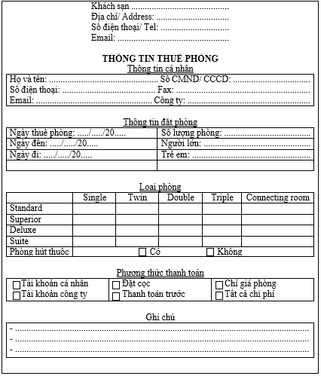

* Giấy gia hạn phòng ở (MB2)

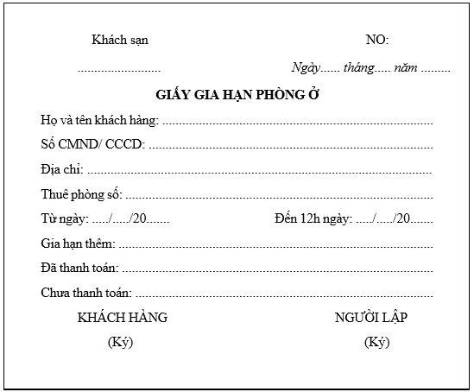

* Hóa đơn thanh toán (MB3)

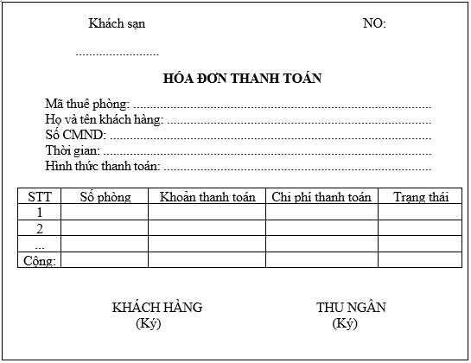

* Sổ theo dõi tài sản của khách sạn bị hỏng, mất (MB4)

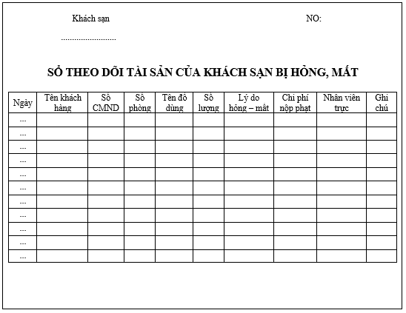

* Sổ theo dõi sửa chữa (MB5)

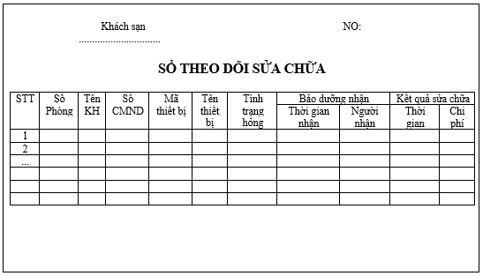

* Phiếu phạt làm hỏng, mất đồ (MB6)

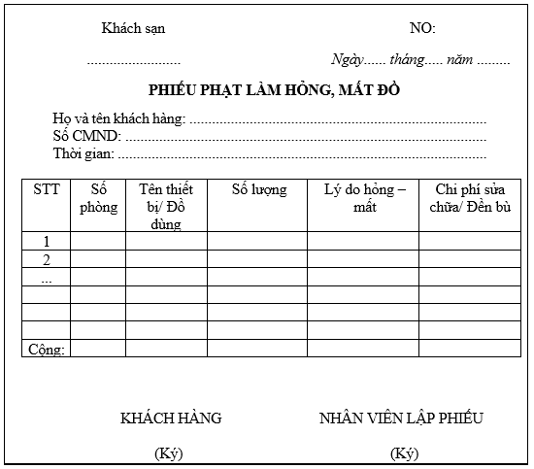

* Sổ ghi tài sản khách bỏ quên (MB7)

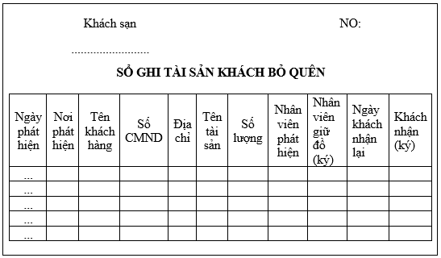

* Biên bản tài sản khách bỏ quên (MB8)

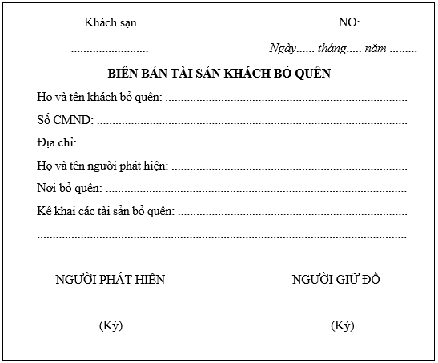

* Hóa đơn sửa chữa, bảo dưỡng thiết bị (MB9)

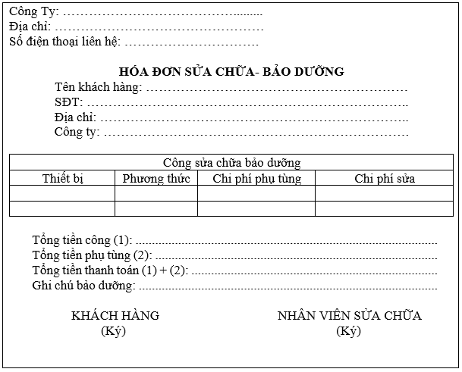

* Hóa đơn sử dụng dịch vụ (MB10)

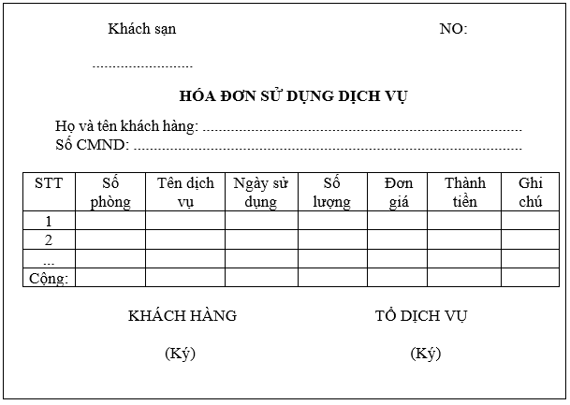

## **1.2. Mô hình hóa hệ thống**

### ***1.2.1. Mô hình tiến trình nghiệp vụ***

* Ký hiệu sử dụng:

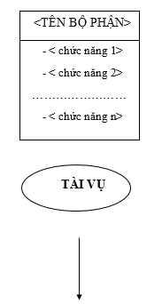

Bộ phận trong hệ thống

Tác nhân tác động vào hệ thống

Luồng thông tin

* Mô hình tiến trình nghiệp vụ:

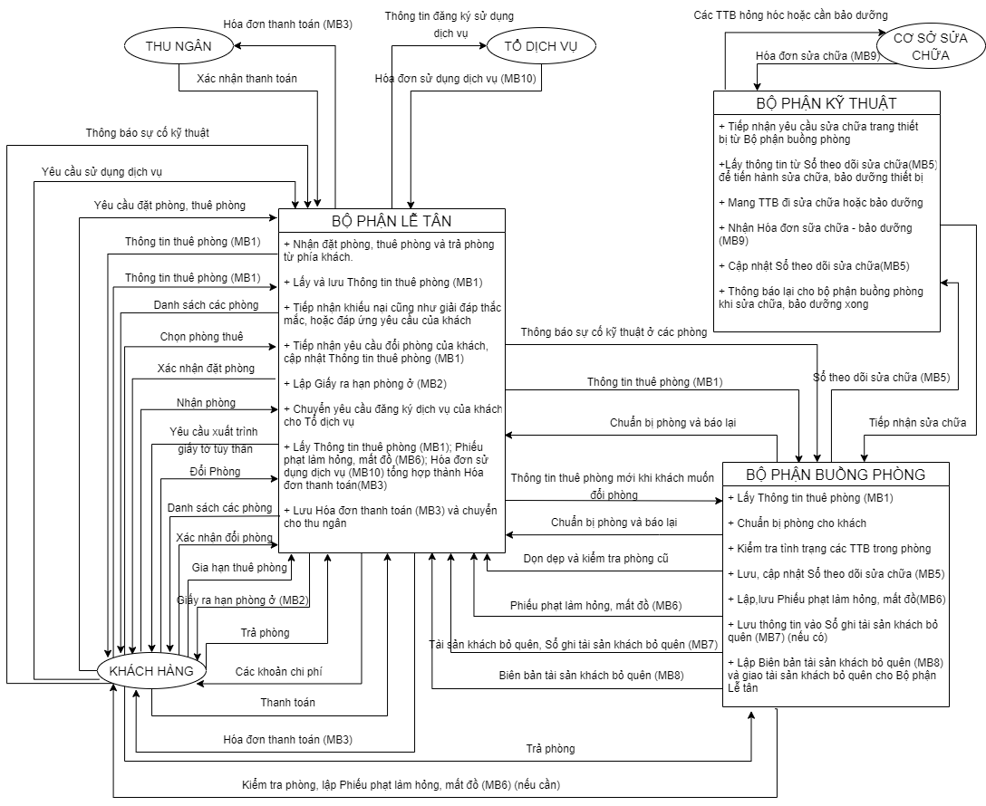

### ***1.2.2. Biểu đồ hoạt động***

* Ký hiệu sử dụng:
  + Bắt đầu/ Kết thúc:

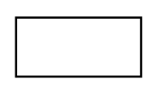

* + Công việc

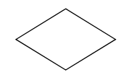

* + Điều kiện rẽ nhánh



* + Giấy tờ giao dịch

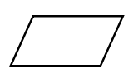

* + Kho dữ liệu

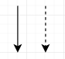

* + Luồng công việc/luồng dữ liệu
* Biểu đồ hoạt động

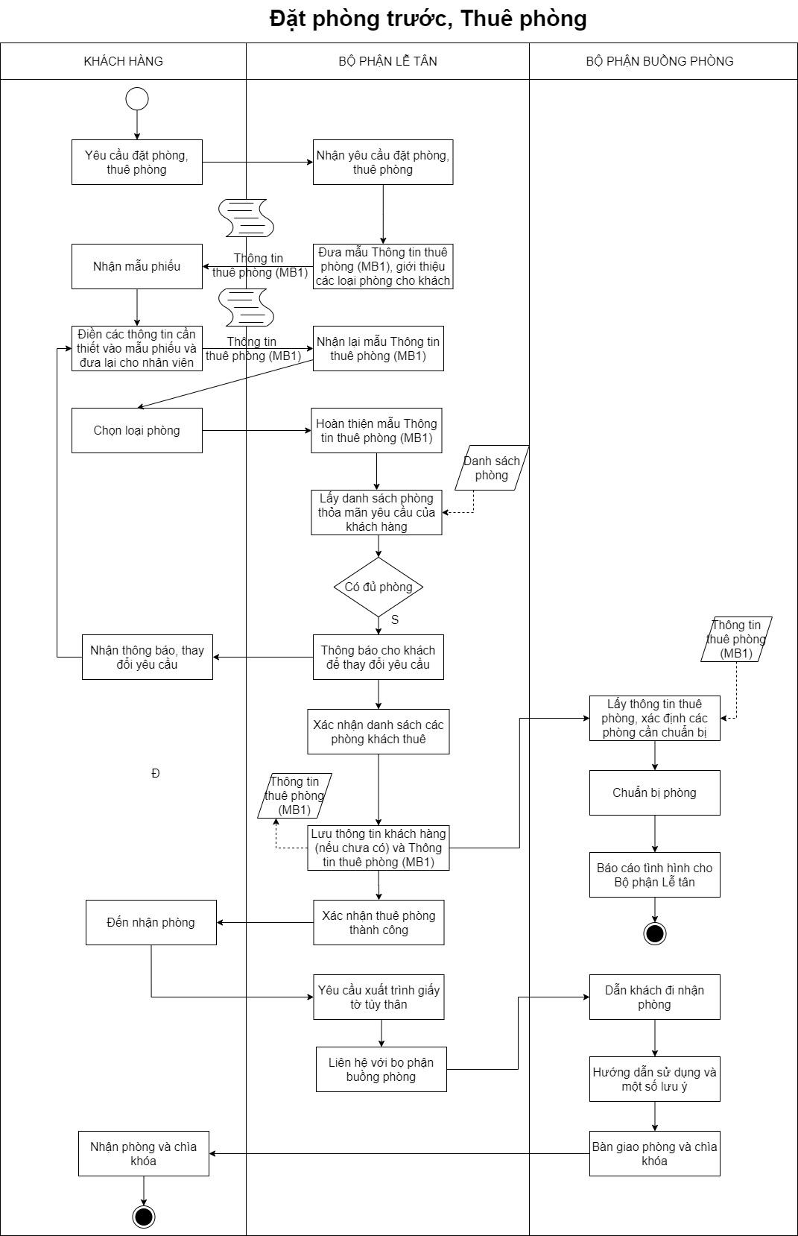

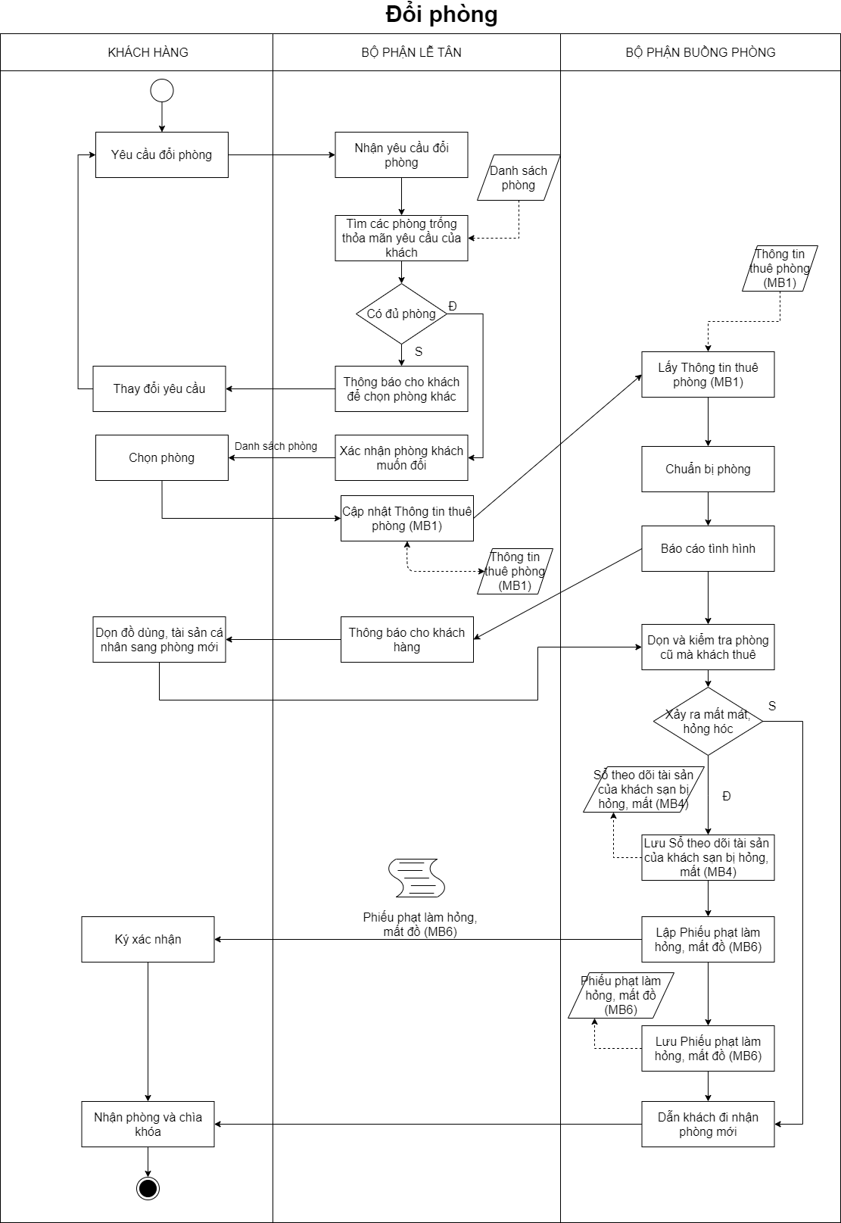

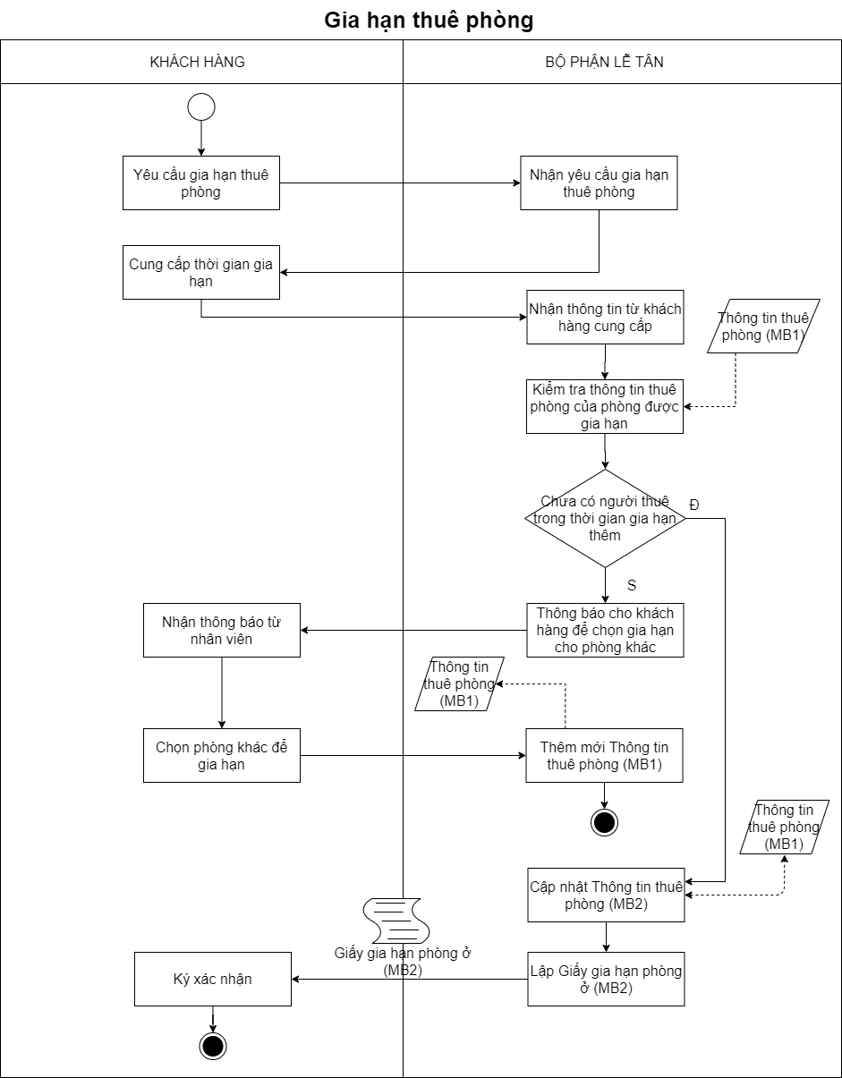

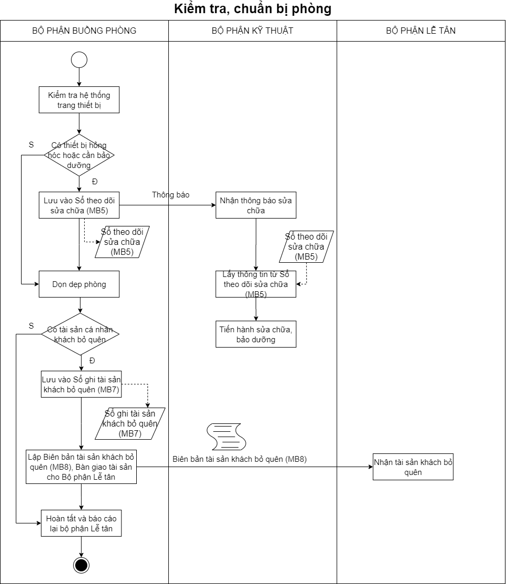

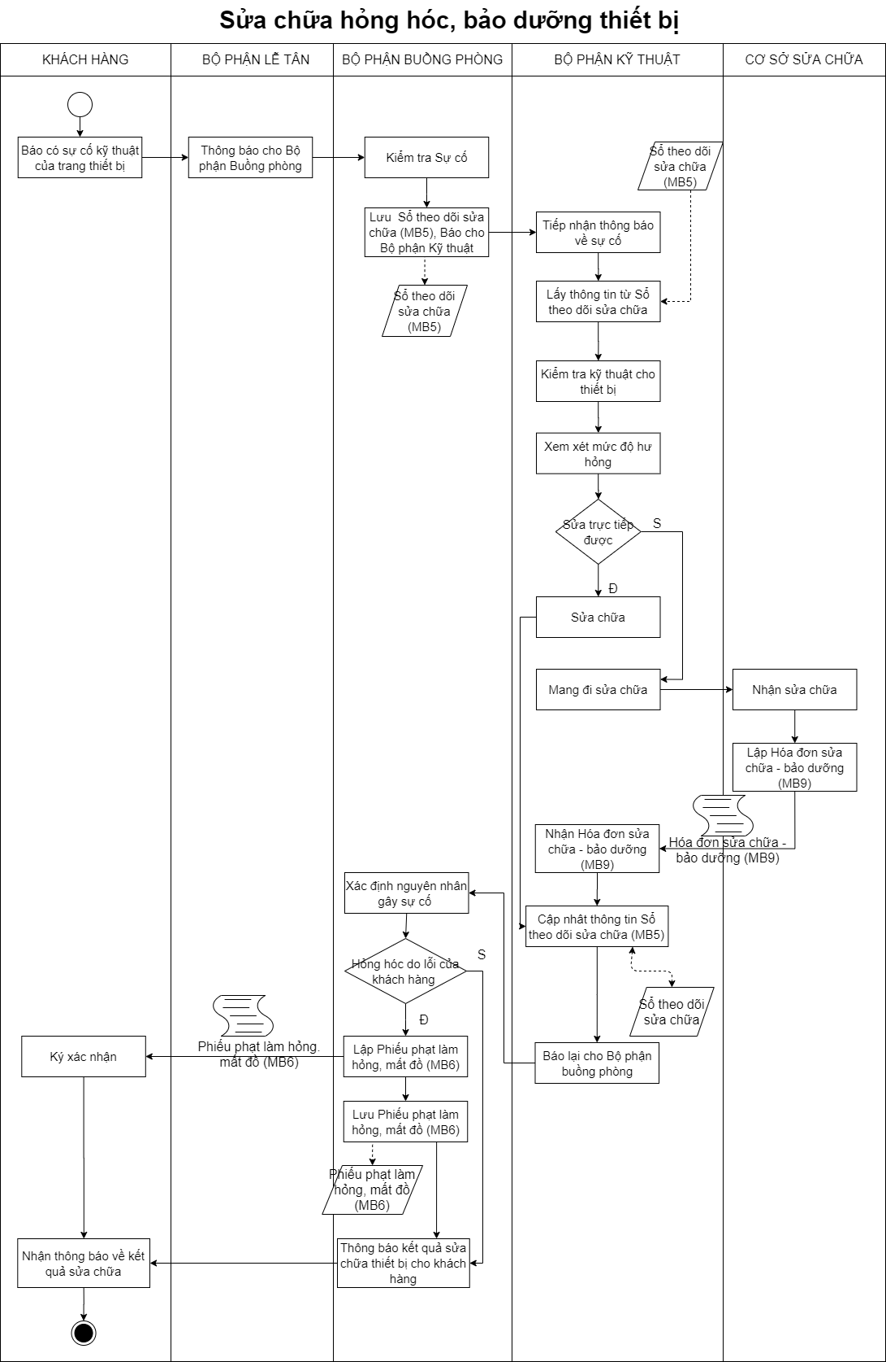

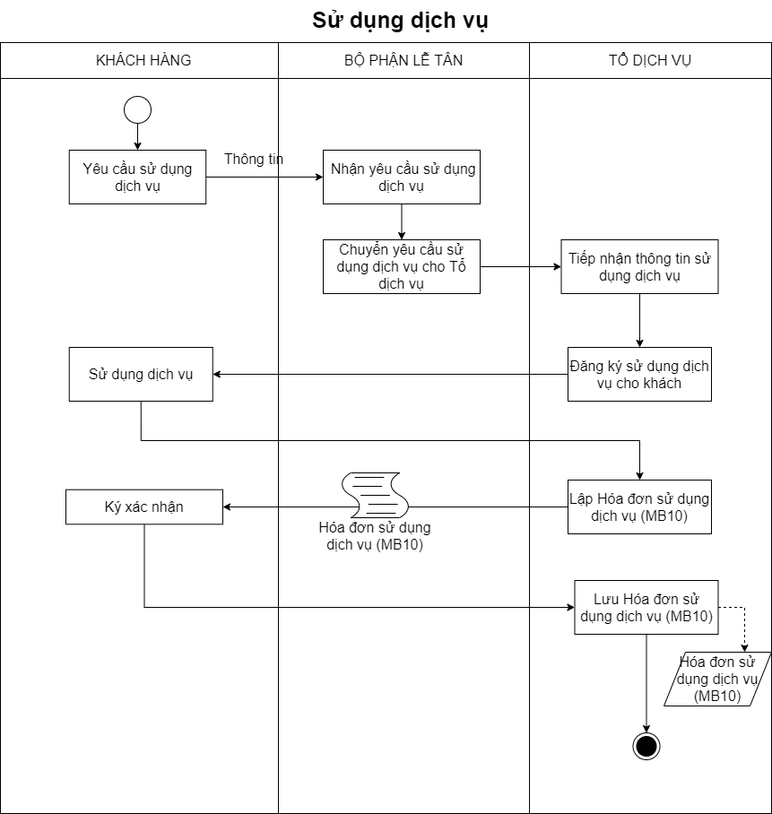

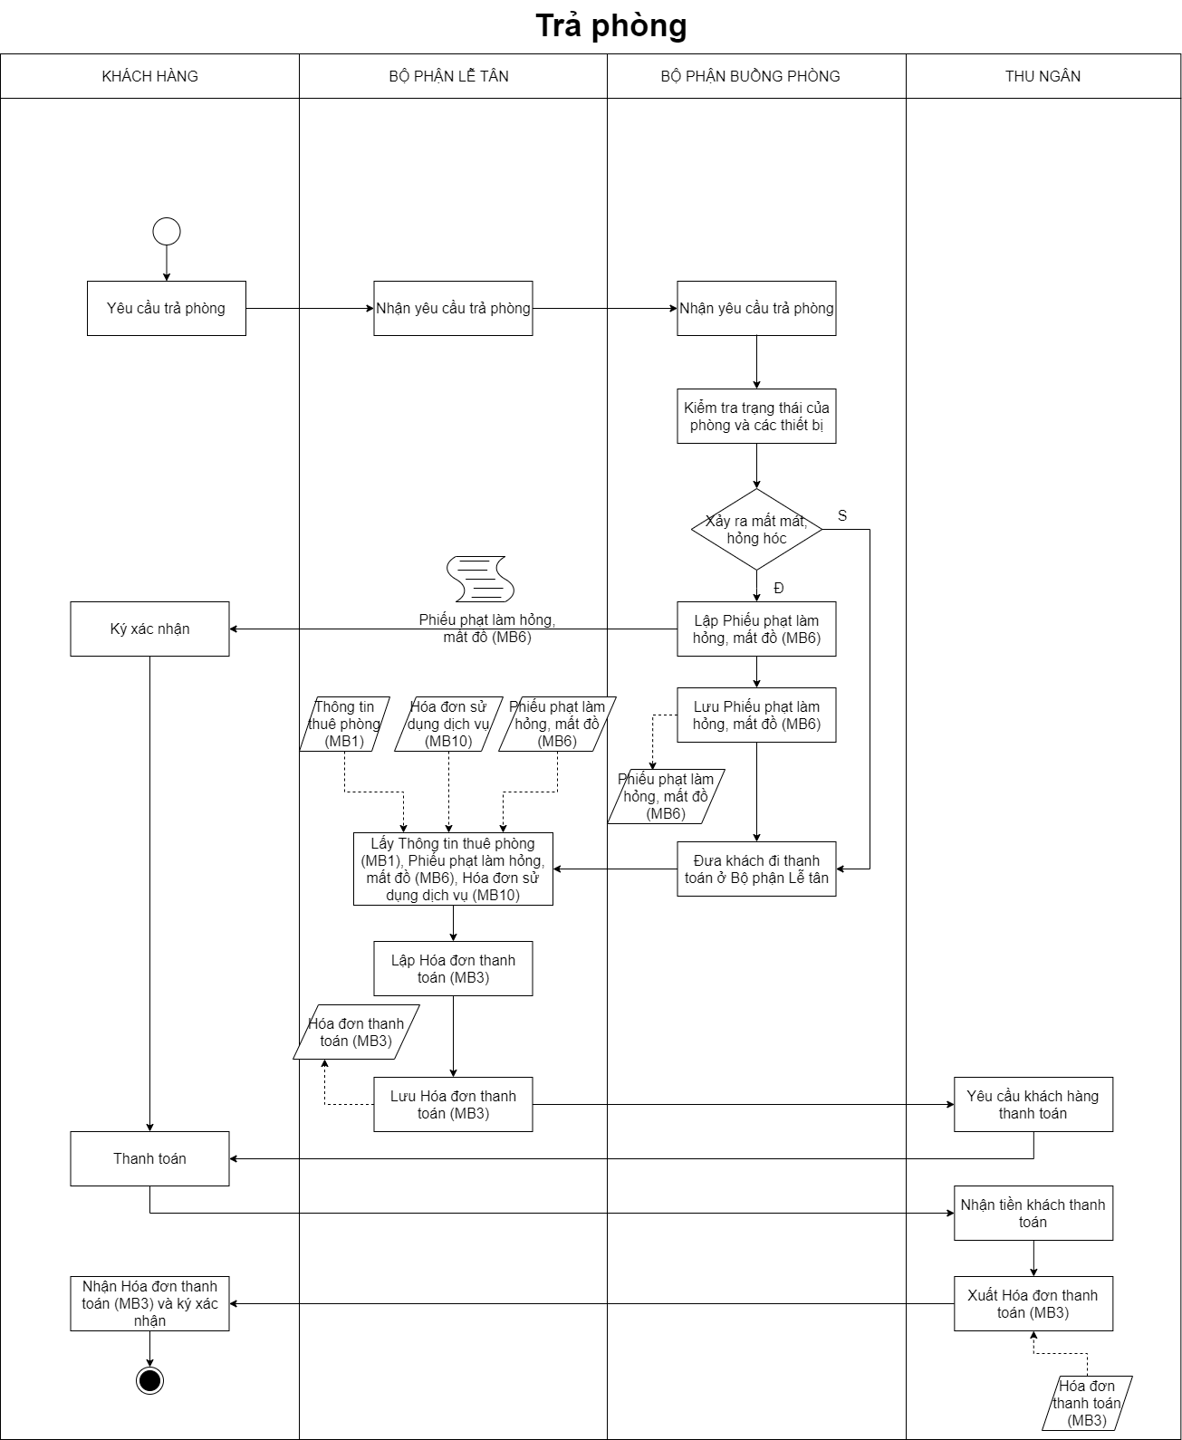

# **CHƯƠNG 2: PHÂN TÍCH HỆ THỐNG**

## **2.1. Phân tích chức năng nghiệp vụ**

### ***2.1.1. Mô hình hóa chức năng nghiệp vụ***

#### **2.1.1.1. Xác định chức năng chi tiết**

Quy trình gồm 5 bước như sau:

* + - Bước 1: Trong quy trình xử lý, gạch chân tất cả các động từ và bổ ngữ liên quan đến công việc của hệ thống, đánh số nó cho tất cả các công việc đó *(“Quy trình xử lý - Mục 1.1.3”)*
* Ta được danh sách các chức năng có thể có của hệ thống:

1. Nhận yêu cầu thuê phòng
2. Cung cấp cho khách hàng mẫu **Thông tin thuê phòng**
3. Giới thiệu cho khách hàng về các loại phòng
4. Nhận lại **Thông tin thuê phòng**
5. Hoàn thiện mẫu **Thông tin thuê phòng**
6. Nhận lại **Thông tin thuê phòng**
7. Kiểm tra về trạng thái và số lượng các phòng
8. Thông báo lại cho khách
9. Xác nhận lại với khách thuê về danh sách các phòng
10. Lấy thông tin cá nhân
11. Kiểm tra xem khách hàng này đã dược lưu thông tin trong cơ sở dữ liệu chưa
12. Lưu thêm thông tin của khách hàng
13. Lưu **Thông tin thuê phòng**
14. Lấy **Thông tin thuê phòng**
15. Lấy danh sách các phòng mà khách thuê cần chuẩn bị
16. Kiểm tra kỹ thuật
17. Ghi lại trạng thái phòng
18. Chuẩn bị phòng
19. Báo cáo lại cho Bộ phận Lễ tân
20. Chuẩn bị phòng
21. Nhận phòng
22. Yêu cầu khách hàng xuất trình giấy tờ tùy thân
23. Liên hệ với Bộ phận buồng phòng
24. Dẫn khách đi nhận phòng
25. Giới thiệu về các trang thiết bị sẵn có
26. Đưa ra một số lưu ý
27. Bàn giao lại chìa khóa cho khách thuê
28. Nhận yêu cầu đổi phòng
29. Tìm các phòng còn trống
30. Xác nhận lại với khách hàng danh sách các phòng còn trống
31. Xác nhận phòng mới
32. Cập nhật lại **Thông tin thuê phòng**
33. Thông báo đến Bộ phận Buồng phòng
34. Lấy **Thông tin thuê phòng**
35. Chuẩn bị phòng
36. Kiểm tra trạng thái phòng cũ
37. So chiếu với tình trạng trước
38. Lưu lại trong **Sổ theo dõi tài sản của khách sạn bị hỏng, mất**
39. Lập **Phiếu phạt làm hỏng, mất đồ**
40. Yêu cầu khách hàng ký xác nhận
41. Lưu lại thông tin về **Phiếu phạt làm hỏng, mất đồ**
42. Đưa khách đến nhận và bàn giao phòng mới
43. Gia hạn thêm thời gian thuê phòng
44. Kiểm tra trạng thái thuê phòng
45. Lập **Giấy gia hạn phòng ở**
46. Cập nhật **Thông tin thuê phòng**
47. Thông báo lại cho khách
48. Thêm mới **Thông tin thuê phòng**
49. Kiểm tra thường xuyên các phòng
50. Theo dõi tình trạng các trang thiết bị
51. Chuẩn bị phòng
52. Tổng hợp các trang thiết bị đến thời kỳ bảo dưỡng hoặc bị hư hỏng
53. Lưu trong **Sổ theo dõi sửa chữa**
54. Liên hệ Bộ phận Kỹ thuật
55. Nhận thông báo từ Bộ phận buồng phòng
56. Lấy thông tin từ **Sổ theo dõi sửa chữa**
57. Sửa chữa, bảo dưỡng thiết bị
58. Phát hiện có tài sản cá nhân mà khách hàng bỏ quên
59. Lưu thông tin trong **Sổ ghi tài sản khách bỏ quên**
60. Lập **Biên bản tài sản khách bỏ quên**
61. Bàn giao tài sản khách bỏ quên
62. Kiểm tra, chuẩn bị phòng
63. Báo cáo cho Bộ phận Lễ tân
64. Chuẩn bị phòng
65. Yêu cầu sửa chữa
66. Liên hệ với bộ phận buồng phòng
67. Kiểm tra vấn đề trục trặc
68. Liên hệ với bộ phận kỹ thuật
69. Sửa chữa/ bảo dưỡng thiết bị
70. Tổng hợp các trang thiết bị gặp trục trặc
71. Lưu trong **Sổ theo dõi sửa chữa**
72. Lấy thông tin từ **Sổ theo dõi sửa chữa**
73. Sửa chữa, bảo dưỡng thiết bị
74. Lập danh sách các thiết bị cần sửa chữa, bảo dưỡng
75. Đưa trang thiết bị đi sửa chữa/ bảo dưỡng
76. Nhận lại **Hóa đơn sửa chữa - bảo dưỡng**
77. Lấy thông tin từ **Hóa đơn sửa chữa - bảo dưỡng**
78. Cập nhật lại thông tin vào **Sổ theo dõi sửa chữa**
79. Báo lại với bộ phận buồng phòng
80. Lấy thông tin từ **Sổ theo dõi sửa chữa**
81. Lập **Phiếu phạt làm hỏng, mất đồ**
82. Yêu cầu khách hàng ký xác nhận
83. Lưu thông tin của **Phiếu phạt làm hỏng, mất đồ**
84. Nhận yêu cầu sử dụng dịch vụ
85. Gửi lại yêu cầu đó cho Tổ dịch vụ
86. Cung cấp các dịch vụ tương ứng
87. Cung cấp các dịch vụ tương ứng
88. Ghi chép lại thông tin về quá trình sử dụng dịch vụ
89. Lập **Hóa đơn sử dụng dịch vụ**
90. Gửi lại cho khách xác nhận
91. Lưu lại **Hóa đơn sử dụng dịch vụ**
92. Khách muốn trả phòng
93. Kiểm tra lại tình trạng phòng
94. So chiếu với tình trạng trước khi khách sử dụng phòng
95. Lập **Phiếu phạt làm hỏng, mất đồ**
96. Yêu cầu khách hàng ký xác nhận(Bộ phận buồng phòng)
97. Lưu lại thông tin về **Phiếu phạt làm hỏng, mất đồ**
98. Yêu cầu khách thuê kiểm tra lại đầy đủ tài sản của mình
99. Lập **Hóa đơn thanh toán**
100. Lấy thông tin từ **Thông tin thuê phòng**
101. Lấy thông tin từ các **Hóa đơn sử dụng dịch vụ**
102. Lấy thông tin từ các **Phiếu phạt làm hỏng, mất đồ**
103. Lấy thông tin từ **Hóa đơn thanh toán**
104. Thông báo cho khách hàng về những khoản chi phí
105. Yêu cầu khách hàng thanh toán
106. Xuất **Hóa đơn thanh toán**
     * + Bước 2: Trong danh sách những chức năng đã chọn ở bước 1, tìm và loại bỏ các chức năng trùng lặp

Các chức năng trùng lặp như sau:

|  |  |
| --- | --- |
| Các nhóm chức năng trùng nhau | Chức năng giữ lại |
| 4. Nhận lại **Thông tin thuê phòng**  6. Nhận lại **Thông tin thuê phòng** | Nhận lại **Thông tin thuê phòng** |
| 18. Chuẩn bị phòng  20. Chuẩn bị phòng  35. Chuẩn bị phòng  51. Chuẩn bị phòng  62. Kiểm tra, chuẩn bị phòng  64. Chuẩn bị phòng | Chuẩn bị phòng |
| 7. Kiểm tra về trạng thái và số lượng các phòng  29. Tìm các phòng còn trống | Kiểm tra về trạng thái và số lượng các phòng |
| 9. Xác nhận lại với khách thuê về danh sách các phòng  30. Xác nhận lại với khách hàng danh sách các phòng còn trống | Xác nhận lại với khách thuê về danh sách các phòng |
| 23. Liên hệ với Bộ phận buồng phòng  33. Thông báo đến Bộ phận Buồng phòng  66. Liên hệ với bộ phận buồng phòng | Liên hệ với Bộ phận buồng phòng |
| 14. Lấy **Thông tin thuê phòng**  34. Lấy **Thông tin thuê phòng** | Lấy **Thông tin thuê phòng** |
| 24. Dẫn khách đi nhận phòng  42. Đưa khách đến nhận và bàn giao phòng mới | Dẫn khách đi nhận phòng |
| 32. Cập nhật lại **Thông tin thuê phòng**  46. Cập nhật **Thông tin thuê phòng** | Cập nhật lại **Thông tin thuê phòng** |
| 8. Thông báo lại cho khách  47. Thông báo lại cho khách | Thông báo lại cho khách |
| 13. Lưu **Thông tin thuê phòng**  48. Thêm mới **Thông tin thuê phòng** | Lưu **Thông tin thuê phòng** |
| 19. Báo cáo lại cho Bộ phận Lễ tân  63. Báo cáo cho Bộ phận Lễ tân | Báo cáo lại cho Bộ phận Lễ tân |
| 16. Kiểm tra kỹ thuật  67. Kiểm tra vấn đề trục trặc | Kiểm tra kỹ thuật |
| 54. Liên hệ Bộ phận Kỹ thuật  68. Liên hệ với bộ phận kỹ thuật | Liên hệ Bộ phận Kỹ thuật |
| 57. Sửa chữa, bảo dưỡng thiết bị  69. Sửa chữa/ bảo dưỡng thiết bị  73. Sửa chữa, bảo dưỡng thiết bị | Sửa chữa, bảo dưỡng thiết bị |
| 52. Tổng hợp các trang thiết bị đến thời kỳ bảo dưỡng hoặc bị hư hỏng  70. Tổng hợp các trang thiết bị gặp trục trặc | Tổng hợp các trang thiết bị đến thời kỳ bảo dưỡng hoặc bị hư hỏng |
| 53. Lưu trong **Sổ theo dõi sửa chữa**  71. Lưu trong **Sổ theo dõi sửa chữa** | Lưu trong **Sổ theo dõi sửa chữa** |
| 56. Lấy thông tin từ **Sổ theo dõi sửa chữa**  72. Lấy thông tin từ **Sổ theo dõi sửa chữa** | Lấy thông tin từ **Sổ theo dõi sửa chữa** (Bộ phận Kỹ thuật) |
| 86. Cung cấp các dịch vụ tương ứng  87. Cung cấp các dịch vụ tương ứng | Cung cấp các dịch vụ tương ứng |
| 36. Kiểm tra trạng thái phòng cũ  93. Kiểm tra lại tình trạng phòng | Kiểm tra trạng thái phòng cũ |
| 37. So chiếu với tình trạng trước  94. So chiếu với tình trạng trước khi khách sử dụng phòng | So chiếu với tình trạng trước |
| 39. Lập **Phiếu phạt làm hỏng, mất đồ**  95. Lập **Phiếu phạt làm hỏng, mất đồ** | Lập **Phiếu phạt làm hỏng, mất đồ** |
| 40. Yêu cầu khách hàng ký xác nhận  96. Yêu cầu khách hàng ký xác nhận(Bộ phận buồng phòng) | Yêu cầu khách hàng ký xác nhận |
| 41. Lưu lại thông tin về **Phiếu phạt làm hỏng, mất đồ**  97. Lưu lại thông tin về **Phiếu phạt làm hỏng, mất đồ** | Lưu lại thông tin về **Phiếu phạt làm hỏng, mất đồ** |

Sau khi loại các chức năng trùng lặp, các chức năng còn lại là:

1. Nhận yêu cầu thuê phòng
2. Cung cấp cho khách hàng mẫu **Thông tin thuê phòng**
3. Giới thiệu cho khách hàng về các loại phòng
4. Nhận lại **Thông tin thuê phòng**
5. Hoàn thiện mẫu **Thông tin thuê phòng**
6. Kiểm tra về trạng thái và số lượng các phòng
7. Thông báo lại cho khách
8. Xác nhận lại với khách thuê về danh sách các phòng
9. Lấy thông tin cá nhân
10. Kiểm tra xem khách hàng này đã dược lưu thông tin trong cơ sở dữ liệu chưa
11. Lưu thêm thông tin của khách hàng
12. Lưu **Thông tin thuê phòng**
13. Lấy **Thông tin thuê phòng**
14. Lấy danh sách các phòng mà khách thuê cần chuẩn bị
15. Kiểm tra kỹ thuật
16. Ghi lại trạng thái phòng
17. Chuẩn bị phòng
18. Báo cáo lại cho Bộ phận Lễ tân
19. Nhận phòng
20. Yêu cầu khách hàng xuất trình giấy tờ tùy thân
21. Liên hệ với Bộ phận buồng phòng
22. Dẫn khách đi nhận phòng
23. Giới thiệu về các trang thiết bị sẵn có
24. Đưa ra một số lưu ý
25. Bàn giao lại chìa khóa cho khách thuê
26. Nhận yêu cầu đổi phòng
27. Xác nhận phòng mới
28. Cập nhật lại **Thông tin thuê phòng**
29. Kiểm tra trạng thái phòng cũ
30. So chiếu với tình trạng trước
31. Lưu lại trong **Sổ theo dõi tài sản của khách sạn bị hỏng, mất**
32. Lập **Phiếu phạt làm hỏng, mất đồ**
33. Yêu cầu khách hàng ký xác nhận
34. Lưu lại thông tin về **Phiếu phạt làm hỏng, mất đồ**
35. Gia hạn thêm thời gian thuê phòng
36. Kiểm tra trạng thái thuê phòng
37. Lập **Giấy gia hạn phòng ở**
38. Kiểm tra thường xuyên các phòng
39. Theo dõi tình trạng các trang thiết bị
40. Tổng hợp các trang thiết bị đến thời kỳ bảo dưỡng hoặc bị hư hỏng
41. Lưu trong **Sổ theo dõi sửa chữa**
42. Liên hệ Bộ phận Kỹ thuật
43. Nhận thông báo từ Bộ phận buồng phòng
44. Lấy thông tin từ **Sổ theo dõi sửa chữa** (Bộ phận Kỹ thuật)
45. Sửa chữa, bảo dưỡng thiết bị
46. Phát hiện có tài sản cá nhân mà khách hàng bỏ quên
47. Lưu thông tin trong **Sổ ghi tài sản khách bỏ quên**
48. Lập **Biên bản tài sản khách bỏ quên**
49. Bàn giao tài sản khách bỏ quên
50. Yêu cầu sửa chữa
51. Lập danh sách các thiết bị cần sửa chữa, bảo dưỡng
52. Đưa trang thiết bị đi sửa chữa/ bảo dưỡng
53. Nhận lại **Hóa đơn sửa chữa - bảo dưỡng**
54. Lấy thông tin từ **Hóa đơn sửa chữa - bảo dưỡng**
55. Cập nhật lại thông tin vào **Sổ theo dõi sửa chữa**
56. Báo lại với bộ phận buồng phòng
57. Lấy thông tin từ **Sổ theo dõi sửa chữa** (Bộ phận buồng phòng)
58. Lập **Phiếu phạt làm hỏng, mất đồ**
59. Yêu cầu khách hàng ký xác nhận
60. Lưu thông tin của **Phiếu phạt làm hỏng, mất đồ**
61. Nhận yêu cầu sử dụng dịch vụ
62. Gửi lại yêu cầu đó cho Tổ dịch vụ
63. Cung cấp các dịch vụ tương ứng
64. Ghi chép lại thông tin về quá trình sử dụng dịch vụ
65. Lập **Hóa đơn sử dụng dịch vụ**
66. Gửi lại cho khách xác nhận
67. Lưu lại **Hóa đơn sử dụng dịch vụ**
68. Khách muốn trả phòng
69. Yêu cầu khách thuê kiểm tra lại đầy đủ tài sản của mình
70. Lập **Hóa đơn thanh toán**
71. Lấy thông tin từ **Thông tin thuê phòng**
72. Lấy thông tin từ các **Hóa đơn sử dụng dịch vụ**
73. Lấy thông tin từ các **Phiếu phạt làm hỏng, mất đồ**
74. Lấy thông tin từ **Hóa đơn thanh toán**
75. Thông báo cho khách hàng về những khoản chi phí
76. Yêu cầu khách hàng thanh toán
77. Xuất **Hóa đơn thanh toán**
    * + Bước 3: Trong danh sách những chức năng được chọn ở bước 2, gom nhóm những chức năng đơn giản lại

|  |  |
| --- | --- |
| Chức năng đơn giản được gom nhóm | Tên sau khi gom |
| 2. Cung cấp cho khách hàng mẫu **Thông tin thuê phòng**  3. Giới thiệu cho khách hàng về các loại phòng  4. Nhận lại **Thông tin thuê phòng**  5. Hoàn thiện mẫu **Thông tin thuê phòng**  6. Kiểm tra về trạng thái và số lượng các phòng  7. Thông báo lại cho khách  8. Xác nhận lại với khách thuê về danh sách các phòng  12. Lưu **Thông tin thuê phòng** | Đăng ký thuê phòng |
| 9. Lấy thông tin cá nhân  10. Kiểm tra xem khách hàng này đã dược lưu thông tin trong cơ sở dữ liệu chưa  11. Lưu thêm thông tin của khách hàng | Lưu thông tin khách hàng |
| 13. Lấy **Thông tin thuê phòng**  14. Lấy danh sách các phòng mà khách thuê cần chuẩn bị  15. Kiểm tra kỹ thuật  16. Ghi lại trạng thái phòng  17. Chuẩn bị phòng | Chuẩn bị phòng |
| 22. Dẫn khách đi nhận phòng  23. Giới thiệu về các trang thiết bị sẵn có  24. Đưa ra một số lưu ý  25. Bàn giao lại chìa khóa cho khách thuê | Đưa khách đi nhận phòng |
| 27. Xác nhận phòng mới  28. Cập nhật lại **Thông tin thuê phòng** | Đổi phòng |
| 29. Kiểm tra trạng thái phòng cũ  30. So chiếu với tình trạng trước  31. Lưu lại trong **Sổ theo dõi tài sản của khách sạn bị hỏng, mất** | Theo dõi tài sản bị hỏng, mất |
| 32. Lập **Phiếu phạt làm hỏng, mất đồ**  33. Yêu cầu khách hàng ký xác nhận  34. Lưu lại thông tin về **Phiếu phạt làm hỏng, mất đồ** | Xử lý vi phạm làm hỏng, mất đồ |
| 36. Kiểm tra trạng thái thuê phòng  37. Lập **Giấy gia hạn phòng ở** | Gia hạn thuê phòng |
| 38. Kiểm tra thường xuyên các phòng  39. Theo dõi tình trạng các trang thiết bị  40. Tổng hợp các trang thiết bị đến thời kỳ bảo dưỡng hoặc bị hư hỏng  41. Lưu trong **Sổ theo dõi sửa chữa** | Theo dõi thiết bị hư hỏng |
| 46. Phát hiện có tài sản cá nhân mà khách hàng bỏ quên  47. Lưu thông tin trong **Sổ ghi tài sản khách bỏ quên**  48. Lập **Biên bản tài sản khách bỏ quên** | Quản lý tài sản khách bỏ quên |
| 44. Lấy thông tin từ **Sổ theo dõi sửa chữa** (Bộ phận Kỹ thuật)  45. Sửa chữa, bảo dưỡng thiết bị  51. Lập danh sách các thiết bị cần sửa chữa, bảo dưỡng  52. Đưa trang thiết bị đi sửa chữa/ bảo dưỡng  53. Nhận lại **Hóa đơn sửa chữa - bảo dưỡng** | Sửa chữa, bảo dưỡng thiết bị |
| 54. Lấy thông tin từ **Hóa đơn sửa chữa - bảo dưỡng**  55. Cập nhật lại thông tin vào **Sổ theo dõi sửa chữa** | Cập nhật tình trạng sửa chữa, bảo dưỡng thiết bị |
| 57. Lấy thông tin từ **Sổ theo dõi sửa chữa** (Bộ phận buồng phòng)  58. Lập **Phiếu phạt làm hỏng, mất đồ**  59. Yêu cầu khách hàng ký xác nhận  60. Lưu thông tin của **Phiếu phạt làm hỏng, mất đồ** | Xử lý vi phạm làm hư hỏng thiết bị |
| 63. Cung cấp các dịch vụ tương ứng  64. Ghi chép lại thông tin về quá trình sử dụng dịch vụ  65. Lập **Hóa đơn sử dụng dịch vụ**  67. Lưu lại **Hóa đơn sử dụng dịch vụ** | Đăng ký sử dụng dịch vụ |
| 70. Lập **Hóa đơn thanh toán**  71.Lấy thông tin từ **Thông tin thuê phòng**  72. Lấy thông tin từ các **Hóa đơn sử dụng dịch vụ**  73. Lấy thông tin từ các **Phiếu phạt làm hỏng, mất đồ** | Lập Hóa đơn thanh toán |

* + - Sau khi gom nhóm những chức năng đơn giản lại ta được:

1. Nhận yêu cầu thuê phòng
2. Đăng ký thuê phòng
3. Lưu thông tin khách hàng
4. Chuẩn bị phòng
5. Báo cáo lại cho Bộ phận Lễ tân
6. Nhận phòng
7. Yêu cầu khách hàng xuất trình giấy tờ tùy thân
8. Liên hệ với Bộ phận buồng phòng
9. Đưa khách đi nhận phòng
10. Nhận yêu cầu đổi phòng
11. Đổi phòng
12. Theo dõi tài sản bị hỏng, mất
13. Xử lý vi phạm làm hỏng, mất đồ
14. Gia hạn thêm thời gian thuê phòng
15. Gia hạn thuê phòng
16. Theo dõi thiết bị hư hỏng
17. Liên hệ Bộ phận Kỹ thuật
18. Nhận thông báo từ Bộ phận buồng phòng
19. Quản lý tài sản khách bỏ quên
20. Bàn giao tài sản khách bỏ quên
21. Yêu cầu sửa chữa
22. Sửa chữa, bảo dưỡng thiết bị
23. Cập nhật tình trạng sửa chữa, bảo dưỡng thiết bị
24. Xử lý vi phạm làm hư hỏng thiết bị
25. Báo lại với bộ phận buồng phòng
26. Nhận yêu cầu sử dụng dịch vụ
27. Gửi lại yêu cầu đó cho Tổ dịch vụ
28. Đăng ký sử dụng dịch vụ
29. Gửi lại cho khách xác nhận
30. Khách muốn trả phòng
31. Yêu cầu khách thuê kiểm tra lại đầy đủ tài sản của mình
32. Lập Hóa đơn thanh toán
33. Lấy thông tin từ **Hóa đơn thanh toán**
34. Thông báo cho khách hàng về những khoản chi phí
35. Yêu cầu khách hàng thanh toán
36. Xuất **Hóa đơn thanh toán**
    * + Bước 4: Trong danh sách những chức năng được chọn ở bước 3, tìm và loại bỏ các chức năng không có ý nghĩa với hệ thống:

1. Nhận yêu cầu thuê phòng

5. Báo cáo lại cho Bộ phận Lễ tân

6. Nhận phòng

7. Yêu cầu khách hàng xuất trình giấy tờ tùy thân

8. Liên hệ với Bộ phận buồng phòng

9. Đưa khách đi nhận phòng

10. Nhận yêu cầu đổi phòng

14. Gia hạn thêm thời gian thuê phòng

17. Liên hệ Bộ phận Kỹ thuật

18. Nhận thông báo từ Bộ phận buồng phòng

20. Bàn giao tài sản khách bỏ quên

21. Yêu cầu sửa chữa

24. Báo lại với bộ phận buồng phòng

25. Nhận yêu cầu sử dụng dịch vụ

27. Gửi lại yêu cầu đó cho Tổ dịch vụ

29. Gửi lại cho khách xác nhận

30. Khách muốn trả phòng

31. Yêu cầu khách thuê kiểm tra lại đầy đủ tài sản của mình

33. Lấy thông tin từ **Hóa đơn thanh toán**

34. Thông báo cho khách hàng về những khoản chi phí

35. Yêu cầu khách hàng thanh toán

36. Xuất ***Hóa đơn thanh toán*** (MB3)

Sau khi loại bỏ các chức năng không có ý nghĩa với hệ thống, các chức năng còn lại là:

1. Đăng ký thuê phòng
2. Lưu thông tin khách hàng
3. Chuẩn bị phòng
4. Đổi phòng
5. Theo dõi tài sản bị hỏng, mất
6. Xử lý vi phạm làm hỏng, mất đồ
7. Gia hạn thuê phòng
8. Theo dõi thiết bị hư hỏng
9. Quản lý tài sản khách bỏ quên
10. Sửa chữa, bảo dưỡng thiết bị
11. Cập nhật tình trạng sửa chữa, bảo dưỡng thiết bị
12. Xử lý vi phạm làm hư hỏng thiết bị
13. Đăng ký sử dụng dịch vụ
14. Lập Hóa đơn thanh toán
    * + Bước 5: Trong danh sách những chức năng được chọn ở bước 4, chỉnh sửa lại tên các chức năng sao cho hợp lý
15. Đăng ký thuê phòng
16. Lưu thông tin khách hàng
17. Chuẩn bị phòng
18. Đổi phòng
19. Theo dõi tài sản bị hỏng, mất
20. Xử lý vi phạm làm hỏng, mất đồ
21. Gia hạn thuê phòng
22. Theo dõi thiết bị hư hỏng
23. Quản lý tài sản khách bỏ quên
24. Sửa chữa, bảo dưỡng thiết bị
25. Cập nhật tình trạng sửa chữa, bảo dưỡng thiết bị
26. Xử lý vi phạm làm hư hỏng thiết bị
27. Đăng ký sử dụng dịch vụ
28. Lập Hóa đơn thanh toán

#### **2.1.1.2. Gom nhóm chức năng**

Ta có: 3 bộ phận trong cơ cấu tổ chức

- Bộ phận Lễ tân: Thực hiện các chức năng do khách hàng trực tiếp đưa ra yêu cầu như thuê phòng, đổi phòng, gia hạn thuê phòng, yêu cầu sử dụng dịch vụ, thanh toán

- Bộ phận Buồng phòng: Thực hiện các chức năng liên quan đến các trang thiết bị và tài sản trong các phòng của khách sạn, thực hiện các yêu cầu từ Bộ phận lễ tân

- Bộ phận Kỹ thuật: Thực hiện các chức năng liên quan đến vấn đề kỹ thuật của các thiết bị trong khách sạn và các yêu cầu từ Bộ phận buồng phòng

Do đó, các chức năng ở mục 1.1 sẽ căn cứ vào các đặc điểm của các Bộ phận và gom nhóm theo chức năng của 3 bộ phận trên cụ thể:

|  |  |  |
| --- | --- | --- |
| 1. Đăng ký thuê phòng  2. Lưu thông tin khách hàng  4. Đổi phòng  7. Gia hạn thuê phòng  13. Đăng ký sử dụng dịch vụ  14. Lập Hóa đơn thanh toán | Quản lý thuê phòng | Quản lý thuê phòng khách sạn |
| 3. Chuẩn bị phòng  5. Theo dõi tài sản bị hỏng, mất  6. Xử lý vi phạm làm hỏng, mất đồ  8. Theo dõi thiết bị hư hỏng  9. Quản lý tài sản khách bỏ quên  12. Xử lý vi phạm làm hư hỏng thiết bị | Quản lý buồng phòng |
| 10. Sửa chữa, bảo dưỡng thiết bị  11. Cập nhật tình trạng sửa chữa, bảo dưỡng thiết bị | Quản lý kỹ thuật |

#### **2.1.1.3. Sơ đồ phân rã chức năng (BFD – Business Function Diagram)**

* Ký hiệu:
* 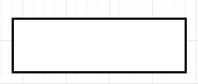Chức năng (công việc và tổ chức cần làm)
* Quan hệ phân cấp (mỗi chức năng phân ra thàng nhiều chức năng con)



* Sơ đồ:

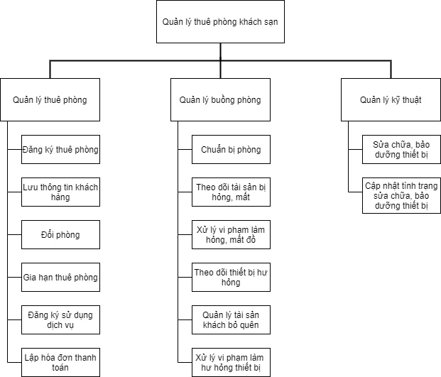

### ***2.1.2. Mô hình hóa tiến trình nghiệp vụ***

#### **2.1.2.1. Ký hiệu sử dụng**

|  |  |
| --- | --- |
| Ký hiệu | Chú giải |
|  | Tiến trình : Là một hoạt động có liên quan đến sự biến đổi hoặc tác động của thông tin, được biểu diễn bằng hình oval, bên trong có tên của chức năng đó. |
|  | Luồng dữ liệu: Luồng thông tin vào hoặc ra khỏi tiến trình, được biểu diễn bằng mũi tên có ghi thông tin di chuyển. |
|  | Kho dữ liệu: Biểu diễn thông tin cần cất giữ, để một hoặc nhiều tiến trình sử dụng chúng, biểu diễn cặp đường thẳng song song chứa tên của thông tin được cất giữ. |
|  | Tác nhân bên ngoài: một người hoặc một nhóm người nằm ngoài hệ thống nhưng có trao đổi trực tiếp với hệ thống, biểu diễn: hình chữ nhật. |
|  | Tác nhân bên trong: Là 1 tiến trình của hệ thống đang xét nhưng được trình bày ở một trang khác của biểu đồ. |

* Một số quy tắc:

|  |  |  |
| --- | --- | --- |
| Đưa dữ liệu vào kho | Lấy dữ liệu ra khỏi kho | Cập nhật dữ liệu |
|  |  |  |

#### **2.1.2.2. Sơ đồ luồng dữ liệu (DFD) mức khung cảnh**

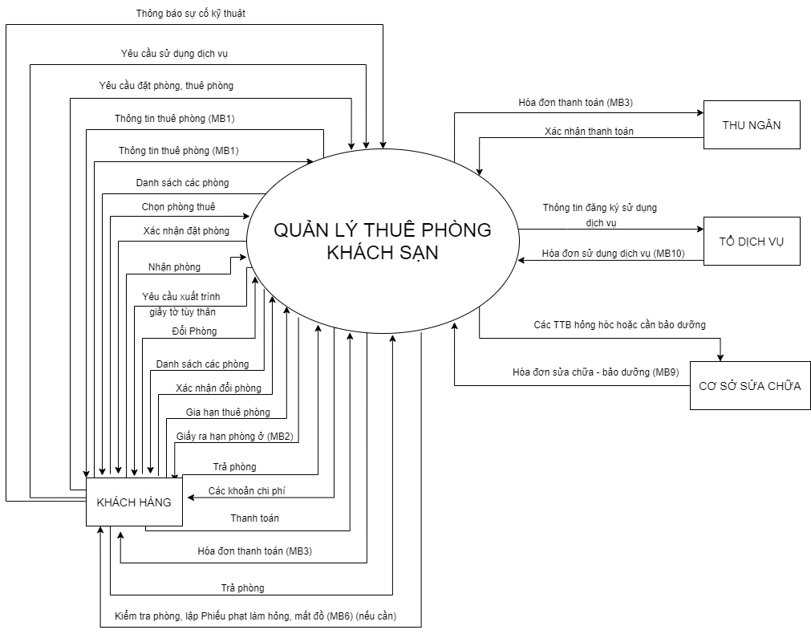

#### **2.1.2.3. DFD mức đỉnh**

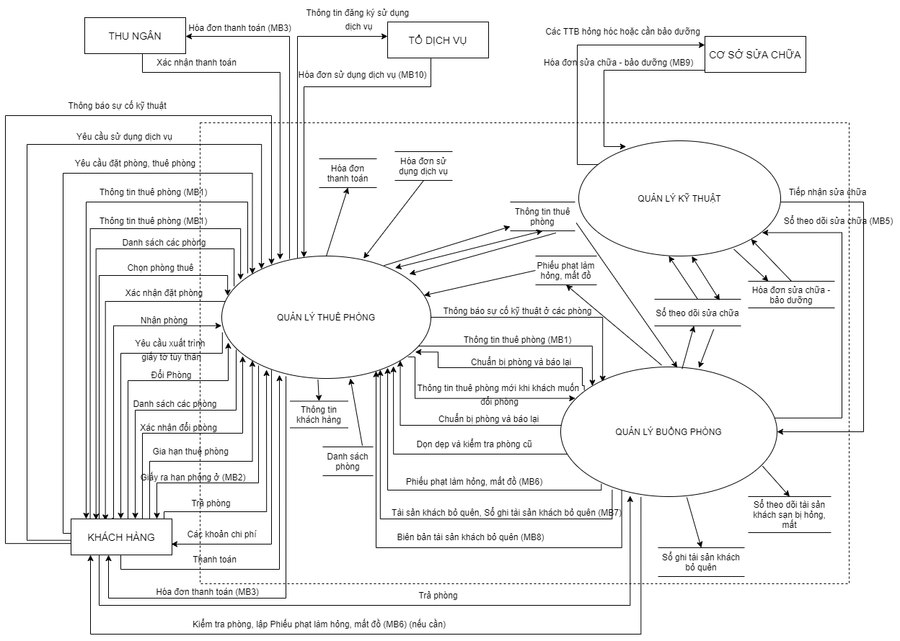

#### **2.1.2.4. DFD mức dưới đỉnh**

* Chức năng Quản lý thuê phòng

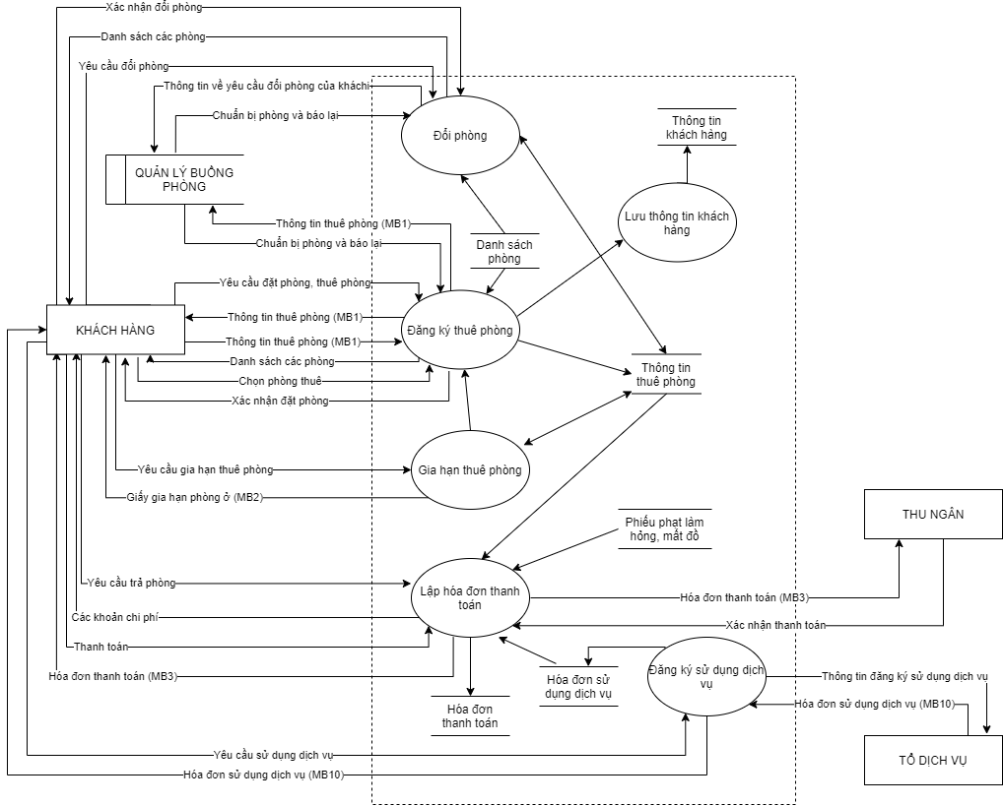

* Chức năng Quản lý buồng phòng

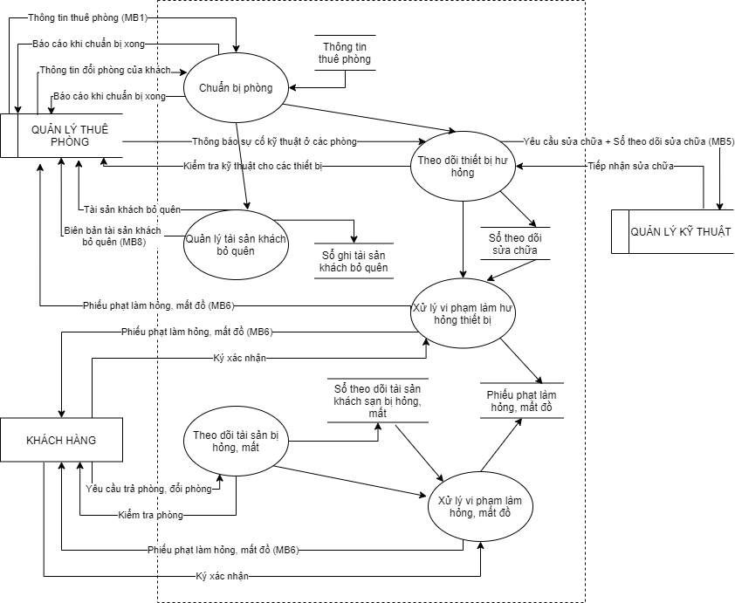

* Chức năng Quản lý kỹ thuật

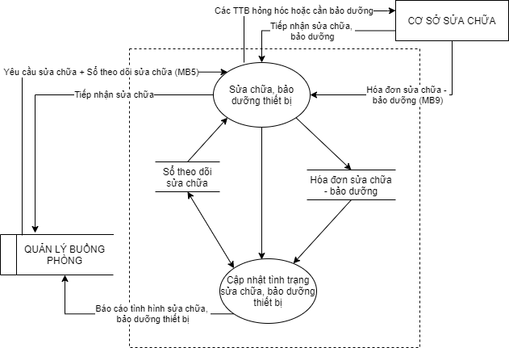

### ***2.1.3. Đặc tả tiến trình nghiệp vụ***

1. Đăng ký thuê phòng

* Đầu vào: Yêu cầu và thông tin yêu cầu thuê phòng của khách hàng
* Đầu ra: Thông tin thuê phòng được lưu vào hệ thống
* Tiến trình xử lý:

*Lặp:* Yêu cầu Khách hàng cung cấp yêu cầu thuê phòng

Kiểm tra các phòng trống theo yêu cầu của khách

*Nếu:* Có đủ phòng trống thỏa mãn yêu cầu khách hàng

*Thì:* Lưu Thông tin thuê phòng của khách hàng

*Không thì:* Bỏ qua

*Đến khi:* Có đủ phòng trống đáp ứng yêu cầu của khách

1. Lưu thông tin khách hàng

* Đầu vào: Thông tin cá nhân mà khách điền vào mẫu Thông tin thuê phòng
* Đầu ra: Thông tin khách hàng được lưu vào hệ thống
* Tiến trình xử lý:

Tìm kiếm khách hàng qua số CMND

*Nếu:*  Tìm thấy thông tin khách hàng

*Thì:* Bỏ qua

*Không thì:* Lưu thông tin khách hàng

1. Chuẩn bị phòng

* Đầu vào: Thông tin thuê phòng
* Đầu ra: Làm công tác chuẩn bị cho các phòng cho khách đến trong ngày
* Tiến trình xử lý:

Lấy danh sách các phòng cần chuẩn bị (có khách đến nhận phòng trong ngày)

*Lặp:* Lấy một phòng từ danh sách các phòng cần chuẩn bị

Kiểm tra, dọn dẹp phòng

Ghi lại trạng thái phòng trước khi khách đến nhận phòng

*Đến khi:* Hết danh sách các phòng cần chuẩn bị

1. Đổi phòng

* Đầu vào: Thông tin yêu cầu đổi phòng của khách, Thông tin thuê phòng
* Đầu ra: Cập nhật Thông tin thuê phòng
* Tiến trình xử lý:

*Lặp:* Yêu cầu khách cung cấp thông tin về phòng mới muốn đổi đến

Kiểm tra các phòng trống đáp ứng được yêu cầu của khách

*Nếu:* Có đủ phòng trống thỏa mãn yêu cầu khách hàng

*Thì:* Cập nhật lại Thông tin thuê phòng

*Không thì:* Bỏ qua

*Đến khi:* Có đủ phòng trống đáp ứng yêu cầu của khách

1. Theo dõi tài sản bị hỏng, mất

* Đầu vào: Tài sản khách sạn trong các phòng
* Đầu ra: Sổ theo dõi tài sản khách sạn bị hỏng, mất
* Tiến trình xử lý:

*Lặp:* Kiểm tra, dọn dẹp phòng trong khách sạn

So sánh với hiện trạng các tài sản trong phòng theo bố trí của khách sạn

*Nếu:* Xảy ra hỏng, mất đồ

*Thì:* Lưu lại thông tin trong Sổ theo dõi tài sản khách sạn bị hỏng, mất

*Không thì:* Bỏ qua

*Đến khi:* Hết các phòng trong khách sạn

1. Xử lý vi phạm làm hỏng, mất đồ

* Đầu vào: Sổ theo dõi tài sản khách sạn bị hỏng, mất
* Đầu ra: Phiếu phạt làm hỏng, mất đồ
* Tiến trình xử lý:

*Lặp:* Lấy danh sách tài sản bị hỏng mất trong Sổ theo dõi tài sản khách sạn bị hỏng, mất theo từng phòng

*Lặp:* Lấy từng tài sản trong danh sách

Kiểm tra nguyên nhân gây hỏng, mất

*Nếu:* Do lỗi của khách hàng

*Thì:* Thêm vào danh sách tài sản khách phải đền bù

*Không thì:* Bỏ qua

*Đến khi:* Hết danh sách

Lập Phiếu phạt làm hỏng, mất đồ theo danh sách tài sản khách phải đền bù

*Đến khi:* Hết các phòng

1. Gia hạn thuê phòng

* Đầu vào: Yêu cầu gia hạn thuê phòng, Thông tin thuê phòng
* Đầu ra: Thông tin thuê phòng mới của khách, Giấy gia hạn phòng ở
* Tiến trình xử lý:

Lấy yêu cầu Gia hạn thuê phòng của khách

Kiểm tra thông tin thuê phòng của phòng mà khách gia hạn

*Nếu:* Phòng còn trống trong thời gian gia hạn của khách

*Thì:* Lập Giấy gia hạn phòng ở, gửi lại cho khách ký xác nhận

Cập nhật Thông tin thuê phòng của khách

*Không thì:*

*Nếu:* Khách đồng ý thuê phòng khác trong thời gian gia hạn

*Thì:* Thêm Thông tin thuê phòng cho khách

*Không thì:* Kết thúc

1. Theo dõi thiết bị hư hỏng

* Đầu vào: Trang thiết bị trong các phòng
* Đầu ra: Sổ theo dõi sửa chữa
* Tiến trình xử lý:

*Lặp:* Kiểm kỹ thuật cho các thiết bị ở từng phòng

*Nếu:* Thiết bị bị hư hỏng hoặc đến thời kỳ bảo dưỡng

*Thì:* Lưu lại thông tin trong Sổ theo dõi tài sản khách sạn bị hỏng, mất

*Không thì:* Bỏ qua

*Đến khi:* Hết các phòng trong khách sạn

1. Quản lý tài sản khách bỏ quên

* Đầu vào: Tài sản khách bỏ quên
* Đầu ra: Sổ ghi tài sản khách bỏ quên, Biên bản tài sản khách bỏ quên
* Tiến trình xử lý:

Kiểm tra, dọn dẹp phòng

*Nếu:*  Phát hiện tài sản khách bỏ quên

*Thì:* Lưu vào Sổ ghi tài sản khách bỏ quên

Lập Biên bản tài sản khách bỏ quên

Bàn giao tài sản và Biên bản tài sản khách bỏ quên cho Bộ phận lễ tân

1. Sửa chữa, bảo dưỡng thiết bị

* Đầu vào: Sổ theo dõi sửa chữa
* Đầu ra: Hóa đơn sửa chữa – bảo dưỡng
* Tiến trình xử lý:

Nhận yêu cầu sửa chữa từ Bộ phận buồng phòng

*Lặp:* Kiểm tra tình trạng hỏng hóc của từng thiết bị trong Sổ theo dõi sửa chữa

*Nếu:*  Thiết bị hỏng hóc nặng không sửa chữa trực tiếp được hoặc cần bảo dưỡng

*Thì:* Đưa thiết bị vào danh sách thiết bị cần mang đi sửa chữa, bảo dưỡng

*Không thì:* Sửa chữa trực tiếp và cập nhật lại thông tin vào Sổ theo dõi sửa chữa

*Đến khi:* Hết các thiết bị trong Sổ theo dõi sửa chữa

Đưa danh sách thiết bị cần mang đi sửa chữa, bảo dưỡng đến Cơ sở sửa chữa để sửa chữa, bảo dưỡng

Lấy về Hóa đơn sửa chữa – bảo dưỡng

1. Cập nhật tình trạng sửa chữa, bảo dưỡng thiết bị

* Đầu vào: Hóa đơn sửa chữa – bảo dưỡng, Sổ theo dõi sửa chữa
* Đầu ra: Cập nhật thông tin sửa chữa vào Sổ theo dõi sửa chữa
* Tiến trình xử lý:

*Lặp:*  Lấy từng thông tin trong Hóa đơn sửa chữa – bảo dưỡng

Cập nhật thông tin vào Sổ theo dõi sửa chữa tương ứng theo từng thiết bị

*Đến khi:* Hết thông tin trong Hóa đơn sửa chữa – bảo dưỡng

1. Xử lý vi phạm làm hư hỏng thiết bị

* Đầu vào: Sổ theo dõi sửa chữa
* Đầu ra: Phiếu phạt làm hỏng, mất đồ
* Tiến trình xử lý:

*Lặp:* Lấy danh sách thiết bị trong Sổ theo dõi sửa chữa theo từng phòng

*Lặp:* Lấy từng thiết bị trong danh sách

Kiểm tra nguyên nhân gây hư hỏng

*Nếu:* Do lỗi của khách hàng

*Thì:* Thêm vào danh sách thiết bị khách phải đền bù

*Không thì:* Bỏ qua

*Đến khi:* Hết danh sách

Lập Phiếu phạt làm hỏng, mất đồ theo danh sách thiết bị khách phải đền bù

*Đến khi:* Hết các phòng

1. Đăng ký sử dụng dịch vụ

* Đầu vào: Thông tin đăng ký sử dụng dịch vụ
* Đầu ra: Hóa đơn sử dụng dịch vụ
* Tiến trình xử lý:

Yêu cầu khách cung cấp thông tin đăng ký sử dụng dịch vụ

Chuyển yêu cầu sử dụng dịch vụ cho Tổ dịch vụ

Nhận lại Hóa đơn sử dụng dịch vụ

1. Lập Hóa đơn thanh toán

* Đầu vào: Thông tin thuê phòng, Hóa đơn sử dụng dịch vụ, Phiếu phạt làm hỏng, mất đồ
* Đầu ra: Hóa đơn thanh toán
* Tiến trình xử lý:

Nhận yêu cầu thanh toán của khách hàng

Tổng hợp các khoản chi phí, bao gồm chi phí từ Thông tin thuê phòng, Hóa đơn sử dụng dịch vụ và Phiếu phạt làm hỏng, mất đồ

Lập Hóa đơn thanh toán

## **2.2. Phân tích dữ liệu nghiệp vụ**

### ***2.2.1. Mô hình dữ liệu ban đầu***

#### **2.2.1.1. Xác định kiểu thực thể, kiểu thuộc tính**

* **Từ tài nguyên của hệ thống:**
* **Con người:**

**KHÁCH HÀNG** (Mã khách hàng, Họ và tên khách hàng, Ngày sinh, Giới tính, Số CMND, Số điện thoại khách hàng, Email khách hàng, Địa chỉ khách hàng)

Vì KHÁCH HÀNG là đối tượng trung tâm trong chức năng của cả hệ thống

Ngoài ra còn có các nhân viên của các bộ phận trong cơ cấu tổ chức sử dụng, tuy nhiên nhiệm vụ chính của bài toán là quản lý thuê phòng khách sạn nên về mặt nhân viên không thực hiện quản lý cụ thể, do đó không xét đến kiểu thực thể NHÂN VIÊN.

* **Tài sản:**

**PHÒNG** (Mã phòng, Tên phòng, Tên loại phòng)

(Khách sạn có các PHÒNG phục vụ chức năng thuê phòng)

**THIẾT BỊ** (Mã thiết bị, Tên thiết bị, Nhà sản xuất, Mã phòng, Ngày lắp đặt, Hạn bảo dưỡng)

(Trong PHÒNG được trang bị các THIẾT BỊ để khách thuận tiện trong quá trình thuê phòng như điều hòa, tivi, bình nóng lạnh,...)

**ĐỒ DÙNG** (Mã đồ dùng, Tên đồ dùng, Đơn giá, Đơn vị tính, Tỉ lệ bồi thường khi bị hỏng – mất, Tên loại phòng, Số lượng)

(Trong PHÒNG được trang bị các ĐỒ DÙNG cho sinh hoạt của khách như khăn, bàn chải, kem đánh răng,... với số lượng tùy thuộc vào các loại phòng, cùng loại phòng thì được trang bị như nhau)

**DỊCH VỤ** (Mã dịch vụ, Tên dịch vụ, Đơn giá)

(Khách sạn cung cấp các DỊCH VỤ đồng thời cho khách hàng tùy theo nhu cầu trong quá trình khách thuê phòng)

* **Kho bãi:**

**LOẠI PHÒNG** (Mã loại phòng, Tên loại phòng, Giá loại phòng)

(Các PHÒNG trong khách sạn được phân mức theo LOẠI PHÒNG để xác định giá tiền và các tiện ích khách nhau)

* **Từ giao dịch:**
* **Giao dịch có mẫu biểu:**

**-** Từ mẫu biểu *Thông tin thuê phòng* (MB1) ta xác định kiểu thực thể là THÔNG TIN THUÊ PHÒNG và các kiểu thuộc tính của kiểu thực thể:

**THÔNG TIN THUÊ PHÒNG** (Mã thuê phòng, Họ và tên khách hàng, Số CMND, Số điện thoại khách hàng, Email khách hàng, Ngày thuê phòng, Số lượng phòng, Mã phòng, Tên loại phòng, Người lớn, Trẻ em, Ngày đến, Ngày đi, Phương thức thanh toán, Nhân viên đăng ký, Ghi chú)

**-** Từ mẫu biểu *Phiếu phạt làm hỏng, mất đồ* (MB6) ta xác định kiểu thực thể là PHIẾU PHẠT và các kiểu thuộc tính của kiểu thực thể:

**PHIẾU PHẠT** (Mã phiếu phạt, Họ và tên khách hàng, Số CMND, Mã phòng, Tên đồ dùng, Số lượng, Lý do hỏng – mất, Chi phí nộp phạt, Ngày lập, Nhân viên lập phiếu, Ghi chú)

**-** Từ mẫu biểu *Sổ ghi tài sản khách bỏ quên* (MB7) ta xác định kiểu thực thể ĐỒ THẤT LẠC và các kiểu thuộc tính của kiểu thực thể:

**ĐỒ THẤT LẠC** (Mã số đồ thất lạc, Họ và tên khách hàng, Số CMND, Địa chỉ khách hàng, Tên đồ thất lạc, Số lượng, Nơi phát hiện, Ngày phát hiện, Nhân viên phát hiện, Nhân viên giữ đồ, Ngày khách nhận lại)

**-** Từ mẫu biểu *Sổ theo dõi sửa chữa* (MB5) ta xác định kiểu thực thể SỬA CHỮA THIẾT BỊ và các kiểu thuộc tính của kiểu thực thể:

**SỬA CHỮA THIẾT BỊ** (Mã lô sửa chữa, Mã phòng, Tên khách hàng, Số CMND, Mã thiết bị, Tên thiết bị, Tình trạng hư hỏng, Ngày đem đi sửa chữa, Ngày nhận về, Chi phí sửa chữa, Nhân viên phụ trách)

- Từ mẫu biểu *Hóa đơn sử dụng dịch vụ* (MB10) ta xác định kiểu thực thể SỪ DỤNG DỊCH VỤ và các kiểu thuộc tính của kiểu thực thể:

**SỬ DỤNG DỊCH VỤ** (Mã đăng ký dịch vụ, Họ và tên khách hàng, Số CMND, Mã phòng, Tên dịch vụ, Ngày sử dụng, Số lượng, Đơn giá, Thành tiền, Nhân viên phụ trách, Ghi chú)

- Từ mẫu biểu *Hóa đơn thanh toán* (MB3) ta xác định kiểu thực thể HÓA ĐƠN THANH TOÁN và các kiểu thuộc tính của kiểu thực thể:

**HÓA ĐƠN THANH TOÁN** (Mã hóa đơn, Mã thuê phòng, Họ và tên khách hàng, Số CMND, Ngày thanh toán, Hình thức thanh toán, Khoản thanh toán, Chi phí thanh toán, Trạng thái, Nhân viên thu ngân)

*-* Các mẫu biểu còn lại:

+ Mẫu biểu *Giấy gia hạn phòng ở* (MB2) sử dụng trong giao dịch với khách hàng khi khách có yêu cầu được đổi phòng để xác nhận thông tin đổi phòng, thông tin đổi phòng đã được lưu lại trong **THÔNG TIN THUÊ PHÒNG** nên mẫu biểu này không sinh ra một kiểu thực thể mới.

+ Mẫu biểu *Sổ theo dõi tài sản của khách sạn bị hỏng, mất* (MB4) lưu thông tin của *Phiếu phạt làm hỏng, mất đồ* (MB6) sau khi lập phiếu phạt và xác nhận đối với khách hàng làm hỏng, mất đồ nên mẫu biểu này không sinh ra một kiểu thực thể mới.

+ Mẫu biểu *Biên bản tài sản khách bỏ quên* (MB8) lập và gửi lại cho khách hàng bỏ quên đồ ở khách sạn với thông tin lấy từ *Sổ ghi tài sản khách bỏ quên* (MB7) nên mẫu biểu này không sinh ra một kiểu thực thể mới.

+ Mẫu biểu *Hóa đơn sửa chữa, bảo dưỡng thiết bị* (MB9) tạo ra khi BỘ PHẬN KỸ THUẬT sửa chữa các thiết bị ở các CƠ SỞ SỬA CHỮA và được sử dụng để bổ sung thông tin vào *Sổ theo dõi sửa chữa* (MB5) nên mẫu biểu này không sinh ra một kiểu thực thể mới.

* **Giao dịch không có mẫu biểu:** Không có
* Như vậy ta xác định được các kiểu thực thể gồm:

1. **KHÁCH HÀNG**
2. **PHÒNG**
3. **THIẾT BỊ**
4. **ĐỒ DÙNG**
5. **DỊCH VỤ**
6. **LOẠI PHÒNG**
7. **THÔNG TIN THUÊ PHÒNG**
8. **PHIẾU PHẠT**
9. **ĐỒ THẤT LẠC**
10. **SỬA CHỮA THIẾT BỊ**
11. **SỬ DỤNG DỊCH VỤ**
12. **HÓA ĐƠN THANH TOÁN**

#### **2.2.1.2. Xác định kiểu liên kết**

* **Giải thích ký hiệu**

|  |  |  |
| --- | --- | --- |
| Ký hiệu | Chú giải | |
|  | Nhiều nhất là 1  Ít nhất là 1 | Số lượng các thực thể tham gia vào kiểu liên kết |
|  | Nhiều nhất là 1  Ít nhất là 0 |
|  | Nhiều nhất là n  Ít nhất là 0 |
|  | Nhiều nhất là n  Ít nhất là 1 |
|  | Kiểu liên kết | Kiểu liên kết giữa 2 kiểu thực thể |

* **Xác định kiểu liên kết**

|  |  |  |
| --- | --- | --- |
| **Xác định kiểu liên kết** | | |
| **Kiểu thực thể** | **Tên kiểu liên kết/bản số** | **Kiểu thực thể** |
| KHÁCH HÀNG |  | THÔNG TIN THUÊ PHÒNG |
| KHÁCH HÀNG |  | PHIẾU PHẠT |
| KHÁCH HÀNG |  | SỬ DỤNG DỊCH VỤ |
| KHÁCH HÀNG |  | ĐỒ THẤT LẠC |
| KHÁCH HÀNG |  | SỬA CHỮA THIẾT BỊ |
| KHÁCH HÀNG |  | HÓA ĐƠN THANH TOÁN |
| LOẠI PHÒNG |  | ĐỒ DÙNG |
| PHÒNG |  | LOẠI PHÒNG |
| THIẾT BỊ |  | PHÒNG |
| THIẾT BỊ |  | SỬA CHỮA THIẾT BỊ |
| THÔNG TIN THUÊ PHÒNG |  | PHÒNG |
| THÔNG TIN THUÊ PHÒNG |  | HÓA ĐƠN THANH TOÁN |
| DỊCH VỤ |  | SỬ DỤNG DỊCH VỤ |
| PHIẾU PHẠT |  | ĐỒ DÙNG |
| THÔNG TIN THUÊ PHÒNG |  | PHIẾU PHẠT |
| THÔNG TIN THUÊ PHÒNG |  | SỬ DỤNG DỊCH VỤ |
| THÔNG TIN THUÊ PHÒNG |  | SỬA CHỮA THIẾT BỊ |

#### **2.2.1.3. Mô hình thực thể liên kết mở rộng (ERD mở rộng)**

* Giải thích ký hiệu

|  |  |
| --- | --- |
| Ký hiệu | Chú giải |
|  | Kiểu thực thể và kiểu thuộc tính |
|  | Kiểu liên kết và bản số |

* ERD mở rộng:

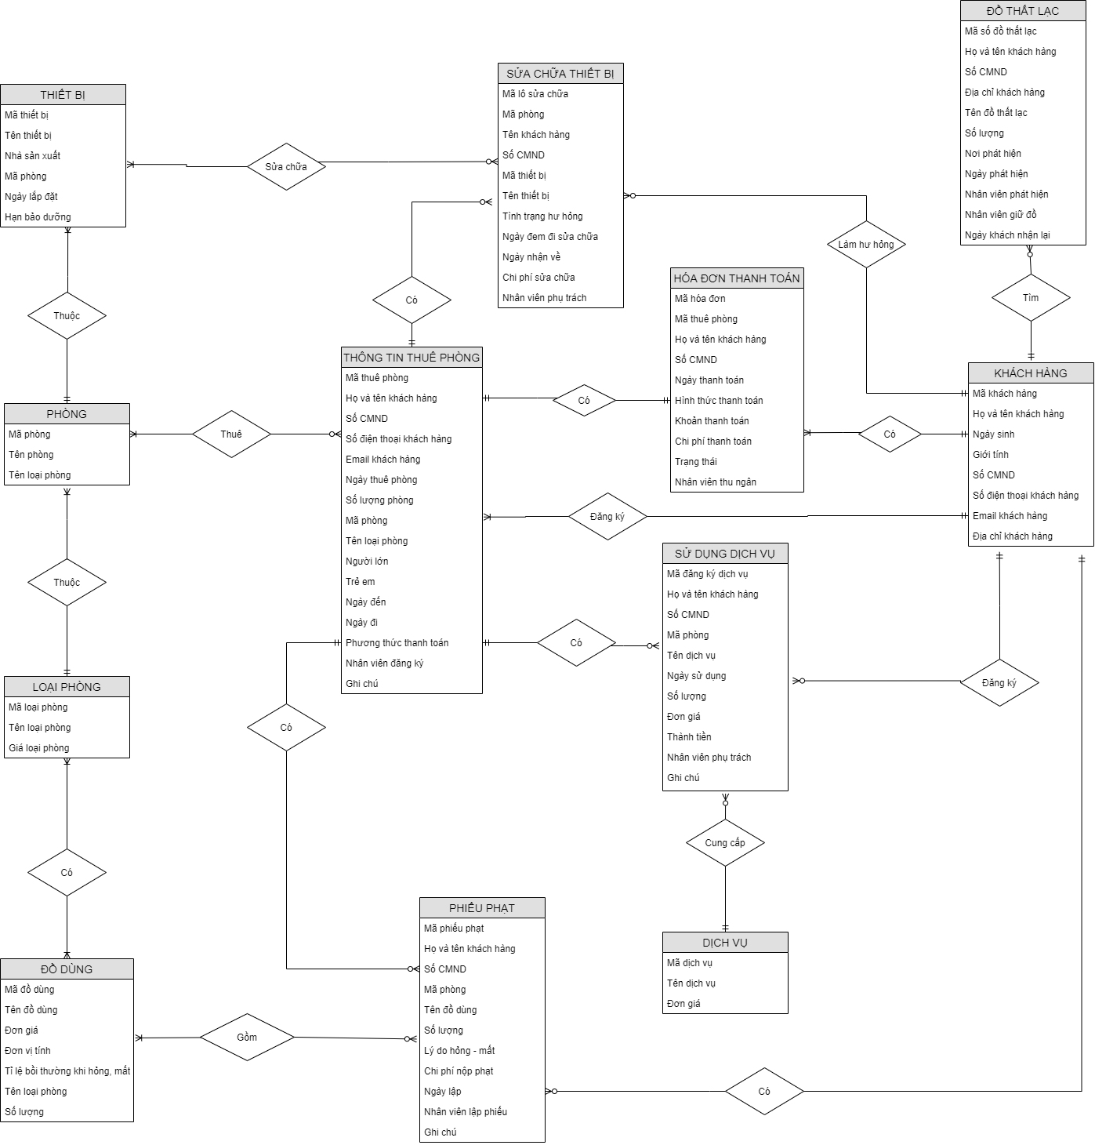

### ***2.2.2. Chuẩn hoá dữ liệu***

#### **2.2.2.1. Chuyển đổi từ ERD mở rộng về ERD kinh điển**

Ta chuyển ERD mở rộng về ERD kinh điển có thêm các ràng buộc. Các bước chuyển đổi như sau:

Bước 1: Khử kiểu thuộc tính đa trị

Bước 2: Khử kiểu thuộc tính không sơ đẳng

Bước 3: Xác định khóa cho kiểu thực thể chính

* **Bước 1: Khử kiểu thuộc tính đa trị**
* Từ các kiểu thực thể và kiểu thuộc tính đã xác định, đánh dấu * vào các thuộc tính đa trị:

**KHÁCH HÀNG** (Mã khách hàng, Họ và tên khách hàng, Ngày sinh, Giới tính, Số CMND, Số điện thoại khách hàng, Email khách hàng, Địa chỉ khách hàng)

**PHÒNG** (Mã phòng, Tên phòng, Tên loại phòng)

**THIẾT BỊ** (Mã thiết bị, Tên thiết bị, Nhà sản xuất, Mã phòng, Ngày lắp đặt, Hạn bảo dưỡng)

**ĐỒ DÙNG** (Mã đồ dùng, Tên đồ dùng, Đơn giá, Đơn vị tính, Tỉ lệ bồi thường khi bị hỏng – mất, Tên loại phòng*, Số lượng*)

**DỊCH VỤ** (Mã dịch vụ, Tên dịch vụ, Đơn giá)

**LOẠI PHÒNG** (Mã loại phòng, Tên loại phòng, Số lượng phòng, Giá loại phòng)

**THÔNG TIN THUÊ PHÒNG** (Mã thuê phòng, Họ và tên khách hàng, Số CMND, Số điện thoại khách hàng, Email khách hàng, Ngày thuê phòng, Mã phòng*, Tên loại phòng*, Người lớn*, Trẻ em*, Ngày đến, Ngày đi, Số lượng phòng, Phương thức thanh toán, Nhân viên đăng ký)

**PHIẾU PHẠT** (Mã phiếu phạt, Họ và tên khách hàng, Số CMND, Mã phòng*, Tên đồ dùng*, Số lượng*, Lý do hỏng – mất*, Chi phí nộp phạt*, Ngày lập, Nhân viên lập phiếu, Ghi chú)

**ĐỒ THẤT LẠC** (Mã số đồ thất lạc, Họ và tên khách hàng, Số CMND, Địa chỉ khách hàng, Tên đồ thất lạc, Số lượng, Nơi phát hiện, Ngày phát hiện, Nhân viên phát hiện, Nhân viên giữ đồ, Ngày khách nhận lại)

**SỬA CHỮA THIẾT BỊ** (Mã lô sửa chữa, Mã phòng*, Tên khách hàng, Số CMND, Mã thiết bị*, Tên thiết bị*, Tình trạng hư hỏng*, Ngày đem đi sửa chữa, Ngày nhận về, Chi phí sửa chữa*, Nhân viên phụ trách)

**SỬ DỤNG DỊCH VỤ** (Mã đăng ký dịch vụ, Họ và tên khách hàng, Số CMND, Mã phòng*, Tên dịch vụ*, Ngày sử dụng*, Số lượng*, Đơn giá*, Thành tiền*, Nhân viên phụ trách, Ghi chú*)

**HÓA ĐƠN THANH TOÁN** (Mã hóa đơn, Mã thuê phòng, Họ và tên khách hàng, Số CMND, Ngày thanh toán, Hình thức thanh toán, Khoản thanh toán*, Chi phí thanh toán*, Trạng thái*, Nhân viên thu ngân)

* + - * Xử lý các thuộc tính đa trị bằng cách tạo kiểu thực thể mới:
* Xử lý các thuộc tính đa trị của kiểu thực thể **ĐỒ DÙNG** ta tạo ra kiểu thực thể mới là **TRANG BỊ ĐỒ DÙNG** (Tên loại phòng, Số lượng):

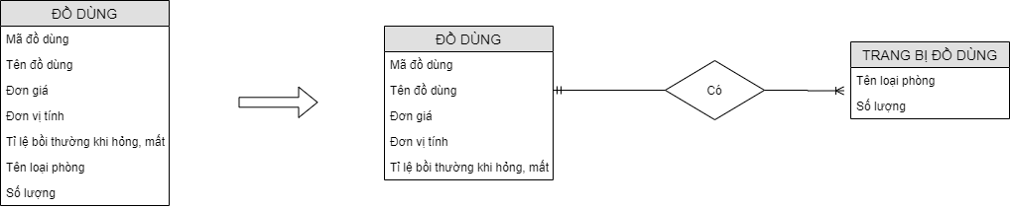

* Xử lý các thuộc tính đa trị của kiểu thực thể **THÔNG TIN THUÊ PHÒNG** ta tạo ra kiểu thực thể mới là **CHI TIẾT THUÊ PHÒNG** (Mã phòng, Tên loại phòng, Người lớn, Trẻ em):

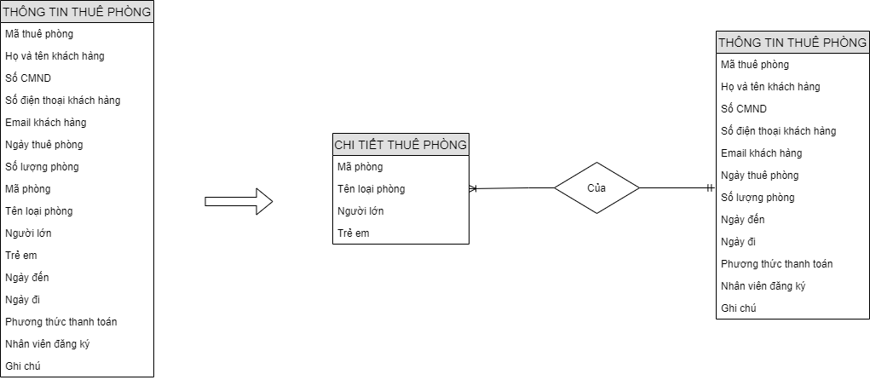

* Xử lý các thuộc tính đa trị của kiểu thực thể **PHIẾU PHẠT** ta tạo ra kiểu thực thể mới là **CHI TIẾT PHIẾU PHẠT** (Mã phòng, Tên đồ dùng, Số lượng, Lý do hỏng – mất, Chi phí nộp phạt):

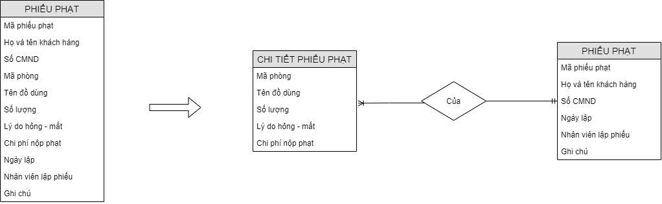

* Xử lý các thuộc tính đa trị của kiểu thực thể **SỬA CHỮA THIẾT BỊ** ta tạo ra kiểu thực thể mới là **CHI TIẾT SỬA CHỮA** (Mã phòng, Mã thiết bị, Tên thiết bị, Tình trạng hư hỏng, Chi phí sửa chữa):

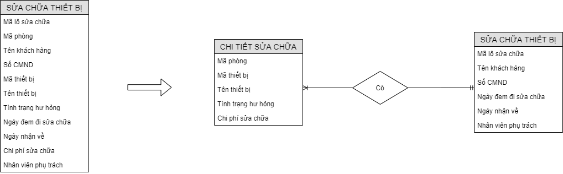

* Xử lý các thuộc tính đa trị của kiểu thực thể **SỬ DỤNG DỊCH VỤ** ta tạo ra kiểu thực thể mới là **D - SỬ DỤNG DỊCH VỤ** (Mã phòng, Tên dịch vụ, Ngày sử dụng, Số lượng, Đơn giá, Thành tiền, Ghi chú):

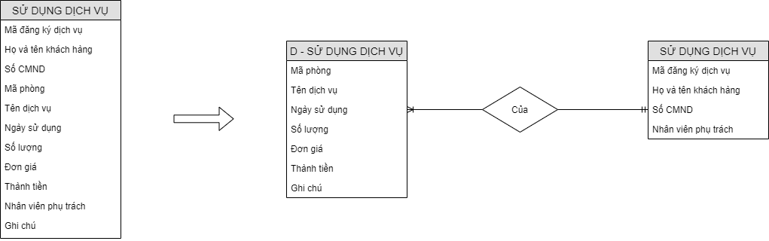

* Xử lý các thuộc tính đa trị của kiểu thực thể **HÓA ĐƠN THANH TOÁN** ta tạo ra kiểu thực thể mới là **CHI TIẾT HÓA ĐƠN** (Khoản thanh toán, Chi phí thanh toán, Trạng thái)

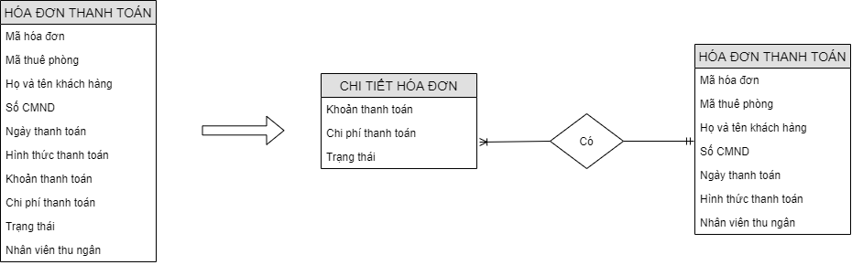

* **Bước 2: Khử kiểu thuộc tính không sơ đẳng:** Không có
* **Bước 3: Xác định khóa cho kiểu thực thể chính**

|  |  |  |
| --- | --- | --- |
| **STT** | **Kiểu thực thể** | **Khóa chính** |
| 1 | KHÁCH HÀNG | **Mã khách hàng** |
| 2 | LOẠI PHÒNG | **Mã loại phòng** |
| 3 | PHÒNG | **Mã phòng** |
| 4 | THÔNG TIN THUÊ PHÒNG | **Mã thuê phòng** |
| 5 | THIẾT BỊ | **Mã thiết bị** |
| 6 | SỬA CHỮA THIẾT BỊ | **Mã lô sửa chữa** |
| 7 | ĐỒ DÙNG | **Mã đồ dùng** |
| 8 | DỊCH VỤ | **Mã dịch vụ** |
| 9 | SỬ DỤNG DỊCH VỤ | **Mã đăng ký dịch vụ** |
| 10 | PHIẾU PHẠT | **Mã phiếu phạt** |
| 11 | ĐỒ THẤT LẠC | **Mã số đồ thất lạc** |
| 12 | HÓA ĐƠN THANH TOÁN | **Mã hóa đơn** |

* **Vẽ ERD kinh điển:**

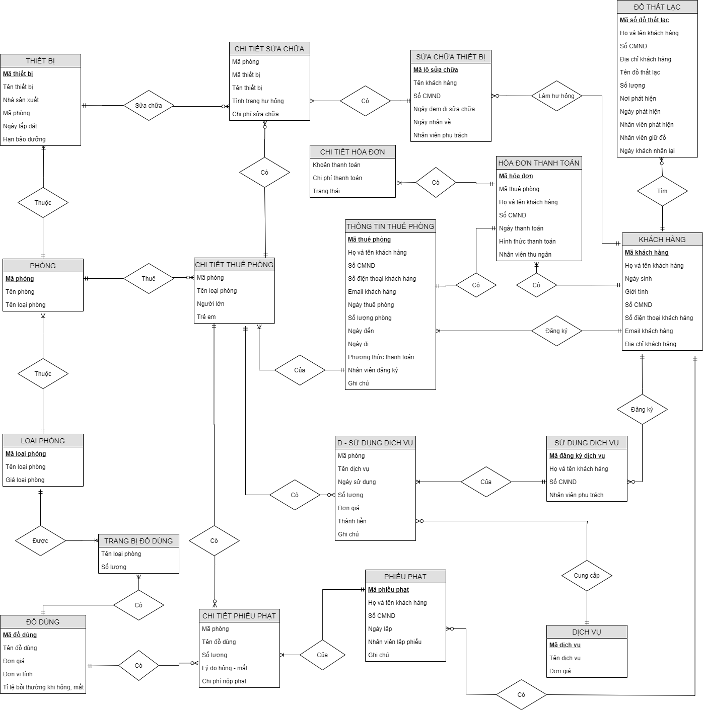

#### **2.2.2.2. Chuyển đổi từ ERD kinh điển về ERD hạn chế**

Chuyển ERD kinh điển về ERD hạn chế phải có thêm các ràng buộc. Các bước chuyển đổi như sau:

* Loại bỏ tên, bản số tối thiểu của kiểu liên kết
* Khử kiểu kiên kết 1:1
* Khử kiểu liên kết n:n
* Xác định kiểu thuộc tính kết nối
* Xác định khóa chính cho các thực thể

Ta áp dụng các quy tắc chuyển đổi

* Quy tắc 4 : Thay đổi kí hiệu đồ họa
* Quy tắc 5 : Xử lý kiểu liên kết 1:1
* Quy tắc 6 : Xử lý kiểu liên kết 2 ngôi nhiều – nhiều
* Quy tắc 7: Xác định khóa chính cho các thực thể

Thực hiện chuyển đổi:

* Bước 1: Loại bỏ tên, bản số tối thiểu của kiểu liên kết. Áp dụng quy tắc 4.
* Bước 2: Khử kiểu kiên kết 1:1:

Áp dụng quy tác 5 đối với kiểu liên kết giữa 2 kiểu thực thể là **THÔNG TIN THUÊ PHÒNG** và **HÓA ĐƠN THANH TOÁN**

* Bước 3: Khử kiểu liên kết n:n: Không có
* Bước 4: Xác định kiểu thuộc tính kết nối (khóa ngoài)

|  |  |  |
| --- | --- | --- |
| **STT** | **Kiểu thực thể** | **Khóa ngoài** |
| 1 | KHÁCH HÀNG | ***-*** |
| 2 | LOẠI PHÒNG | ***-*** |
| 3 | PHÒNG | ***Mã loại phòng*** |
| 4 | THÔNG TIN THUÊ PHÒNG | ***Mã khách hàng*** |
| 5 | THIẾT BỊ | ***Mã phòng*** |
| 6 | SỬA CHỮA THIẾT BỊ | ***Mã khách hàng*** |
| 7 | ĐỒ DÙNG | ***-*** |
| 8 | SỬ DỤNG DỊCH VỤ | ***Mã khách hàng*** |
| 9 | DỊCH VỤ | ***-*** |
| 10 | PHIẾU PHẠT | ***Mã khách hàng*** |
| 11 | ĐỒ THẤT LẠC | ***Mã khách hàng*** |
| 12 | HÓA ĐƠN THANH TOÁN | ***Mã khách hàng***  ***Mã thuê phòng*** |
| 13 | CHI TIẾT PHIẾU PHẠT | ***Mã phiếu phạt***  ***Mã đồ dùng***  ***Mã thuê phòng***  ***Mã phòng*** |
| 14 | CHI TIẾT THUÊ PHÒNG | ***Mã thuê phòng***  ***Mã phòng*** |
| 15 | TRANG BỊ ĐỒ DÙNG | ***Mã đồ dùng***  ***Mã loại phòng*** |
| 16 | CHI TIẾT SỬA CHỮA | ***Mã lô sửa chữa***  ***Mã thiết bị***  ***Mã thuê phòng***  ***Mã phòng*** |
| 17 | D - SỬ DỤNG DỊCH VỤ | ***Mã đăng ký dịch vụ***  ***Mã dịch vụ***  ***Mã thuê phòng***  ***Mã phòng*** |
| 18 | CHI TIẾT HÓA ĐƠN | ***Mã hóa đơn*** |

* Bước 5: Xác định khóa chính cho các kiểu thực thể
* Đối với các kiểu thực thể chính: khóa chính là khóa đơn. Ta xác định được khóa chính cho các kiểu thực thể chính sau:

|  |  |  |
| --- | --- | --- |
| **STT** | **Kiểu thực thể** | **Khóa chính** |
| 1 | KHÁCH HÀNG | **Mã khách hàng** |
| 2 | LOẠI PHÒNG | **Mã loại phòng** |
| 3 | PHÒNG | **Mã phòng** |
| 4 | THÔNG TIN THUÊ PHÒNG | **Mã thuê phòng** |
| 5 | THIẾT BỊ | **Mã thiết bị** |
| 6 | SỬA CHỮA THIẾT BỊ | **Mã lô sửa chữa** |
| 7 | ĐỒ DÙNG | **Mã đồ dùng** |
| 8 | SỬ DỤNG DỊCH VỤ | **Mã đăng ký dịch vụ** |
| 9 | DỊCH VỤ | **Mã dịch vụ** |
| 10 | PHIẾU PHẠT | **Mã phiếu phạt** |
| 11 | ĐỒ THẤT LẠC | **Mã số đồ thất lạc** |
| 12 | HÓA ĐƠN THANH TOÁN | **Mã hóa đơn** |

* Đối với kiểu thực thể phụ thuộc: khóa chính là khóa bội. Ta xác định được khóa chính cho các kiểu thực thể phụ thuộc:

|  |  |  |
| --- | --- | --- |
| **STT** | **Kiểu thực thể** | **Khóa chính** |
| 1 | CHI TIẾT PHIẾU PHẠT | **Mã phiếu phạt**  **Mã đồ dùng**  **Mã thuê phòng**  **Mã phòng** |
| 2 | CHI TIẾT THUÊ PHÒNG | **Mã thuê phòng**  **Mã phòng** |
| 3 | TRANG BỊ ĐỒ DÙNG | **Mã đồ dùng**  **Mã loại phòng** |
| 4 | CHI TIẾT SỬA CHỮA | **Mã lô sửa chữa**  **Mã thiết bị**  **Mã thuê phòng**  **Mã phòng** |
| 5 | D - SỬ DỤNG DỊCH VỤ | **Mã đăng ký dịch vụ**  **Mã dịch vụ**  **Mã thuê phòng**  **Mã phòng** |
| 6 | CHI TIẾT HÓA ĐƠN | **Mã thanh toán**  **Mã hóa đơn** |

* **Vẽ ERD hạn chế:**

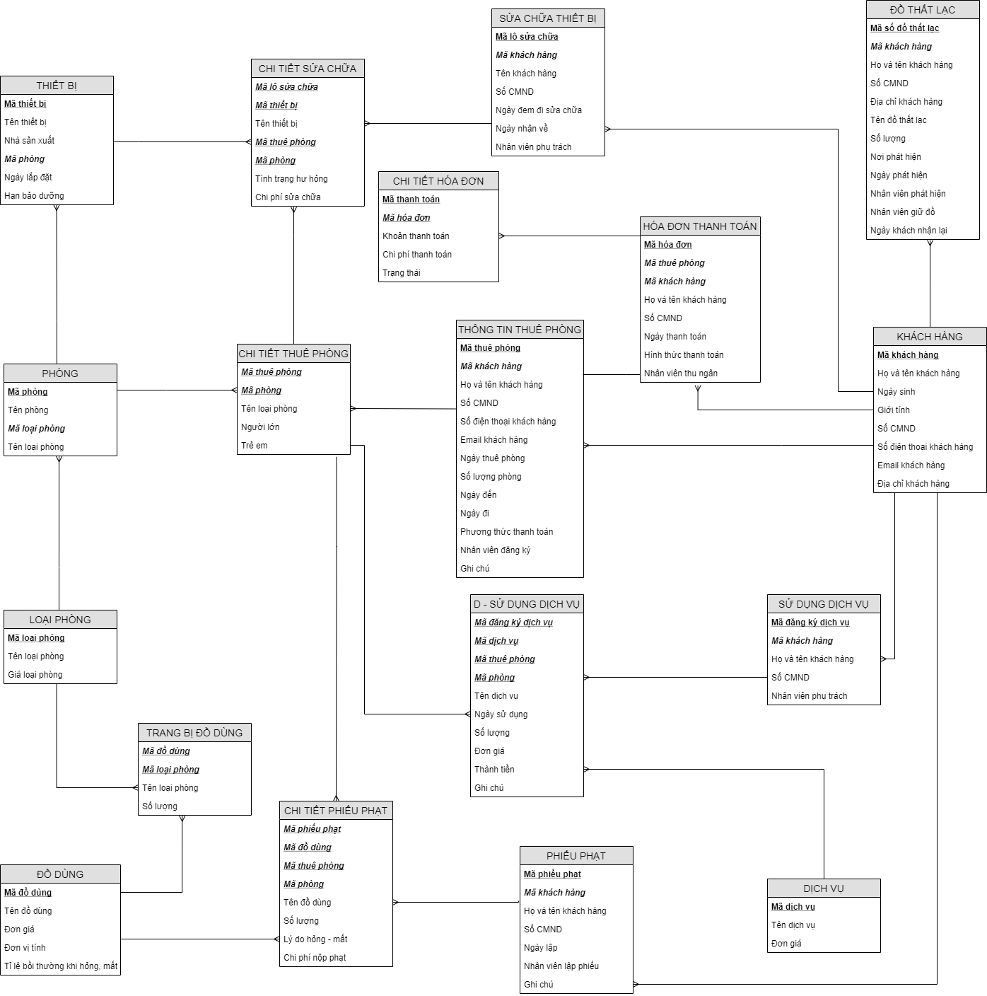

#### **2.2.2.3. Chuyển đổi từ ERD hạn chế về mô hình quan hệ (RM)**

Các bước chuyển đổi từ ERD hạn chế về mô hình quan hệ:

* *Bước 1: Chuyển kiểu thực thể thành bảng quan hệ*: Mỗi kiểu thực thể tương ứng thành một bảng quan hệ. Mã hóa tên kiểu thực thể thành tên bảng quan hệ

|  |  |  |
| --- | --- | --- |
| **STT** | **Kiểu thực thể** | **Bảng quan hệ** |
| 1 | KHÁCH HÀNG | KHACHHANG |
| 2 | LOẠI PHÒNG | LOAIPHONG |
| 3 | PHÒNG | PHONG |
| 4 | THÔNG TIN THUÊ PHÒNG | THONGTINTHUEPHONG |
| 5 | THIẾT BỊ | THIETBI |
| 6 | SỬA CHỮA THIẾT BỊ | SUACHUATHIETBI |
| 7 | ĐỒ DÙNG | DODUNG |
| 8 | SỬ DỤNG DỊCH VỤ | SUDUNGDICHVU |
| 9 | DỊCH VỤ | DICHVU |
| 10 | PHIẾU PHẠT | PHIEUPHAT |
| 11 | ĐỒ THẤT LẠC | DOTHATLAC |
| 12 | HÓA ĐƠN THANH TOÁN | HOADONTHANHTOAN |
| 13 | CHI TIẾT PHIẾU PHẠT | CHITIETPHIEUPHAT |
| 14 | CHI TIẾT THUÊ PHÒNG | CHITIETTHUEPHONG |
| 15 | TRANG BỊ ĐỒ DÙNG | TRANGBIDODUNG |
| 16 | CHI TIẾT SỬA CHỮA | CHITIETSUACHUA |
| 17 | D - SỬ DỤNG DỊCH VỤ | D_SUDUNGDICHVU |
| 18 | CHI TIẾT HÓA ĐƠN | CHITIETHOADON |

* *Bước 2: Chuyển kiểu thuộc tính thành trường dữ liệu:*

- Kiểu thuộc tính khóa chuyển sang bảng tương ứng

- Kiểu thuộc tính mô tả:

* Kết xuất được thì bỏ đi

Bảng D - SỬ DỤNG DỊCH VỤ có thuộc tính *Thành tiền*, ta lược bỏ vì từ các thuộc tính *Đơn giá* và *Số lượng* có thể tính được *Thành tiền*.

* Xuất hiện ở một kiểu thực thể chuyển sang bảng tương ứng
* Xuất hiện ở nhiều nơi chỉ chuyển sang một bảng chính

Các kiểu thực thể xuất hiện ở nhiều bảng sẽ giữ ở bảng chính và thay bằng khóa chính bảng chính vào bảng đó: Các thuộc tính xuất hiện nhiều lần đã được đóng “()” ở ERD hạn chế:

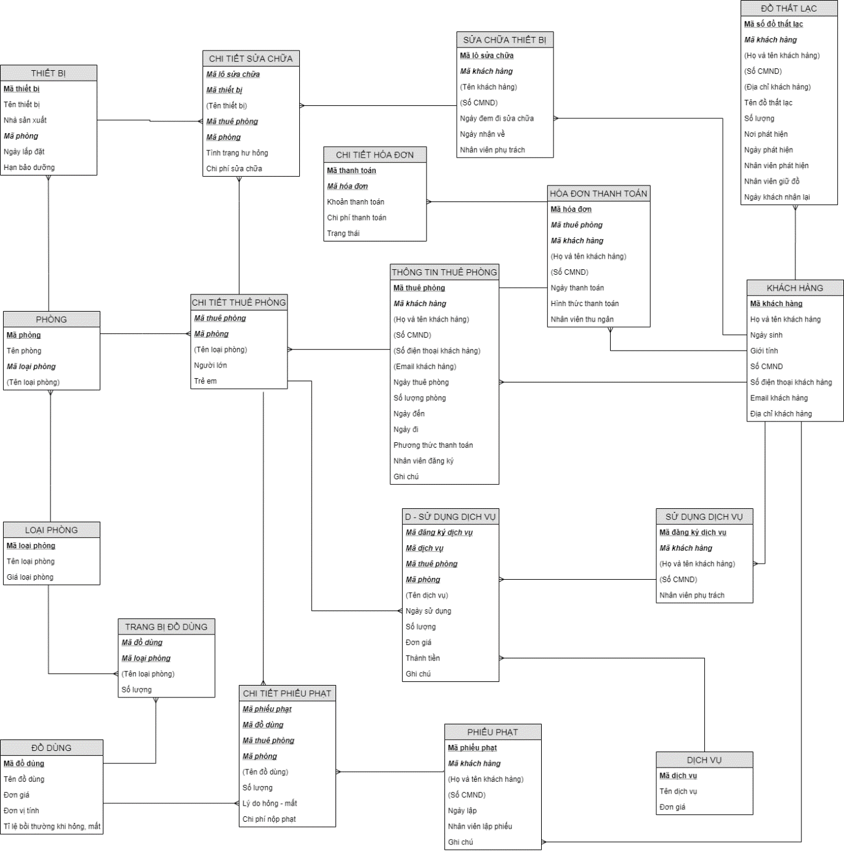

* *Bước 3: Biểu diễn kiểu liên kết thành quan hệ:* Mỗi kiểu liên kết thành quan hệ
* *Bước 4: Vẽ mô hình quan hệ*

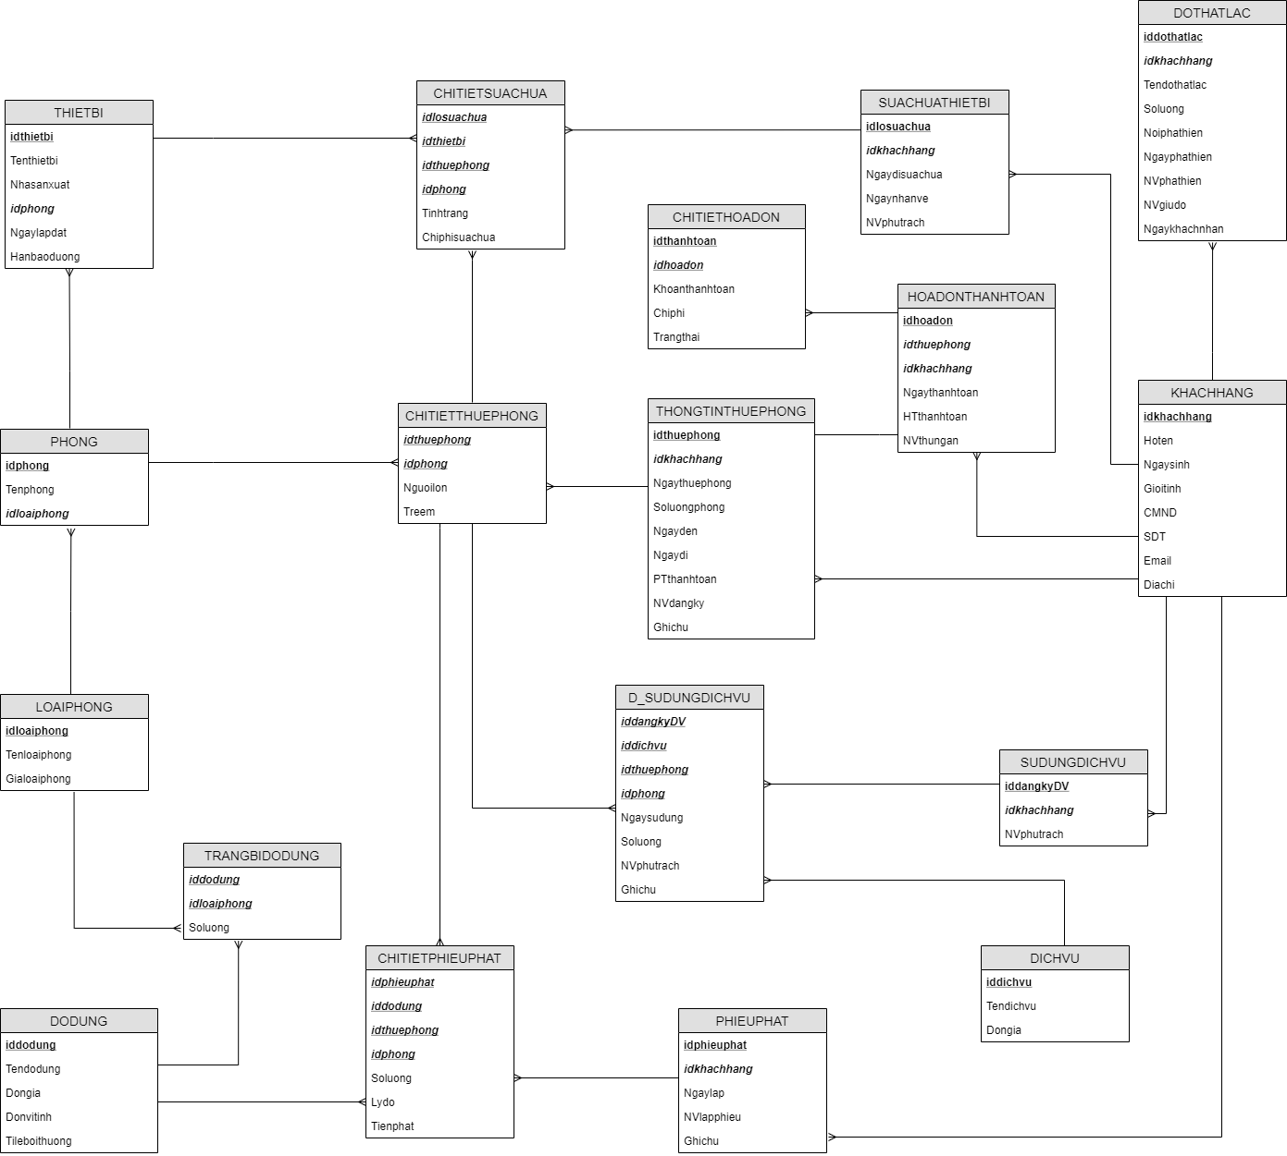

### ***2.2.3. Đặc tả dữ liệu***

* KHACHHANG

|  |  |  |  |  |  |
| --- | --- | --- | --- | --- | --- |
| **STT** | **Khóa chính** | **Khóa ngoại** | **Tên trường** | **Kiểu dữ liệu** | **Diễn giải** |
| 1 | x |  | idkhachhang | C(10) | Mã khách hàng |
| 2 |  |  | Hoten | C(50) | Họ và tên khách hàng |
| 3 |  |  | Ngaysinh | D(8) | Ngày sinh |
| 4 |  |  | Gioitinh | L(3) | Giới tính |
| 5 |  |  | CMND | C(20) | Số CMND |
| 6 |  |  | SDT | C(10) | Số điện thoại khách hàng |
| 7 |  |  | Email | C(50) | Email khách hàng |
| 8 |  |  | Diachi | C(50) | Địa chỉ khách hàng |

* LOAIPHONG

|  |  |  |  |  |  |
| --- | --- | --- | --- | --- | --- |
| **STT** | **Khóa chính** | **Khóa ngoại** | **Tên trường** | **Kiểu dữ liệu** | **Diễn giải** |
| 1 | x |  | idloaiphong | C(10) | Mã loại phòng |
| 2 |  |  | Tenloaiphong | C(50) | Tên loại phòng |
| 3 |  |  | Gialoaiphong | N(8) | Giá loại phòng |

* PHONG

|  |  |  |  |  |  |
| --- | --- | --- | --- | --- | --- |
| **STT** | **Khóa chính** | **Khóa ngoại** | **Tên trường** | **Kiểu dữ liệu** | **Diễn giải** |
| 1 | x |  | idphong | C(10) | Mã phòng |
| 2 |  |  | Tenphong | C(50) | Tên phòng |
| 3 |  | x | idloaiphong | C(10) | Mã loại phòng |

* THONGTINTHUEPHONG

|  |  |  |  |  |  |
| --- | --- | --- | --- | --- | --- |
| **STT** | **Khóa chính** | **Khóa ngoại** | **Tên trường** | **Kiểu dữ liệu** | **Diễn giải** |
| 1 | x |  | idthuephong | C(10) | Mã thuê phòng |
| 2 |  | x | idkhachhang | C(10) | Mã khách hàng |
| 3 |  |  | Ngaythuephong | D(8) | Ngày thuê phòng |
| 4 |  |  | Soluongphong | N(8) | Số lượng phòng |
| 5 |  |  | Ngayden | D(8) | Ngày đến |
| 6 |  |  | Ngaydi | D(8) | Ngày đi |
| 7 |  |  | PTthanhtoan | C(50) | Phương thức thanh toán |
| 8 |  |  | NVdangky | C(50) | Nhân viên đăng ký |
| 9 |  |  | Ghichu | C(50) | Ghi chú |

* CHITIETTHUEPHONG

|  |  |  |  |  |  |
| --- | --- | --- | --- | --- | --- |
| **STT** | **Khóa chính** | **Khóa ngoại** | **Tên trường** | **Kiểu dữ liệu** | **Diễn giải** |
| 1 | x | x | idthuephong | C(10) | Mã thuê phòng |
| 2 | x | x | idphong | C(10) | Mã phòng |
| 3 |  |  | Nguoilon | N(8) | Người lớn |
| 4 |  |  | Treem | N(8) | Trẻ em |

* THIETBI

|  |  |  |  |  |  |
| --- | --- | --- | --- | --- | --- |
| **STT** | **Khóa chính** | **Khóa ngoại** | **Tên trường** | **Kiểu dữ liệu** | **Diễn giải** |
| 1 | x |  | idthietbi | C(10) | Mã thiết bị |
| 2 |  |  | Tenthietbi | C(50) | Tên thiết bị |
| 3 |  |  | Nhasanxuat | C(50) | Nhà sản xuất |
| 4 |  | x | idphong | C(10) | Mã phòng |
| 5 |  |  | Ngaylapdat | D(8) | Ngày lắp đặt |
| 6 |  |  | Hanbaoduong | D(8) | Hạn bảo dưỡng |

* SUACHUATHIETBI

|  |  |  |  |  |  |
| --- | --- | --- | --- | --- | --- |
| **STT** | **Khóa chính** | **Khóa ngoại** | **Tên trường** | **Kiểu dữ liệu** | **Diễn giải** |
| 1 | x |  | idlosuachua | C(10) | Mã lô sửa chữa |
| 2 |  | x | idkhachhang | C(10) | Mã khách hàng |
| 3 |  |  | Ngaydisuachua | D(8) | Ngày đem đi sửa chữa |
| 4 |  |  | Ngaynhanve | D(8) | Ngày nhận về |
| 5 |  |  | NVphutrach | C(50) | Nhân viên phụ trách |

* CHITIETSUACHUA

|  |  |  |  |  |  |
| --- | --- | --- | --- | --- | --- |
| **STT** | **Khóa chính** | **Khóa ngoại** | **Tên trường** | **Kiểu dữ liệu** | **Diễn giải** |
| 1 | x | x | idlosuachua | C(10) | Mã lô sửa chữa |
| 2 | x | x | idthietbi | C(10) | Mã thiết bị |
| 3 | x | x | idthuephong | C(10) | Mã thuê phòng |
| 4 | x | x | idphong | C(10) | Mã phòng |
| 5 |  |  | Tinhtrang | C(50) | Tình trạng hư hỏng |
| 6 |  |  | Chiphisuachua | N(8) | Chi phí sửa chữa |

* DODUNG

|  |  |  |  |  |  |
| --- | --- | --- | --- | --- | --- |
| **STT** | **Khóa chính** | **Khóa ngoại** | **Tên trường** | **Kiểu dữ liệu** | **Diễn giải** |
| 1 | x |  | iddodung | C(10) | Mã đồ dùng |
| 2 |  |  | Tendodung | C(50) | Tên đồ dùng |
| 3 |  |  | Dongia | N(8) | Đơn giá |
| 4 |  |  | Donvitinh | C(50) | Đơn vị tính |
| 5 |  |  | Tileboithuong | N(8) | Tỉ lệ bồi thường khi hỏng, mất |

* TRANGBIDODUNG

|  |  |  |  |  |  |
| --- | --- | --- | --- | --- | --- |
| **STT** | **Khóa chính** | **Khóa ngoại** | **Tên trường** | **Kiểu dữ liệu** | **Diễn giải** |
| 1 | x | x | iddodung | C(10) | Mã đồ dùng |
| 2 | x | x | idloaiphong | C(10) | Mã loại phòng |
| 3 |  |  | Soluong | N(8) | Số lượng |

* DICHVU

|  |  |  |  |  |  |
| --- | --- | --- | --- | --- | --- |
| **STT** | **Khóa chính** | **Khóa ngoại** | **Tên trường** | **Kiểu dữ liệu** | **Diễn giải** |
| 1 | x |  | iddichvu | C(10) | Mã dịch vụ |
| 2 |  |  | Tendichvu | C(50) | Tên dịch vụ |
| 3 |  |  | Dongia | N(8) | Đơn giá |

* SUDUNGDICHVU

|  |  |  |  |  |  |
| --- | --- | --- | --- | --- | --- |
| **STT** | **Khóa chính** | **Khóa ngoại** | **Tên trường** | **Kiểu dữ liệu** | **Diễn giải** |
| 1 | x |  | iddangkyDV | C(10) | Mã đăng lý dịch vụ |
| 2 |  | x | idkhachhang | C(10) | Mã khách hàng |
| 3 |  |  | NVphutrach | C(50) | Nhân viên phụ trách |

* D_SUDUNGDICHVU

|  |  |  |  |  |  |
| --- | --- | --- | --- | --- | --- |
| **STT** | **Khóa chính** | **Khóa ngoại** | **Tên trường** | **Kiểu dữ liệu** | **Diễn giải** |
| 1 | x | x | iddangkyDV | C(10) | Mã đăng lý dịch vụ |
| 2 | x | x | iddichvu | C(10) | Mã dịch vụ |
| 3 | x | x | idthuephong | C(10) | Mã thuê phòng |
| 4 | x | x | idphong | C(10) | Mã phòng |
| 5 |  |  | Ngaysudung | D(8) | Ngày sử dụng |
| 6 |  |  | Soluong | N(8) | Số lượng |
| 7 |  |  | NVphutrach | C(50) | Nhân viên phụ trách |
| 8 |  |  | Ghichu | C(50) | Ghi chú |

* DOTHATLAC

|  |  |  |  |  |  |
| --- | --- | --- | --- | --- | --- |
| **STT** | **Khóa chính** | **Khóa ngoại** | **Tên trường** | **Kiểu dữ liệu** | **Diễn giải** |
| 1 | x |  | iddothatlac | C(10) | Mã số đồ thất lạc |
| 2 |  | x | idkhachhang | C(10) | Mã khách hàng |
| 3 |  |  | Tendothatlac | C(50) | Tên đồ thất lạc |
| 4 |  |  | Soluong | N(8) | Số lượng |
| 5 |  |  | Noiphathien | C(50) | Nơi phát hiện |
| 6 |  |  | Ngayphathien | D(8) | Ngày phát hiện |
| 7 |  |  | NVphathien | C(50) | Nhân viên phát hiện |
| 8 |  |  | NVgiudo | C(50) | Nhân viên giữ đồ |
| 9 |  |  | Ngaykhachnhan | D(8) | Ngày khách nhận lại |

* PHIEUPHAT

|  |  |  |  |  |  |
| --- | --- | --- | --- | --- | --- |
| **STT** | **Khóa chính** | **Khóa ngoại** | **Tên trường** | **Kiểu dữ liệu** | **Diễn giải** |
| 1 | x |  | idphieuphat | C(10) | Mã phiếu phạt |
| 2 |  | x | idkhachhang | C(10) | Mã khách hàng |
| 3 |  |  | Ngaylap | D(8) | Ngày lập |
| 4 |  |  | NVlapphieu | C(50) | Nhân viên lập phiếu |
| 5 |  |  | Ghichu | C(50) | Ghi chú |

* CHITIETPHIEUPHAT

|  |  |  |  |  |  |
| --- | --- | --- | --- | --- | --- |
| **STT** | **Khóa chính** | **Khóa ngoại** | **Tên trường** | **Kiểu dữ liệu** | **Diễn giải** |
| 1 | x | x | idphieuphat | C(10) | Mã phiếu phạt |
| 2 | x | x | iddodung | C(10) | Mã đồ dùng |
| 3 | x | x | idthuephong | C(10) | Mã thuê phòng |
| 4 | x | x | idphong | C(10) | Mã phòng |
| 5 |  |  | Soluong | N(8) | Số lượng |
| 6 |  |  | Lydo | C(50) | Lý do hỏng, mất |
| 7 |  |  | Tienphat | N(8) | Chi phí nộp phạt |

* HOADONTHANHTOAN

|  |  |  |  |  |  |
| --- | --- | --- | --- | --- | --- |
| **STT** | **Khóa chính** | **Khóa ngoại** | **Tên trường** | **Kiểu dữ liệu** | **Diễn giải** |
| 1 | x |  | idhoadon | C(10) | Mã hóa đơn |
| 2 |  | x | idthuephong | C(10) | Mã thuê phòng |
| 3 |  | x | idkhachhang | C(10) | Mã khách hàng |
| 4 |  |  | Ngaythanhtoan | D(8) | Ngày thanh toán |
| 5 |  |  | HTthanhtoan | C(50) | Hình thức thanh toán |
| 6 |  |  | NVthungan | C(50) | Nhân viên thu ngân |

* CHITIETHOADON

|  |  |  |  |  |  |
| --- | --- | --- | --- | --- | --- |
| **STT** | **Khóa chính** | **Khóa ngoại** | **Tên trường** | **Kiểu dữ liệu** | **Diễn giải** |
| 1 | x |  | idthanhtoan | C(10) | Mã thanh toán |
| 2 | x | x | idhoadon | C(10) | Mã hóa đơn |
| 3 |  |  | Khoanthanhthoan | C(50) | Khoản thanh toán |
| 4 |  |  | Chiphi | N(8) | Chi phí thanh toán |
| 5 |  |  | Trangthai | C(50) | Trạng thái |

## **2.3. Hợp nhất khía cạnh chức năng và dữ liệu**

### ***2.3.1. Ma trận kho – kiểu thực thể***

|  |  |  |  |  |  |  |  |  |  |  |
| --- | --- | --- | --- | --- | --- | --- | --- | --- | --- | --- |
| Danh sách phòng | | | | | | | | | | |
| Thông tin thuê phòng | | | | | | | | | |  |
| Thông tin khách hàng | | | | | | | | |  |  |
| Phiếu phạt làm hỏng, mất đồ | | | | | | | |  |  |  |
| Hóa đơn sử dụng dịch vụ | | | | | | |  |  |  |  |
| Hóa đơn thanh toán | | | | | |  |  |  |  |  |
| Sổ theo dõi sửa chữa | | | | |  |  |  |  |  |  |
| Sổ theo dõi tài sản khách sạn bị hỏng, mất | | | |  |  |  |  |  |  |  |
| Sổ ghi tài sản khách bỏ quên | | |  |  |  |  |  |  |  |  |
| Hóa đơn sửa chữa, bảo dưỡng |  |  |  |  |  |  |  |  |  |  |
|  |  |  |  |  |  |  |  |  |  |
| KHACHHANG |  | x | x | x | x | x | x | x | x |  |
| LOAIPHONG |  |  |  |  |  |  |  |  | x | x |
| PHONG |  | x | x | x |  |  | x |  | x | x |
| THONGTINTHUEPHONG |  |  | x | x | x | x | x | x | x |  |
| CHITIETTHUEPHONG |  |  | x | x | x | x | x |  | x | x |
| THIETBI | x |  |  | x |  |  |  |  |  | x |
| SUACHUATHIETBI | x |  |  | x | x |  |  | x |  |  |
| CHITIETSUACHUA | x |  |  | x | x |  |  |  |  | x |
| DODUNG |  |  | x |  |  |  | x |  |  |  |
| TRANGBIDODUNG |  |  | x |  |  |  |  |  |  |  |
| DICHVU |  |  |  |  |  | x |  |  |  |  |
| SUDUNGDICHVU |  |  |  |  | x | x |  | x |  |  |
| D_SUDUNGDICHVU |  |  |  |  | x | x |  |  |  | x |
| DOTHATLAC |  | x |  |  |  |  |  | x |  |  |
| PHIEUPHAT |  |  | x |  | x |  | x | x |  |  |
| CHITIETPHIEUPHAT |  |  | x |  | x |  | x |  |  | x |
| HOADONTHANHTOAN | x |  | x | x | x | x | x | x | x |  |
| CHITIETHOADON | x |  | x | x | x | x | x |  |  |  |

### ***2.3.2. Ma trận chức năng – Kiểu thực thể***

|  |  |  |  |  |  |  |  |  |  |  |  |  |  |  |
| --- | --- | --- | --- | --- | --- | --- | --- | --- | --- | --- | --- | --- | --- | --- |
| Đăng ký thuê phòng | | | | | | | | | | | | | |  |
| Lưu thông tin khách hàng | | | | | | | | | | | | |  |
| Đổi phòng | | | | | | | | | | | |  |
| Gia hạn thuê phòng | | | | | | | | | | |  |
| Đăng ký sử dụng dịch vụ | | | | | | | | | | |
| Lập hóa đơn thanh toán | | | | | | | | | |  |
| Chuẩn bị phòng | | | | | | | | |  |  |  |  |  |  |
| Theo dõi tài sản bị hỏng, mất | | | | | | | |  |  |  |  |  |  |  |
| Xử lý vi phạm làm hỏng, mất đồ | | | | | | |  |  |  |  |  |  |  |  |
| Theo dõi thiết bị hư hỏng | | | | | |  |  |  |  |  |  |  |  |  |
| Quản lý tài sản khách bỏ quên | | | | |  |  |  |  |  |  |  |  |  |  |
| Xử lý vi phạm làm hư hỏng thiết bị | | | |  |  |  |  |  |  |  |  |  |  |  |
| Sửa chữa, bảo dưỡng thiết bị | | |  |  |  |  |  |  |  |  |  |  |  |  |
| Cập nhật tình trạng sửa chữa, bảo dưỡng thiết bị |  |  |  |  |  |  |  |  |  |  |  |  |  |  |
|  |  |  |  |  |  |  |  |  |  |  |  |  |  |
| KHACHHANG |  |  | x | x | x | x | x |  | x | x | x | x | x | x |
| LOAIPHONG |  |  |  |  |  |  |  |  |  |  | x | x |  | x |
| PHONG | x | x | x |  | x | x | x | x |  |  | x | x |  | x |
| THONGTINTHUEPHONG |  |  | x |  | x | x |  | x | x |  | x | x | x | x |
| CHITIETTHUEPHONG |  |  | x |  | x | x |  | x | x |  | x | x |  | x |
| THIETBI | x | x | x |  | x |  |  |  |  |  |  |  |  |  |
| SUACHUATHIETBI | x | x | x |  | x |  |  |  | x |  |  |  | x |  |
| CHITIETSUACHUA | x | x | x |  | x |  |  |  | x |  |  |  |  |  |
| DODUNG |  |  |  |  |  | x | x | x |  |  |  |  |  |  |
| TRANGBIDODUNG |  |  |  |  |  |  |  | x |  |  |  |  |  |  |
| DICHVU |  |  |  |  |  |  |  |  |  | x |  |  |  |  |
| SUDUNGDICHVU |  |  |  |  |  |  |  |  | x | x |  |  | x |  |
| D_SUDUNGDICHVU |  |  |  |  |  |  |  |  | x | x |  |  |  |  |
| DOTHATLAC |  |  |  | x |  |  |  |  |  |  |  |  | x |  |
| PHIEUPHAT |  |  |  |  |  | x | x |  | x |  |  |  | x |  |
| CHITIETPHIEUPHAT |  |  |  |  |  | x | x |  | x |  |  |  |  |  |
| HOADONTHANHTOAN | x |  | x |  |  | x | x |  | x | x |  |  | x | x |
| CHITIETHOADON | x |  | x |  |  | x | x |  | x | x |  |  |  |  |

# **CHƯƠNG 3: THIẾT KẾ HỆ THỐNG**

## **3.1. Thiết kế tổng thể**

### ***3.1.1. Phân định công việc giữa người và máy***

*Đầu vào:* DFD nghiệp vụ mức dưới đỉnh, Mô hình quan hệ

*Đầu ra:* Biểu đồ phân định công việc người – máy

* *Kí hiệu sử dụng*

|  |  |
| --- | --- |
| Kí hiệu | Giải thích |
|  | Tác nhân ngoài: là nhóm hoặc người nằm ngoài hệ thống nhưng có tác động lên hệ thống. |
|  | Kiểu thực thể( các kiểu thực thể nằm trong mô hình quan hệ của hệ thống) |
|  | Tiến trình: hoạt động có liên quan đến sự biến đổi hoặc tác động lên thông tin |
|  | Luồng dữ liệu: là luồng thông tin vào/ ra tiến trình |
|  | Tác nhân trong |
|  | Đường ranh giới thủ công – máy tính |

* *Phân định thủ công, máy tính*
* *Quản lý thuê phòng*

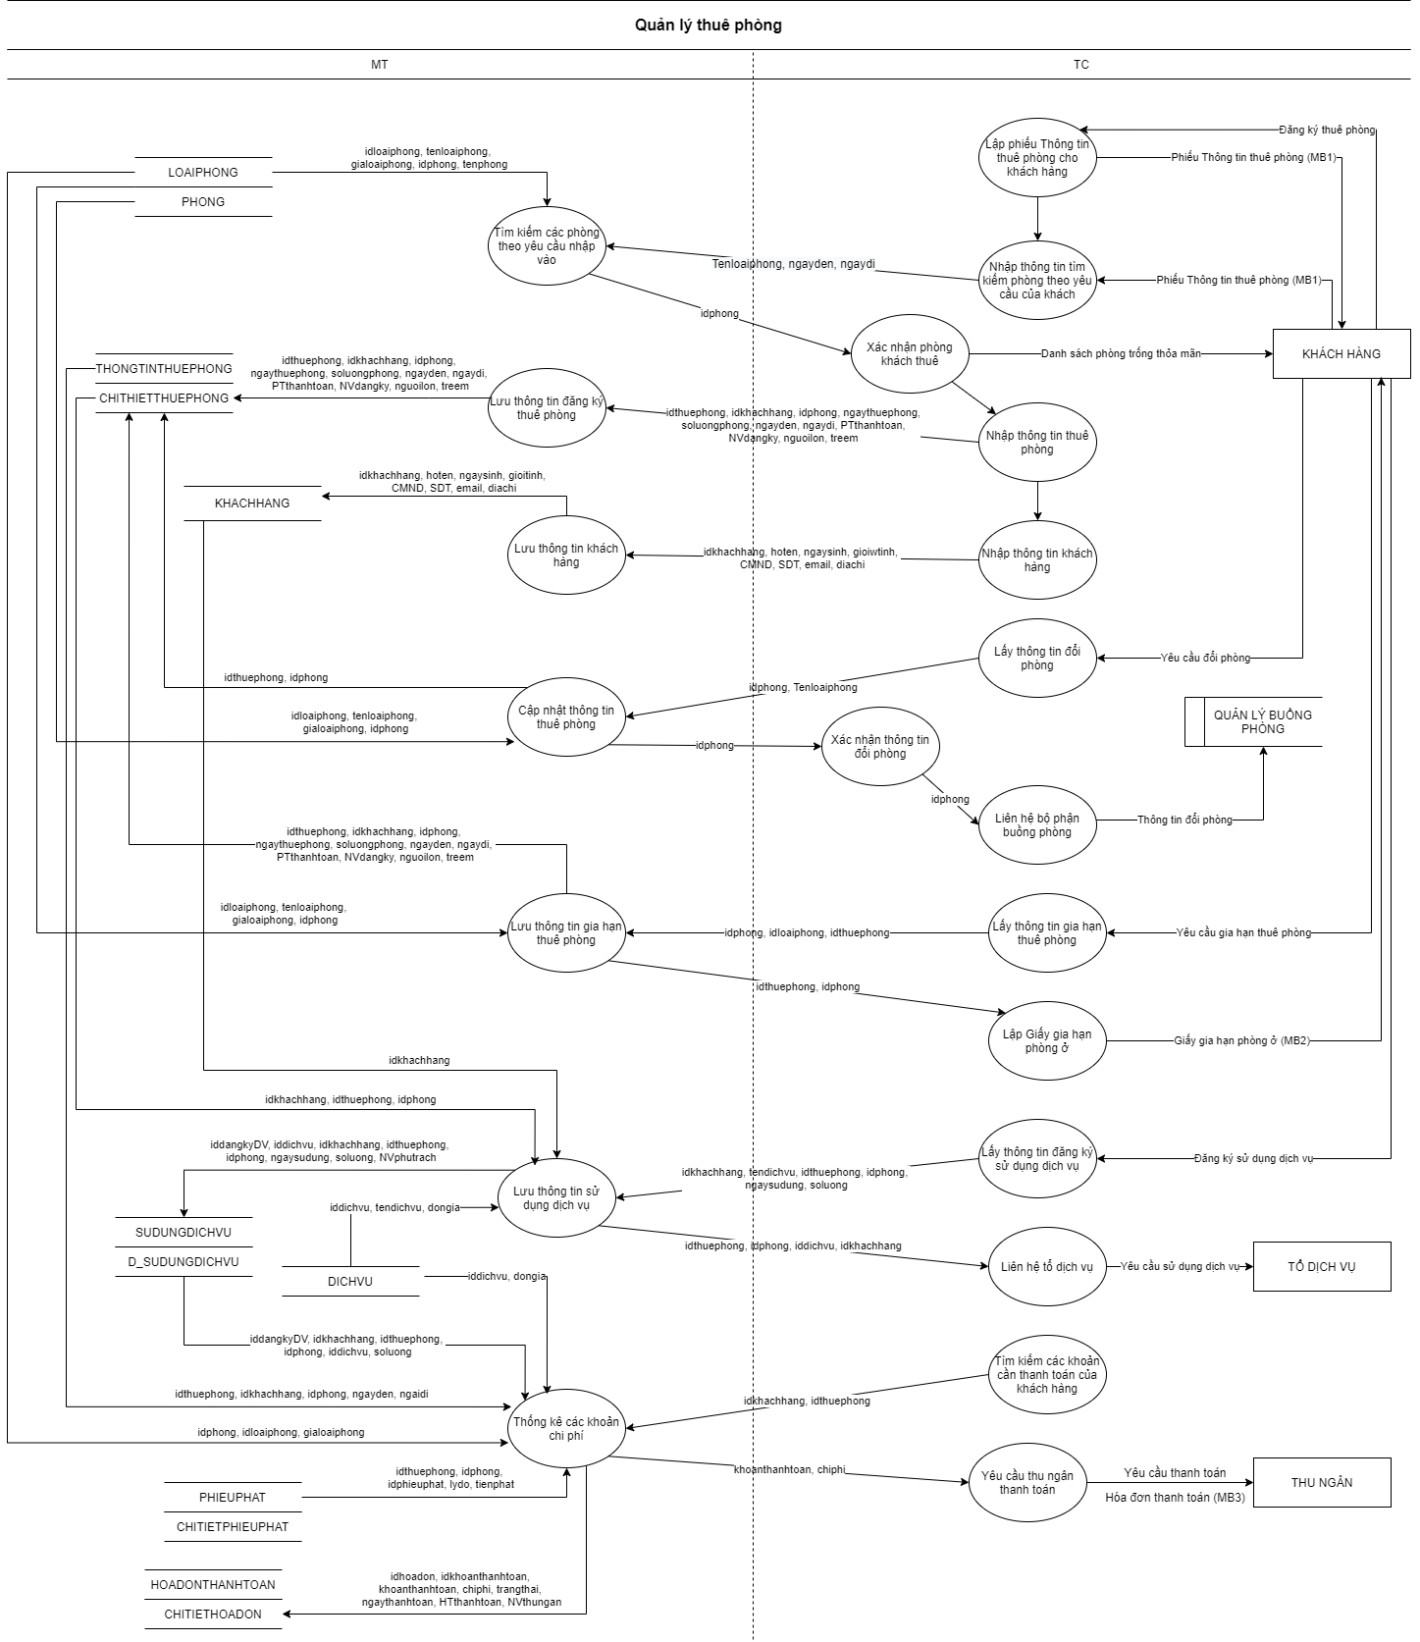

* *Quản lý buồng phòng*

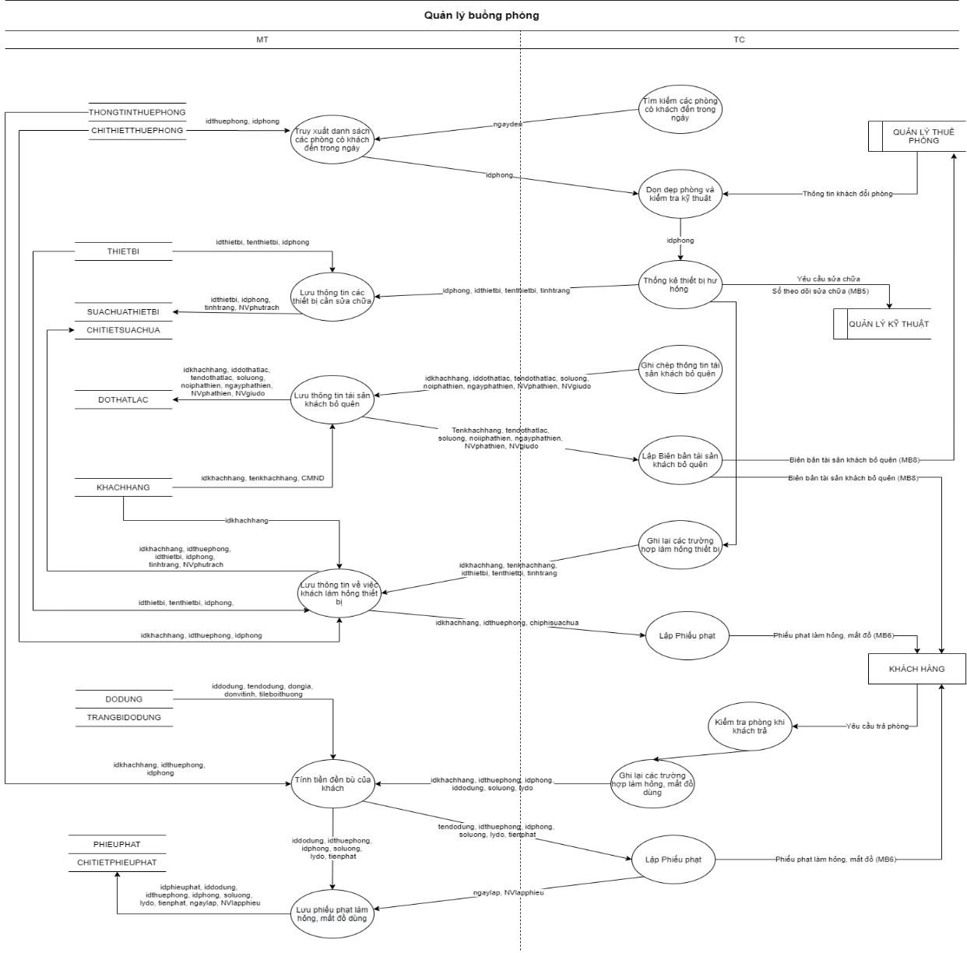

* *Quản lý kỹ thuật*

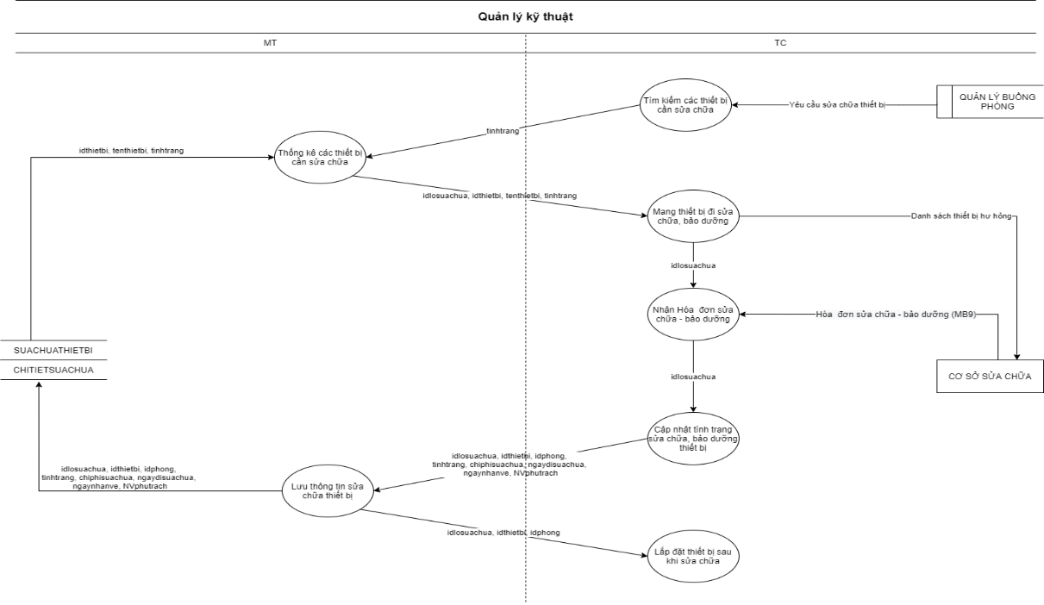

### ***3.1.2. DFD hệ thống***

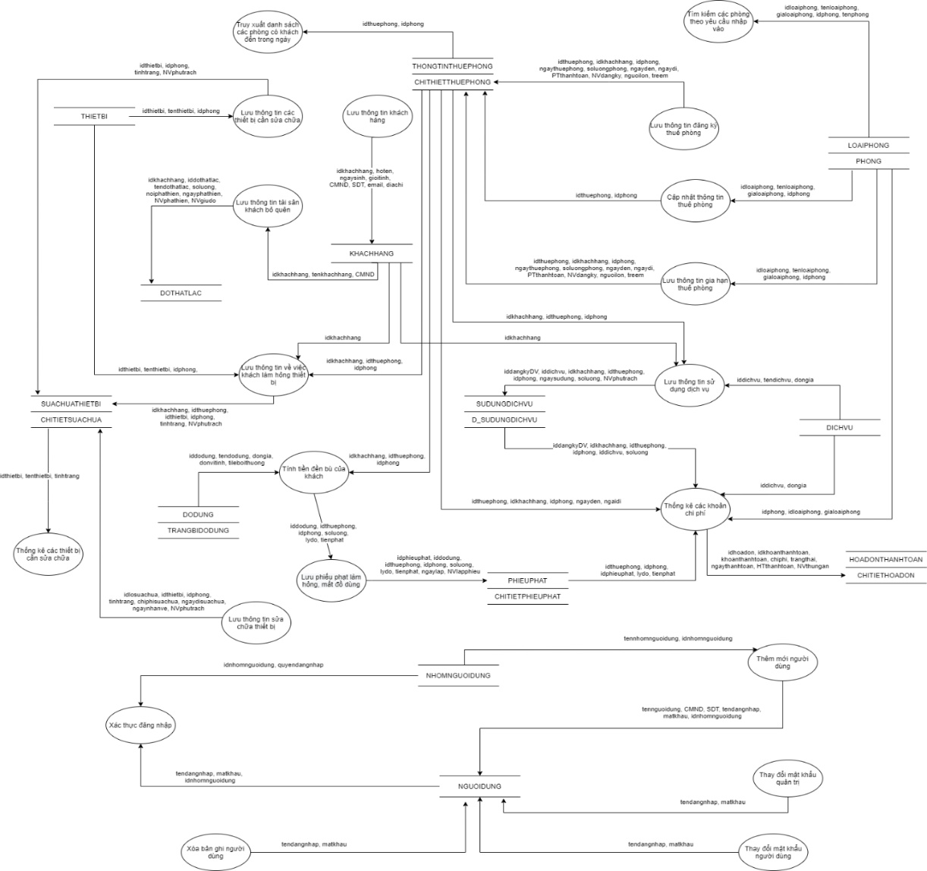

### ***3.1.3. Thiết kế tiến trình hệ thống***

* Tiến trình: Lưu thông tin khách hàng

|  |  |  |
| --- | --- | --- |
| **Tên tiến trình** | | Lưu thông tin khách hàng |
| **Mô tả** | | Tạo mới hoặc cập nhật thông tin của khách hàng vào CSDL |
| **Tác nhân** | **Chính** | Nhân viên quản lý thuê phòng |
| **Phụ** | Không có |
| **Tiền điều kiện** | | Người dùng đã đăng nhập hệ thống với quyền của nhân viên quản lý thuê phòng |
| **Hậu điều kiện** | **Thành công** | Hiển thị thông báo “Dữ liệu lưu thành công” |
| **Lỗi** | Hiển thị thông báo lỗi “Dữ liệu nhập chưa đầy đủ” hoặc “Khách hàng đã được lưu” hoặc “Dữ liệu nhập chưa chính xác” |
| **ĐẶC TẢ TIẾN TRÌNH** | | |
| **Luồng sự kiện chính / Kịch bản chính** | | |
| Tiến trình bắt đầu người dùng ấn nút “Lưu”  1. Lặp Kiểm tra các textbox nhập thông tin  Nếu thông tin nhập chưa đủ  Hiển thị thông báo lỗi “Dữ liệu nhập chưa đầy đủ”,  Chuyển con trỏ làm việc đến textbox thiếu dữ liệu  Nếu thông tin nhập chưa chính xác  Hiển thị thông báo lỗi “Dữ liệu nhập chưa chính xác”,  Chuyển con trỏ làm việc đến textbox dữ liệu chưa chính xác  Cho đến khi kiểm tra hết thông tin nhập  2. Kiểm tra CMND  Nếu đã tồn tại trong KHACHHANG  Hiển thị thông báo “Khách hàng đã được lưu”  Ngược lại  INSERT bản ghi mới vào KHACHHANG  3. Hiển thị thông báo “Dữ liệu lưu thành công”  4. Load lại KHACHHANG để hiển thị vào DS khách hàng. | | |
| **Luồng sự kiện phát sinh / kịch bản phát sinh** | | |
| Khi hiển thị thông báo “Khách hàng đã được lưu” cho phép người dùng sửa thông tin của khách hàng đó nếu muốn. | | |

* Tiến trình: Lưu thông tin đăng ký thuê phòng

|  |  |  |
| --- | --- | --- |
| **Tên tiến trình** | | Lưu thông tin đăng ký thuê phòng |
| **Mô tả** | | Thêm mới thông tin thuê phòng của khách hàng vào CSDL |
| **Tác nhân** | **Chính** | Nhân viên quản lý thuê phòng |
| **Phụ** | Không có |
| **Tiền điều kiện** | | Người dùng đã đăng nhập hệ thống với quyền của nhân viên quản lý thuê phòng |
| **Hậu điều kiện** | **Thành công** | Hiển thị thông báo “Dữ liệu lưu thành công” |
| **Lỗi** | Hiển thị thông báo lỗi “Dữ liệu nhập chưa đầy đủ” hoặc “Dữ liệu nhập chưa chính xác” |
| **ĐẶC TẢ TIẾN TRÌNH** | | |
| **Luồng sự kiện chính / Kịch bản chính** | | |
| Tiến trình bắt đầu người dùng ấn nút “Lưu”  1. Lặp Kiểm tra các textbox nhập thông tin  Nếu thông tin nhập chưa đủ  Hiển thị thông báo lỗi “Dữ liệu nhập chưa đầy đủ”,  Chuyển con trỏ làm việc đến textbox thiếu dữ liệu  Nếu thông tin nhập chưa chính xác  Hiển thị thông báo lỗi “Dữ liệu nhập chưa chính xác”,  Chuyển con trỏ làm việc đến textbox dữ liệu chưa chính xác  Cho đến khi kiểm tra hết thông tin nhập  2. Hiển thị thông báo “Dữ liệu lưu thành công”  3. Load lại THONGTINTHUEPHONG để hiển thị vào DS thuê phòng. | | |
| **Luồng sự kiện phát sinh / kịch bản phát sinh** | | |
|  | | |

* Tiến trình: Lưu thông tin sử dụng dịch vụ

|  |  |  |
| --- | --- | --- |
| **Tên tiến trình** | | Lưu thông tin sử dụng dịch vụ |
| **Mô tả** | | Thêm mới thông tin đăng ký sử dụng dịch vụ của khách hàng vào CSDL |
| **Tác nhân** | **Chính** | Nhân viên quản lý thuê phòng |
| **Phụ** | Không có |
| **Tiền điều kiện** | | Người dùng đã đăng nhập hệ thống với quyền của nhân viên quản lý thuê phòng |
| **Hậu điều kiện** | **Thành công** | Hiển thị thông báo “Dữ liệu lưu thành công” |
| **Lỗi** | Hiển thị thông báo lỗi “Dữ liệu nhập chưa đầy đủ” hoặc “Dữ liệu nhập chưa chính xác” hoặc “Dịch vụ đã đăng ký trước đó” |
| **ĐẶC TẢ TIẾN TRÌNH** | | |
| **Luồng sự kiện chính / Kịch bản chính** | | |
| Tiến trình bắt đầu người dùng ấn nút “Thêm”  1. Lặp Kiểm tra các textbox nhập thông tin  Nếu thông tin nhập chưa đủ  Hiển thị thông báo lỗi “Dữ liệu nhập chưa đầy đủ”,  Chuyển con trỏ làm việc đến textbox thiếu dữ liệu  Nếu thông tin nhập chưa chính xác  Hiển thị thông báo lỗi “Dữ liệu nhập chưa chính xác”,  Chuyển con trỏ làm việc đến textbox dữ liệu chưa chính xác  Cho đến khi kiểm tra hết thông tin nhập  2. Kiểm tra iddichvu  Nếu đã thêm trước đó  Hiển thị thông báo lỗi “Dịch vụ đã đăng ký trước đó”  Ngược lại  INSERT bản ghi mới vào SUDUNGDICHVU  3. Hiển thị thông báo “Dữ liệu lưu thành công”  4. Load lại SUDUNGDICHVU để hiển thị vào DS các dịch vụ khách đăng ký. | | |
| **Luồng sự kiện phát sinh / kịch bản phát sinh** | | |
| Khi hiển thị thông báo lỗi “Dịch vụ đã đăng ký trước đó” cho phép người dùng cập nhật lại thông tin đăng ký dịch vụ đó | | |

* Tiến trình: Lưu thông tin tài sản khách bỏ quên

|  |  |  |
| --- | --- | --- |
| **Tên tiến trình** | | Lưu thông tin tài sản khách bỏ quên |
| **Mô tả** | | Thêm mới thông tin đồ thất lạc của khách hàng vào CSDL |
| **Tác nhân** | **Chính** | Nhân viên quản lý buồng phòng |
| **Phụ** | Không có |
| **Tiền điều kiện** | | Người dùng đã đăng nhập hệ thống với quyền của nhân viên quản lý buồng phòng |
| **Hậu điều kiện** | **Thành công** | Hiển thị thông báo “Dữ liệu lưu thành công” |
| **Lỗi** | Hiển thị thông báo lỗi “Dữ liệu nhập chưa đầy đủ” hoặc “Dữ liệu nhập chưa chính xác” |
| **ĐẶC TẢ TIẾN TRÌNH** | | |
| **Luồng sự kiện chính / Kịch bản chính** | | |
| Tiến trình bắt đầu người dùng ấn nút “Lưu”  1. Lặp Kiểm tra các textbox nhập thông tin  Nếu thông tin nhập chưa đủ  Hiển thị thông báo lỗi “Dữ liệu nhập chưa đầy đủ”,  Chuyển con trỏ làm việc đến textbox thiếu dữ liệu  Nếu thông tin nhập chưa chính xác  Hiển thị thông báo lỗi “Dữ liệu nhập chưa chính xác”,  Chuyển con trỏ làm việc đến textbox dữ liệu chưa chính xác  Cho đến khi kiểm tra hết thông tin nhập  2. Hiển thị thông báo “Dữ liệu lưu thành công”  3. Load lại DOTHATLAC để hiển thị vào DS đồ thất lạc. | | |
| **Luồng sự kiện phát sinh / kịch bản phát sinh** | | |
|  | | |

* Tiến trình: Thống kê các khoản chi phí

|  |  |  |
| --- | --- | --- |
| **Tên tiến trình** | | Thống kê các khoản chi phí |
| **Mô tả** | | Lấy thông tin về các khoản chi phí mà khách hàng phải chi trả |
| **Tác nhân** | **Chính** | Nhân viên quản lý thuê phòng |
| **Phụ** | Không có |
| **Tiền điều kiện** | | Người dùng đã đăng nhập hệ thống với quyền của nhân viên quản lý thuê phòng |
| **Hậu điều kiện** | **Thành công** | Hiển thị thông tin các khoản chi phí mà khách hàng phải chi trả |
| **Lỗi** | Hiển thị thông báo lỗi “Dữ liệu nhập chưa đầy đủ” hoặc “Dữ liệu nhập chưa chính xác” |
| **ĐẶC TẢ TIẾN TRÌNH** | | |
| **Luồng sự kiện chính / Kịch bản chính** | | |
| Tiến trình bắt đầu người dùng ấn nút “Lưu”  1. Lặp Kiểm tra các textbox nhập thông tin  Nếu thông tin nhập chưa đủ  Hiển thị thông báo lỗi “Dữ liệu nhập chưa đầy đủ”,  Chuyển con trỏ làm việc đến textbox thiếu dữ liệu  Nếu thông tin nhập chưa chính xác  Hiển thị thông báo lỗi “Dữ liệu nhập chưa chính xác”,  Chuyển con trỏ làm việc đến textbox dữ liệu chưa chính xác  Cho đến khi kiểm tra hết thông tin nhập  2. Hiển thị thông tin các khoản chi phí mà khách hàng phải chi trả | | |
| **Luồng sự kiện phát sinh / kịch bản phát sinh** | | |
| Nếu khách hàng đã thanh toán hóa đơn thì sau khi hiển thị thông tin về các khoản chi phí sẽ hiển thị thông báo “Khách hàng đã thanh toán hóa đơn” | | |

## **3.2. Thiết kế kiểm soát**

### ***3.2.1. Xác định nhóm người dùng***

*Đầu vào: Cơ cấu tổ chức và phân công trách nhiệm, BFD nghiệp vụ*

*Đầu ra: nhóm người dùng hệ thống, DFD hệ thống đã có quản trị người dùng*

* Căn cứ vào cơ cấu tổ chức của bài toán “Quản lý thuê phòng khách sạn”, ta xác định 3 nhóm người dùng tương ứng với 3 bộ phận như sau:
* Nhóm 1: Nhóm quản lý thuê phòng
* Nhóm 2: Nhóm quản lý buồng phòng
* Nhóm 3: Nhóm quản lý kỹ thuật
* Xác định Nhóm quản trị hệ thống: Tạo tài khoản, cấp quyền đăng nhập cho các nhân viên trong hệ thống.
* Các tình huống kiểm soát người dùng:
* Khi người dùng *( 4 nhóm: nhóm quản trị, nhóm quản lý thuê phòng, nhóm quản lý buồng phòng, nhóm quản lý kỹ thuật)* đăng nhập vào hệ thống, họ sẽ chỉ xem được các chức năng trên màn hình mà thuộc quyền truy cập của từng nhóm người dùng.
* Theo định kì, người dùng sau 6 tháng phải đổi mật khẩu 1 lần để bảo đảm an toàn bảo mật, mật khẩu không được trùng với các mật khẩu trước đó đã sử dụng.
* Nếu người dùng quên mật khẩu, sử dụng chức năng *Quên mật khẩu* để lấy lại mật khẩu cho người dùng. Khi người dùng ấn vào *Quên mật khẩu* => Hiển thị giao diện lấy lại mật khẩu yêu cầu cung cấp Tên tài khoản, CMND và lựa chọn 1 trong 2 check box *“Nhận mã xác nhận qua SMS” hoặc “Nhận mã xác nhận qua email”.* Người dùng click vào 1 trong 2 check box để tiếp tục => Hiển thị giao diện nhập mã xác nhận. Sau khi nhận tin nhắn/ email gửi mã xác thực, người dùng nhập mã xác thực để đăng nhập lại và đặt lại mật khẩu mới.
* Khi người dùng chọn *Đổi mật khẩu =>* hiển thị giao diện *Đổi mật khẩu*, yêu cầu người dùng phải thực hiện hiện nhập mật khẩu hiện tại để thực hiện tiếp. Sau khi xác nhận mật khẩu hiện tại, người dùng nhập mật khẩu mới, xác nhận mật khẩu mới và nhấn OK. Nếu chuỗi xác nhận không khớp với mật khẩu mới sẽ thông báo “Mật khẩu xác thực không khớp” để tránh sự nhầm lẫn của người dùng. Nếu mật khẩu mới trùng với mật khẩu đã được sử dụng trước đó, hiển thị thông báo “Mật khẩu này đã được sử dụng trước đó” để người dùng đặt mật khẩu khác.
* Sau khi tổng hợp các khoản chi phí để Lập Hóa đơn thanh toán của khách hàng và được cập nhật vào cơ sở dữ liệu, chúng sẽ không được phép chỉnh sửa hay xóa để đảm bảo vấn đề tài chính kể cả là khi người quản trị viên thực hiện các tháo trên.
* DFD hệ thống các tiến trình của nhóm “Quản trị hệ thống”:

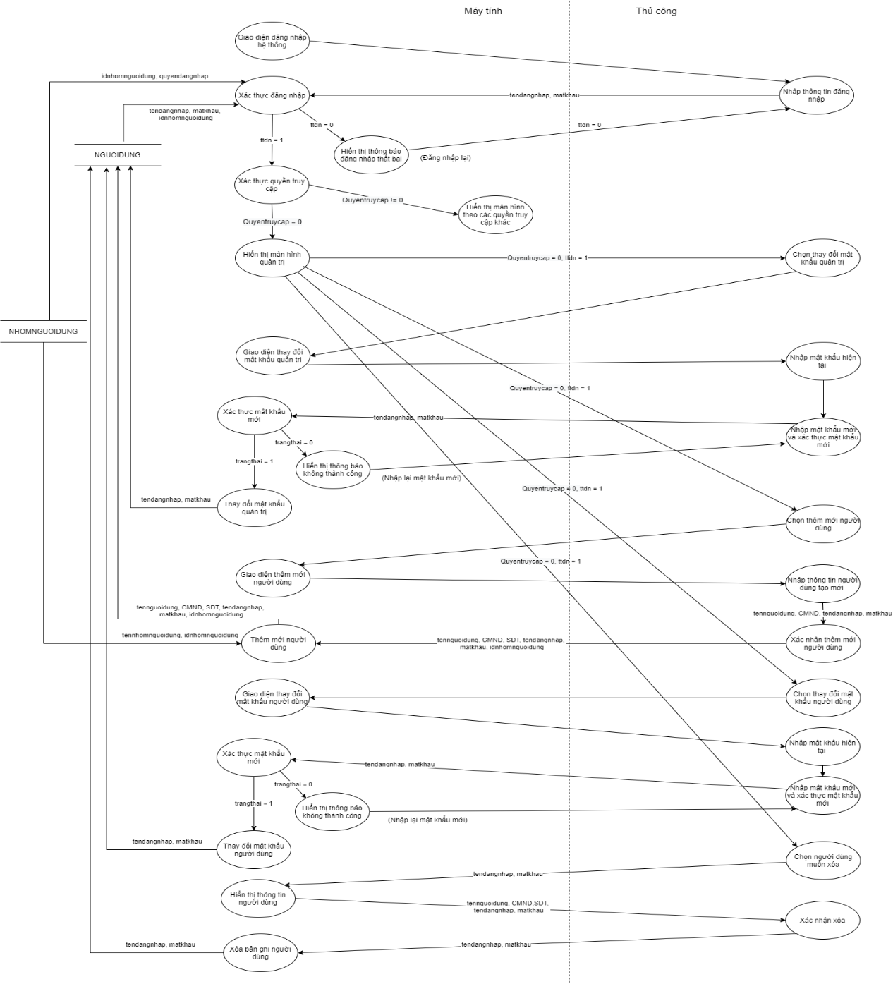

### ***3.2.2. Phân định quyền hạn nhóm người dùng về tiến trình***

*Đầu vào: DFD hệ thống*

*Đầu ra: Bảng phân định quyền hạn của từng nhóm người dùng với tiến trình*

Kí hiệu: A: Active và not A: not Active

|  |  |  |  |  |  |
| --- | --- | --- | --- | --- | --- |
| **STT** | **Tiến trình** | **Quản trị người dùng** | **Quản lý thuê phòng** | **Quản lý buồng phòng** | **Quản lý kỹ thuật** |
| 1 | Tìm kiếm các phòng theo yêu cầu nhập vào | not A | A | not A | not A |
| 2 | Lưu thông tin đăng ký thuê phòng | not A | A | not A | not A |
| 3 | Lưu thông tin khách hàng | not A | A | not A | not A |
| 4 | Cập nhật thông tin thuê phòng | not A | A | not A | not A |
| 5 | Lưu thông tin gia hạn thuê phòng | not A | A | not A | not A |
| 6 | Lưu thông tin sử dụng dịch vụ | not A | A | not A | not A |
| 7 | Thống kê các khoản chi phí | not A | A | not A | not A |
| 8 | Truy xuất danh sách các phòng có khách đến trong ngày | not A | not A | A | not A |
| 9 | Lưu thông tin các thiết bị cần sửa chữa | not A | not A | A | not A |
| 10 | Lưu thông tin tài sản khách bỏ quên | not A | not A | A | not A |
| 11 | Lưu thông tin về việc khách làm hỏng thiết bị | not A | not A | A | not A |
| 12 | Tính tiền đền bù của khách | not A | not A | A | not A |
| 13 | Lưu phiếu phạt làm hỏng, mất đồ dùng | not A | not A | A | not A |
| 14 | Thống kê các thiết bị cần sửa chữa | not A | not A | not A | A |
| 15 | Lưu thông tin sửa chữa thiết bị | not A | not A | not A | A |
| 16 | Thay đổi mật khẩu quản trị | A | not A | not A | not A |
| 17 | Thêm mới người dùng | A | not A | not A | not A |
| 18 | Thay đổi mật khẩu người dùng | A | not A | not A | not A |
| 19 | Xóa bản ghi người dùng | A | not A | not A | not A |

### ***3.2.3. Phân định quyền hạn nhóm người dùng về dữ liệu***

*Đầu vào: Mô hình quan hệ*

*Đầu ra: Bảng phân định quyền hạn của từng nhóm người dùng với dữ liệu*

Kí hiệu: C: Create, E: Edit, R:Read, D: Delete

|  |  |  |  |  |  |
| --- | --- | --- | --- | --- | --- |
| **STT** | **Dữ liệu** | **Quản trị người dùng** | **Quản lý thuê phòng** | **Quản lý buồng phòng** | **Quản lý kỹ thuật** |
| 1 | KHACHHANG |  | C,R,E,D | R | R |
| 2 | LOAIPHONG |  | C,R,E,D | R |  |
| 3 | PHONG |  | C,R,E,D | R | R |
| 4 | THONGTINTHUEPHONG |  | C,R,E,D | R |  |
| 5 | CHITIETTHUEPHONG |  | C,R,E,D | R |  |
| 6 | THIETBI |  |  | R | C,R,E,D |
| 7 | SUACHUATHIETBI |  | R | R | C,R,E,D |
| 8 | CHITIETSUACHUA |  | R | R | C,R,E,D |
| 9 | DODUNG |  |  | C,R,E,D |  |
| 10 | TRANGBIDODUNG |  |  | C,R,E,D |  |
| 11 | DICHVU |  | C,R,E,D |  |  |
| 12 | SUDUNGDICHVU |  | C,R,E,D |  |  |
| 13 | D_SUDUNGDICHVU |  | C,R,E,D |  |  |
| 14 | DOTHATLAC |  | R | C,R,E,D |  |
| 15 | PHIEUPHAT |  | R | C,R,E,D |  |
| 16 | CHITIETPHIEUPHAT |  | R | C,R,E,D |  |
| 17 | HOADONTHANHTOAN |  | C,R,E,D |  |  |
| 18 | CHITIETHOADON |  | C,R,E,D |  |  |
| 19 | NHOMNGUOIDUNG | C,R,E,D |  |  |  |
| 20 | NGUOIDUNG | C,R,E,D |  |  |  |

## **3.3. Thiết kế cơ sở dữ liệu**

### ***3.3.1. Thiết kế bảng dữ liệu phục vụ bảo mật***

*Xác định thực thể phục vụ bảo mật*

Bảng dữ liệu phục vụ cho bảo mật lưu trữ thông tin tài khoản và mật khẩu của người dùng để lưu trữ thông tin và đăng nhập vào hệ thống. Hệ thống sẽ kiểm tra tính hợp lệ của tên và mật khẩu người dùng cùng với quyền truy cập của người dùng. Căn cứ vào quyền truy cập dữ liệu của người sử dụng mà giao diện hệ thống hiển thị các module mà người đó được phép dùng.

*Ta xác định được các kiểu thực thể:*

NHOMNGUOIDUNG (idnhomnguoidung, tennhomnguoidung, quyentruycap, quantri)

NGUOIDUNG (idnguoidung, tennguoidung, CMND, SDT, tendangnhap, matkhau, idnhomnguoidung)

### ***3.3.2. Xác định thuộc tính kiểm soát, bảng kiểm soát, tình huống gom nhóm bảng dữ liệu.***

* *Xác định liên kết giữa các bảng NGUOIDUNG, NHOMNGUOIDUNG:*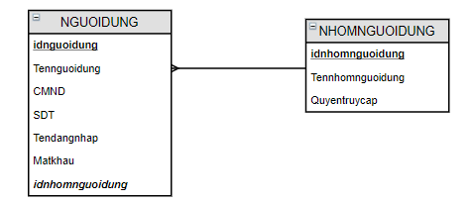
* *Nghiên cứu các tình huống gom nhóm bảng dữ liệu* 🡪 *làm bớt đi số bảng trong dữ liệu của mình:*

*+ Bảng dữ liệu truy xuất hệ thống, trường ít => truy xuất vào cùng 1 bảng*

*+ Trường tính toán nếu thực hiện nhiều => thêm trường đó vào bảng dữ liệu*

Bảng SUDUNGDICHVU và D_SUDUNGDICHVU thường được truy xuất cùng nhau => Gom thành bảng SUDUNGDICHVU. Với mỗi dịch vụ ta phải tính toán thành chi phí và phải tính toán nhiều lần nên sẽ thêm trường ‘Thanhtien’ = ‘Soluong’ * ‘Dongia’

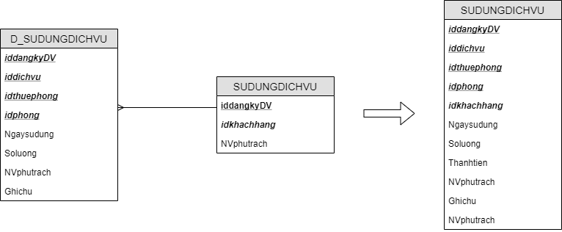

Bảng THONGTINTHUEPHONG và CHITIETTHUEPHONG thường được truy xuất cùng nhau => Gom thành bảng THONGTINTHUEPHONG. Với mỗi phòng thuê ta phải tính toán thành chi phí và phải tính toán nhiều lần nên sẽ thêm trường ‘Phithuephong’ = ‘Gialoaiphong’ * (‘Ngaydi’ – ‘Ngayden’)

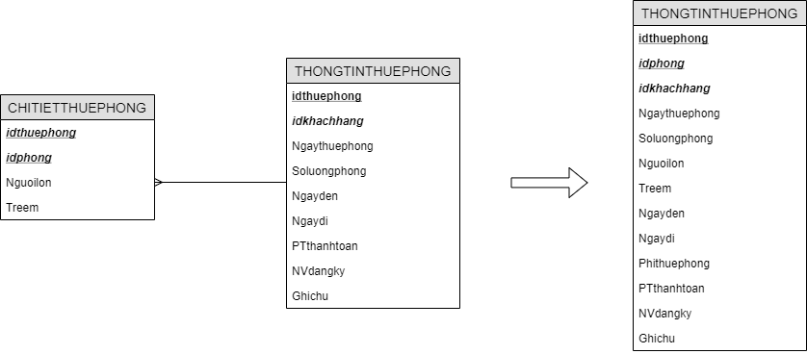

Bảng DODUNG và TRANGBIDODUNG thường được truy xuất cùng nhau => Gom thành bảng DODUNG

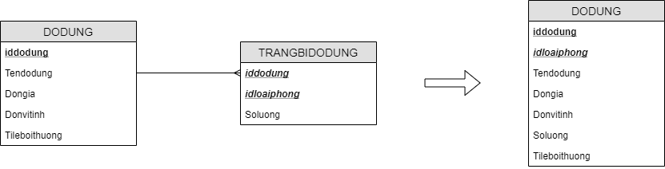

Bảng SUACHUATHIETBI và CHITIETSUACHUA thường được truy xuất cùng nhau => Gom thành bảng SUACHUATHIETBI

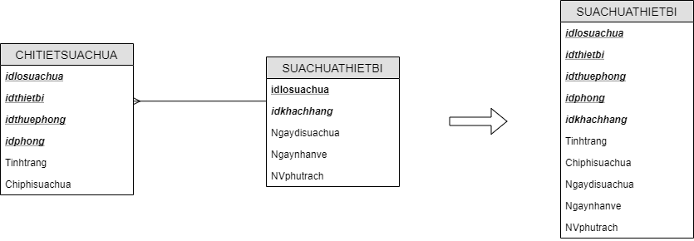

Bảng PHIEUPHAT và CHITIETPHIEUPHAT thường được truy xuất cùng nhau => Gom thành bảng PHIEUPHAT

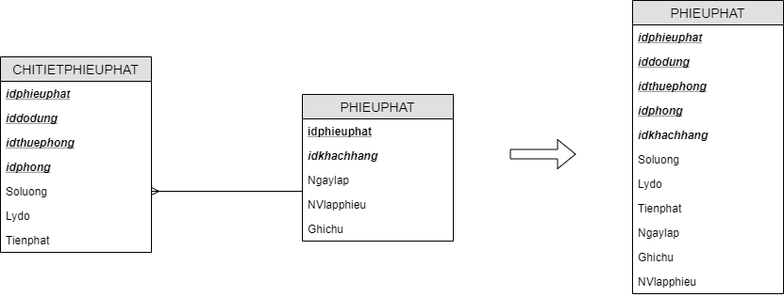

### ***3.3.3. Mô hình dữ liệu hệ thống***

* *Giải thích ký hiệu*

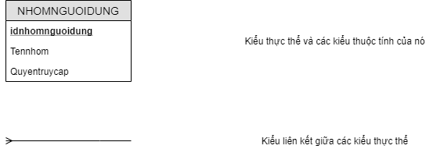

* *Vẽ mô hình dữ liệu hệ thống*

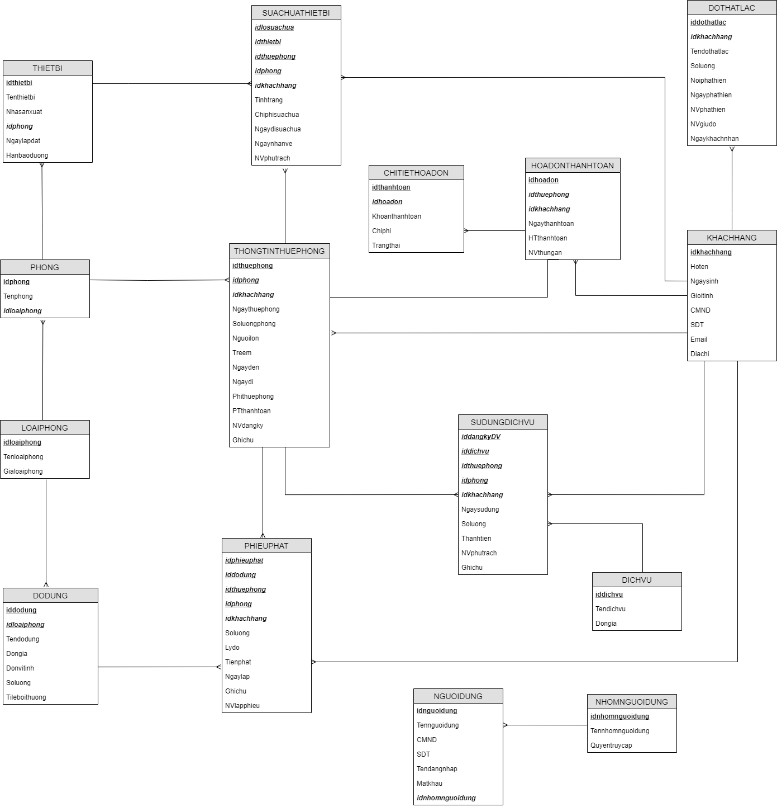

### ***3.3.4. Đặc tả bảng dữ liệu***

Bảng: KHACHHANG

|  |  |  |  |  |  |  |  |  |
| --- | --- | --- | --- | --- | --- | --- | --- | --- |
| **1.Số hiệu:** 1 | | **2.Tên bảng:** KHACHHANG | | | **3.Bí danh:** KHACHHANG | | | |
| **4. Mô tả:** Lưu trữ toàn bộ thông tin của khách hàng đến thuê phòng của khách sạn | | | | | | | | |
| **5. Mô tả chi tiết các cột** | | | | | | | | |
| **STT** | **Tên cột** | **Mô tả** | | **Kiểu dữ liệu** | | **Khuôn dạng** | | **N** |
| 1 | idkhachhang | Mã khách hàng | | C(10) | | Chữ cái + chữ số | | x |
| 2 | Hoten | Họ và tên khách hàng | | C(50) | | Chữ cái | | x |
| 3 | Ngaysinh | Ngày sinh | | D(8) | | Thời gian | |  |
| 4 | Gioitinh | Giới tính | | L(3) | | Chữ cái | |  |
| 5 | CMND | Số CMND | | C(20) | | Chữ số | | x |
| 6 | SDT | Số điện thoại khách hàng | | C(10) | | Chữ số | | x |
| 7 | Email | Email khách hàng | | C(50) | | Chữ cái | |  |
| 8 | Diachi | Địa chỉ khách hàng | | C(50) | | Chữ cái | |  |
| **6. Khóa ngoài** | | | | | | | | |
| **STT** | **Tên** | | **Cột khóa ngoài** | | | | **Quan hệ với bảng** | |

Bảng: LOAIPHONG

|  |  |  |  |  |  |  |  |
| --- | --- | --- | --- | --- | --- | --- | --- |
| **1.Số hiệu:** 2 | | **2.Tên bảng:** LOAIPHONG | | | | **3.Bí danh:** LOAIPHONG | |
| **4. Mô tả:** Lưu trữ thông tin các loại phòng của khách sạn về đặc điểm và mức giá | | | | | | | |
| **5. Mô tả chi tiết các cột** | | | | | | | |
| **Số** | **Tên cột** | **Mô tả** | | **Kiểu dữ liệu** | | **Khuôn dạng** | **N** |
| 1 | idloaiphong | Mã loại phòng | | C(10) | | Chữ cái + chữ số | x |
| 2 | Tenloaiphong | Tên loại phòng | | C(50) | | Chữ số | x |
| 3 | Gialoaiphong | Giá loại phòng | | N(8) | | Chữ cái | x |
| **6. Khóa ngoài** | | | | | | | |
| **Số** | **Tên** | | **Cột khóa ngoài** | | **Quan hệ với bảng** | | |

Bảng: DICHVU

|  |  |  |  |  |  |  |  |
| --- | --- | --- | --- | --- | --- | --- | --- |
| **1.Số hiệu:** 3 | | **2.Tên bảng:** DICHVU | | **3.Bí danh:** DICHVU | | | |
| **4. Mô tả:** Lưu trữ toàn bộ thông tin về các dịch vụ mà khách sạn cung cấp | | | | | | | |
| **5. Mô tả chi tiết các cột** | | | | | | | |
| **STT** | **Tên cột** | **Mô tả** | **Kiểu dữ liệu** | | **Khuôn dạng** | | **N** |
| 1 | iddichvu | Mã dịch vụ | C(10) | | Chữ cái + chữ số | | x |
| 2 | Tendichvu | Tên dịch vụ | C(50) | | Chữ cái | | x |
| 3 | Dongia | Đơn giá | N(8) | | Chữ số | | x |
| **6. Khóa ngoài** | | | | | | | |
| **STT** | **Tên** | | **Cột khóa ngoài** | | | **Quan hệ với bảng** | |

Bảng: PHONG

|  |  |  |  |  |  |  |  |
| --- | --- | --- | --- | --- | --- | --- | --- |
| **1.Số hiệu:** 4 | | **2.Tên bảng:** PHONG | | **3.Bí danh:** PHONG | | | |
| **4. Mô tả:** Lưu trữ toàn bộ thông tin của các phòng của khách sạn | | | | | | | |
| **5. Mô tả chi tiết các cột** | | | | | | | |
| **STT** | **Tên cột** | **Mô tả** | **Kiểu dữ liệu** | | **Khuôn dạng** | | **N** |
| 1 | idphong | Mã phòng | C(10) | | Chữ cái + chữ số | | x |
| 2 | Tenphong | Tên phòng | C(50) | | Chữ cái | | x |
| 3 | idloaiphong | Mã loại phòng | C(10) | | Chữ cái + chữ số | | x |
| **6. Khóa ngoài** | | | | | | | |
| **STT** | **Tên** | | **Cột khóa ngoài** | | | **Quan hệ với bảng** | |
| 1 | idloaiphong | | idloaiphong | | | LOAIPHONG | |

Bảng: THONGTINTHUEPHONG

|  |  |  |  |  |  |  |  |  |  |
| --- | --- | --- | --- | --- | --- | --- | --- | --- | --- |
| **1.Số hiệu:** 5 | | **2.Tên bảng:** THONGTINTHUEPHONG | | | | **3.Bí danh:** THONGTINTHUEPHONG | | | |
| **4. Mô tả:** Lưu trữ toàn bộ thông tin thuê phòng của khách hàng | | | | | | | | | |
| **5. Mô tả chi tiết các cột** | | | | | | | | | |
| **STT** | **Tên cột** | | **Mô tả** | | **Kiểu dữ liệu** | | | **Khuôn dạng** | **N** |
| 1 | idthuephong | | Mã thuê phòng | | C(10) | | | Chữ cái + chữ số | x |
| 2 | idphong | | Mã phòng | | C(10) | | | Chữ cái + chữ số | x |
| 3 | idkhachhang | | Mã khách hàng | | C(10) | | | Chữ cái + chữ số | x |
| 4 | Ngaythuephong | | Ngày thuê phòng | | D(8) | | | Thời gian | x |
| 5 | Soluongphong | | Số lượng phòng | | N(8) | | | Chữ số | x |
| 6 | Nguoilon | | Người lớn | | N(8) | | | Chữ số |  |
| 7 | Treem | | Trẻ em | | N(8) | | | Chữ số |  |
| 8 | Ngayden | | Ngày đến | | D(8) | | | Thời gian | x |
| 9 | Ngaydi | | Ngày đi | | D(8) | | | Thời gian | x |
| 10 | Phithuephong | | Phí thuê phòng | | N(8) | | | Chữ số | x |
| 11 | PTthanhtoan | | Phương thức thanh toán | | C(50) | | | Chữ cái |  |
| 12 | NVdangky | | Nhân viên đăng ký | | C(50) | | | Chữ cái |  |
| 13 | Ghichu | | Ghi chú | | C(50) | | | Chữ cái |  |
| **6. Khóa ngoài** | | | | | | | | | |
| **STT** | **Tên** | | | **Cột khóa ngoài** | | | **Quan hệ với bảng** | | |
| 1 | idphong | | | idphong | | | PHONG | | |
| 2 | idkhachhang | | | idkhachhang | | | KHACHHANG | | |

Bảng: THIETBI

|  |  |  |  |  |  |  |  |
| --- | --- | --- | --- | --- | --- | --- | --- |
| **1.Số hiệu:** 6 | | **2.Tên bảng:** THIETBI | | **3.Bí danh:** THIETBI | | | |
| **4. Mô tả:** Lưu trữ toàn bộ thông tin của các thiết bị trong các phòng của khách sạn | | | | | | | |
| **5. Mô tả chi tiết các cột** | | | | | | | |
| **STT** | **Tên cột** | **Mô tả** | **Kiểu dữ liệu** | | **Khuôn dạng** | | **N** |
| 1 | idthietbi | Mã thiết bị | C(10) | | Chữ cái + chữ số | | x |
| 2 | Tenthietbi | Tên thiết bị | C(50) | | Chữ cái | | x |
| 3 | Nhasanxuat | Nhà sản xuất | C(50) | | Chữ cái | |  |
| 4 | idphong | Mã phòng | C(10) | | Chữ cái + chữ số | | x |
| 5 | Ngaylapdat | Ngày lắp đặt | D(8) | | Thời gian | |  |
| 6 | Hanbaoduong | Hạn bảo dưỡng | D(8) | | Thời gian | | x |
| **6. Khóa ngoài** | | | | | | | |
| **STT** | **Tên** | | **Cột khóa ngoài** | | | **Quan hệ với bảng** | |
| 1 | idphong | | idphong | | | PHONG | |

Bảng: SUACHUATHIETBI

|  |  |  |  |  |  |  |  |  |
| --- | --- | --- | --- | --- | --- | --- | --- | --- |
| **1.Số hiệu:** 7 | | **2.Tên bảng:** SUACHUATHIETBI | | | | **3.Bí danh:** SUACHUATHIETBI | | |
| **4. Mô tả:** Lưu trữ toàn bộ thông tin đi sửa chữa các thiết bị hư hỏng | | | | | | | | |
| **5. Mô tả chi tiết các cột** | | | | | | | | |
| **STT** | **Tên cột** | **Mô tả** | | **Kiểu dữ liệu** | | | **Khuôn dạng** | **N** |
| 1 | idlosuachua | Mã lô sửa chữa | | C(10) | | | Chữ cái + chữ số | x |
| 2 | idthietbi | Mã thiết bị | | C(10) | | | Chữ cái + chữ số | x |
| 3 | idthuephong | Mã thuê phòng | | C(10) | | | Chữ cái + chữ số | x |
| 4 | idphong | Mã phòng | | C(10) | | | Chữ cái + chữ số | x |
| 5 | idkhachhang | Mã khách hàng | | C(10) | | | Chữ cái + chữ số | x |
| 6 | Tinhtrang | Tình trạng hư hỏng | | C(50) | | | Chữ cái |  |
| 7 | Chiphisuachua | Chi phí sửa chữa | | N(8) | | | Chữ số | x |
| 8 | Ngaydisuachua | Ngày đem đi sửa chữa | | D(8) | | | Thời gian |  |
| 9 | Ngaynhanve | Ngày nhận về | | D(8) | | | Thời gian |  |
| 10 | NVphutrach | Nhân viên phụ trách | | C(50) | | | Chữ cái |  |
| **6. Khóa ngoài** | | | | | | | | |
| **STT** | **Tên** | | **Cột khóa ngoài** | | **Quan hệ với bảng** | | | |
| 1 | idthietbi | | idthietbi | | THIETBI | | | |
| 2 | idthuephong | | idthuephong | | THONGTINTHUEPHONG | | | |
| 3 | idphong | | idphong | | PHONG | | | |
| 4 | idkhachhang | | idkhachhang | | KHACHHANG | | | |

Bảng: DODUNG

|  |  |  |  |  |  |  |  |  |
| --- | --- | --- | --- | --- | --- | --- | --- | --- |
| **1.Số hiệu:** 8 | | **2.Tên bảng:** DODUNG | | | | **3.Bí danh:** DODUNG | | |
| **4. Mô tả:** Lưu trữ toàn bộ thông tin về việc sắp xếp các đồ dùng trong các phòng của khách sạn | | | | | | | | |
| **5. Mô tả chi tiết các cột** | | | | | | | | |
| **STT** | **Tên cột** | | **Mô tả** | | **Kiểu dữ liệu** | | **Khuôn dạng** | **N** |
| 1 | iddodung | | Mã đồ dùng | | C(10) | | Chữ cái + chữ số | x |
| 2 | idloaiphong | | Mã loại phòng | | C(10) | | Chữ cái + chữ số | x |
| 3 | Tendodung | | Tên đồ dùng | | C(50) | | Chữ cái | x |
| 4 | Dongia | | Đơn giá | | N(8) | | Chữ số | x |
| 5 | Donvitinh | | Đơn vị tính | | C(50) | | Chữ cái |  |
| 6 | Soluong | | Số lượng | | N(8) | | Chữ số | x |
| 7 | Tileboithuong | | Tỉ lệ bồi thường khi hỏng, mất | | N(8) | | Chữ số | x |
| **6. Khóa ngoài** | | | | | | | | |
| **STT** | **Tên** | | | **Cột khóa ngoài** | | | **Quan hệ với bảng** | |
| 1 | idloaiphong | | | idloaiphong | | | LOAIPHONG | |

Bảng: SUDUNGDICHVU

|  |  |  |  |  |  |  |  |  |  |
| --- | --- | --- | --- | --- | --- | --- | --- | --- | --- |
| **1.Số hiệu:** 9 | | **2.Tên bảng:** SUDUNGDICHVU | | | | **3.Bí danh:** SUDUNGDICHVU | | | |
| **4. Mô tả:** Lưu trữ toàn bộ thông tin khách hàng đăng ký sử dụng dịch vụ tại khách hàng | | | | | | | | | |
| **5. Mô tả chi tiết các cột** | | | | | | | | | |
| **STT** | **Tên cột** | | **Mô tả** | | **Kiểu dữ liệu** | | | **Khuôn dạng** | **N** |
| 1 | iddangkyDV | | Mã đăng lý dịch vụ | | C(10) | | | Chữ cái + chữ số | x |
| 2 | iddichvu | | Mã dịch vụ | | C(10) | | | Chữ cái + chữ số | x |
| 3 | idthuephong | | Mã thuê phòng | | C(10) | | | Chữ cái + chữ số | x |
| 4 | idphong | | Mã phòng | | C(10) | | | Chữ cái + chữ số | x |
| 5 | idkhachhang | | Mã khách hàng | | C(10) | | | Chữ cái + chữ số | x |
| 6 | Ngaysudung | | Ngày sử dụng | | D(8) | | | Thời gian | x |
| 7 | Soluong | | Số lượng | | N(8) | | | Chữ số | x |
| 8 | NVphutrach | | Nhân viên phụ trách | | C(50) | | | Chữ cái |  |
| 9 | Ghichu | | Ghi chú | | C(50) | | | Chữ cái |  |
| **6. Khóa ngoài** | | | | | | | | | |
| **STT** | **Tên** | | | **Cột khóa ngoài** | | | **Quan hệ với bảng** | | |
| 1 | iddichvu | | | iddichvu | | | DICHVU | | |
| 2 | idthuephong | | | idthuephong | | | THONGTINTHUEPHONG | | |
| 3 | idphong | | | idphong | | | PHONG | | |
| 4 | idkhachhang | | | idkhachhang | | | KHACHHANG | | |

Bảng: DOTHATLAC

|  |  |  |  |  |  |  |  |  |  |
| --- | --- | --- | --- | --- | --- | --- | --- | --- | --- |
| **1.Số hiệu:** 1 | | **2.Tên bảng:** DOTHATLAC | | | | **3.Bí danh:** DOTHATLAC | | | |
| **4. Mô tả:** Lưu trữ toàn bộ thông tin về đồ khách bỏ quên ở khách sạn | | | | | | | | | |
| **5. Mô tả chi tiết các cột** | | | | | | | | | |
| **STT** | **Tên cột** | | **Mô tả** | | **Kiểu dữ liệu** | | **Khuôn dạng** | | **N** |
| 1 | iddothatlac | | Mã số đồ thất lạc | | C(10) | | Chữ cái + chữ số | | x |
| 2 | idkhachhang | | Mã khách hàng | | C(10) | | Chữ cái + chữ số | | x |
| 3 | Tendothatlac | | Tên đồ thất lạc | | C(50) | | Chữ cái | | x |
| 4 | Soluong | | Số lượng | | N(8) | | Chữ số | | x |
| 5 | Noiphathien | | Nơi phát hiện | | C(50) | | Chữ cái | |  |
| 6 | Ngayphathien | | Ngày phát hiện | | D(8) | | Thời gian | |  |
| 7 | NVphathien | | Nhân viên phát hiện | | C(50) | | Chữ cái | |  |
| 8 | NVgiudo | | Nhân viên giữ đồ | | C(50) | | Chữ cái | |  |
| 9 | Ngaykhachnhan | | Ngày khách nhận lại | | D(8) | | Thời gian | |  |
| **6. Khóa ngoài** | | | | | | | | | |
| **STT** | **Tên** | | | **Cột khóa ngoài** | | | | **Quan hệ với bảng** | |
| 1 | idkhachhang | | | idkhachhang | | | | KHACHHANG | |

Bảng: PHIEUPHAT

|  |  |  |  |  |  |  |  |  |  |
| --- | --- | --- | --- | --- | --- | --- | --- | --- | --- |
| **1.Số hiệu:** 11 | | **2.Tên bảng:** PHIEUPHAT | | | | **3.Bí danh:** PHIEUPHAT | | | |
| **4. Mô tả:** Lưu trữ toàn bộ thông tin phiếu phạt làm hỏng , mất đồ của khách sạn của khách hàng đến thuê phòng | | | | | | | | | |
| **5. Mô tả chi tiết các cột** | | | | | | | | | |
| **STT** | **Tên cột** | | **Mô tả** | | **Kiểu dữ liệu** | | | **Khuôn dạng** | **N** |
| 1 | idphieuphat | | Mã phiếu phạt | | C(10) | | | Chữ cái + chữ số | x |
| 2 | iddodung | | Mã đồ dùng | | C(10) | | | Chữ cái + chữ số | x |
| 3 | idthuephong | | Mã thuê phòng | | C(10) | | | Chữ cái + chữ số | x |
| 4 | idphong | | Mã phòng | | C(10) | | | Chữ cái + chữ số | x |
| 5 | idkhachhang | | Mã khách hàng | | C(10) | | | Chữ cái + chữ số | x |
| 6 | Soluong | | Số lượng | | N(8) | | | Chữ số | x |
| 7 | Lydo | | Lý do hỏng, mất | | C(50) | | | Chữ cái |  |
| 8 | Tienphat | | Chi phí nộp phạt | | N(8) | | | Chữ số | x |
| 9 | Ngaylap | | Ngày lập | | D(8) | | | Thời gian | x |
| 10 | NVlapphieu | | Nhân viên lập phiếu | | C(50) | | | Chữ cái |  |
| 11 | Ghichu | | Ghi chú | | C(50) | | | Chữ cái |  |
| **6. Khóa ngoài** | | | | | | | | | |
| **STT** | **Tên** | | | **Cột khóa ngoài** | | | **Quan hệ với bảng** | | |
| 1 | iddodung | | | iddodung | | | DODUNG | | |
| 2 | idthuephong | | | idthuephong | | | THONGTINTHUEPHONG | | |
| 3 | idphong | | | idphong | | | PHONG | | |
| 4 | idkhachhang | | | idkhachhang | | | KHACHHANG | | |

Bảng: HOADONTHANHTOAN

|  |  |  |  |  |  |  |  |  |  |
| --- | --- | --- | --- | --- | --- | --- | --- | --- | --- |
| **1.Số hiệu:** 12 | | **2.Tên bảng:** HOADONTHANHTOAN | | | | **3.Bí danh:** HOADONTHANHTOAN | | | |
| **4. Mô tả:** Lưu trữ thông tin về việc thanh toán của khách hàng khi trả phòng | | | | | | | | | |
| **5. Mô tả chi tiết các cột** | | | | | | | | | |
| **STT** | **Tên cột** | | **Mô tả** | | **Kiểu dữ liệu** | | | **Khuôn dạng** | **N** |
| 1 | idhoadon | | Mã hóa đơn | | C(10) | | | Chữ cái + chữ số | x |
| 2 | idthuephong | | Mã thuê phòng | | C(10) | | | Chữ cái + chữ số | x |
| 3 | idkhachhang | | Mã khách hàng | | C(10) | | | Chữ cái + chữ số | x |
| 4 | Ngaythanhtoan | | Ngày thanh toán | | D(8) | | | Thời gian | x |
| 5 | HTthanhtoan | | Hình thức thanh toán | | C(50) | | | Chữ cái |  |
| 6 | NVthungan | | Nhân viên thu ngân | | C(50) | | | Chữ cái |  |
| **6. Khóa ngoài** | | | | | | | | | |
| **STT** | **Tên** | | | **Cột khóa ngoài** | | | **Quan hệ với bảng** | | |
| 1 | idthuephong | | | idthuephong | | | THONGTINTHUEPHONG | | |
| 2 | idkhachhang | | | idkhachhang | | | KHACHHANG | | |

Bảng: CHITIETHOADON

|  |  |  |  |  |  |  |  |  |  |
| --- | --- | --- | --- | --- | --- | --- | --- | --- | --- |
| **1.Số hiệu:** 13 | | **2.Tên bảng:** CHITIETHOADON | | | | **3.Bí danh:**CHITIETHOADON | | | |
| **4. Mô tả:** Lưu trữ toàn bộ thông tin về các khoản thanh toán của khách hàng khi làm thủ tục trả phòng | | | | | | | | | |
| **5. Mô tả chi tiết các cột** | | | | | | | | | |
| **STT** | **Tên cột** | | **Mô tả** | | **Kiểu dữ liệu** | | | **Khuôn dạng** | **N** |
| 1 | idthanhtoan | | Mã thanh toán | | C(10) | | | Chữ cái + chữ số | x |
| 2 | idhoadon | | Mã hóa đơn | | C(10) | | | Chữ cái + chữ số | x |
| 3 | Khoanthanhthoan | | Khoản thanh toán | | C(50) | | | Chữ cái | x |
| 4 | Chiphi | | Chi phí thanh toán | | N(8) | | | Chữ số | x |
| 5 | Trangthai | | Trạng thái | | C(50) | | | Chữ cái |  |
| **6. Khóa ngoài** | | | | | | | | | |
| **STT** | **Tên** | | | **Cột khóa ngoài** | | | **Quan hệ với bảng** | | |
| 1 | idhoadon | | | idhoadon | | | HOADONTHANHTOAN | | |

Bảng: NHOMNGUOIDUNG

|  |  |  |  |  |  |  |  |  |  |
| --- | --- | --- | --- | --- | --- | --- | --- | --- | --- |
| **1.Số hiệu:** 14 | | **2.Tên bảng:** NHOMNGUOIDUNG | | | | **3.Bí danh:** NHOMNGUOIDUNG | | | |
| **4. Mô tả:** Lưu trữ toàn bộ thông tin của các nhóm người dùng | | | | | | | | | |
| **5. Mô tả chi tiết các cột** | | | | | | | | | |
| **STT** | **Tên cột** | | **Mô tả** | | **Kiểu dữ liệu** | | | **Khuôn dạng** | **N** |
| 1 | idnhomnguoidung | | Mã nhóm người dùng | | C(10) | | | Chữ cái + chữ số | x |
| 2 | Tennhomnguoidung | | Tên nhóm người dùng | | C(50) | | | Chữ cái | x |
| 3 | Quyentruycap | | Quyền truy cập | | N(8) | | | Chữ số | x |
| **6. Khóa ngoài** | | | | | | | | | |
| **STT** | **Tên** | | | **Cột khóa ngoài** | | | **Quan hệ với bảng** | | |

Bảng: NGUOIDUNG

|  |  |  |  |  |  |  |  |  |  |
| --- | --- | --- | --- | --- | --- | --- | --- | --- | --- |
| **1.Số hiệu:** 15 | | **2.Tên bảng:** NGUOIDUNG | | | | **3.Bí danh:** NGUOIDUNG | | | |
| **4. Mô tả:** Lưu trữ toàn bộ thông tin của nhân viên trong hệ thống | | | | | | | | | |
| **5. Mô tả chi tiết các cột** | | | | | | | | | |
| **STT** | **Tên cột** | | **Mô tả** | | **Kiểu dữ liệu** | | | **Khuôn dạng** | **N** |
| 1 | idnguoidung | | Mã người dùng | | C(10) | | | Chữ cái + chữ số | x |
| 2 | Tennguoidung | | Tên người dùng | | C(50) | | | Chữ cái | x |
| 3 | CMND | | Số CMND | | C(20) | | | Chữ số | x |
| 4 | SDT | | Số điện thoại | | C(10) | | | Chữ số |  |
| 5 | Tendangnhap | | Tên đăng nhập | | C(50) | | | Chữ cái + chữ số | x |
| 6 | Matkhau | | Mật khẩu | | C(50) | | | Chữ cái + chữ số | x |
| 7 | idnhomnguoidung | | Mã nhóm người dùng | | C(10) | | | Chữ cái + chữ số | x |
| **6. Khóa ngoài** | | | | | | | | | |
| **STT** | **Tên** | | | **Cột khóa ngoài** | | | **Quan hệ với bảng** | | |
| 1 | idnhomnguoidung | | | idnhomnguoidung | | | NHOMNGUOIDUNG | | |

## **3.4. Thiết kế kiến trúc chương trình**

### ***3.4.1. Thiết kế kiến trúc hệ thống mức cao***

*Đầu vào*

* DFD hệ thống và đặc tả modul xử lý
* Thiết kế kiểm soát
* Thiết kế CSDL

*Đầu ra*

* Lược đồ cấu trúc: kiến trúc tổng thể của hệ thống máy tính dưới dạng modul chương trình.
* Đặc tả các modul chương trình.
* *Giải thích ký hiệu:*

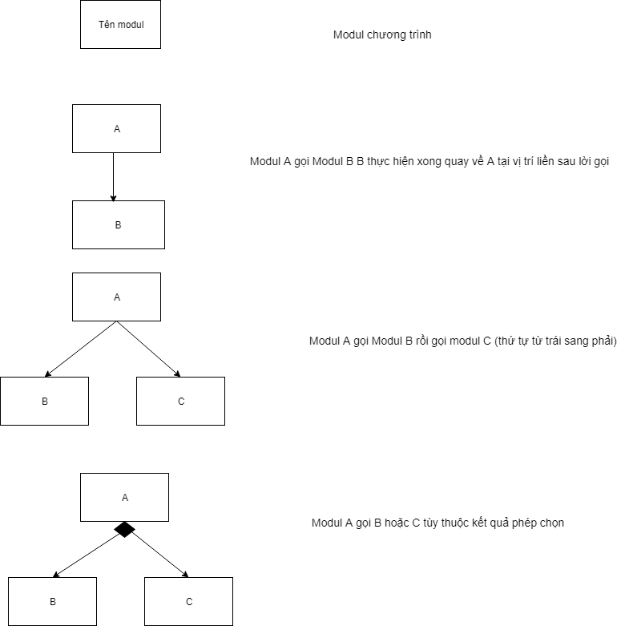

* *Thiết kế:*

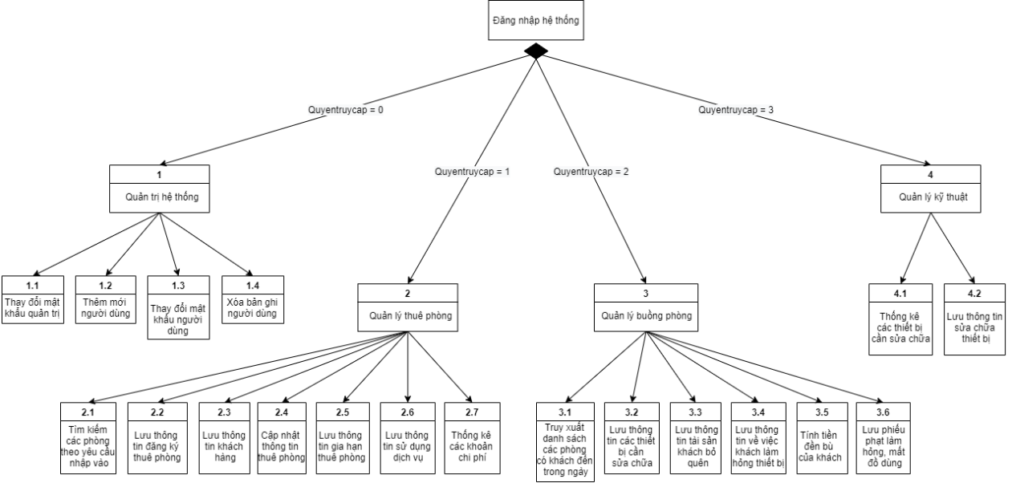

### ***3.4.2. Thiết kế modul xử lý***

*Modul Quản lý thuê phòng*

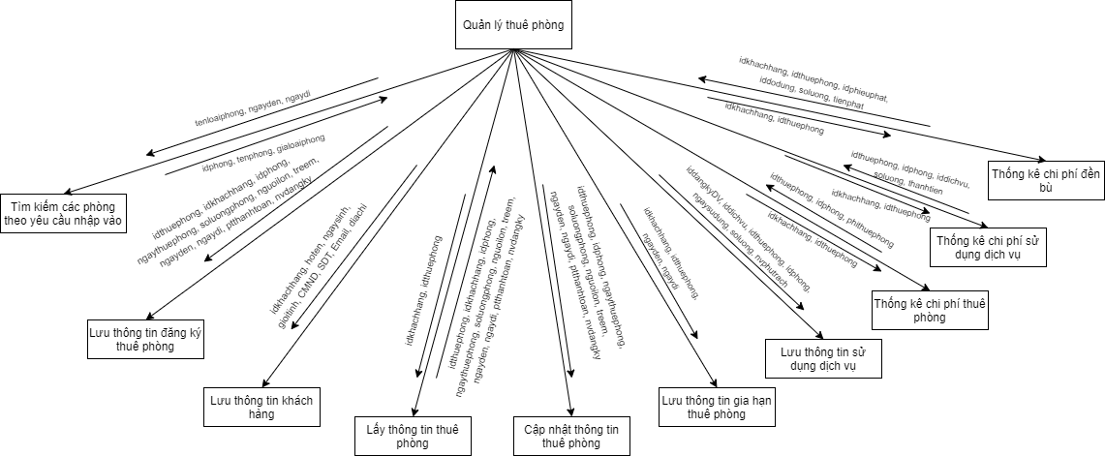

*Modul Quản lý buồng phòng*

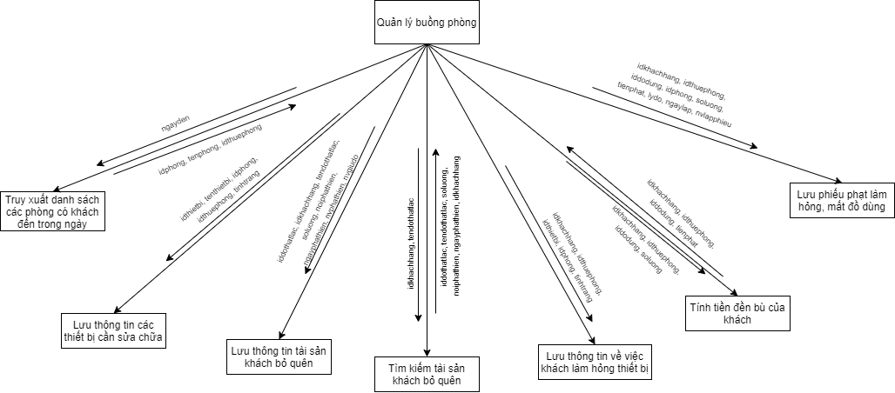

*Modul Quản lý kỹ thuật*

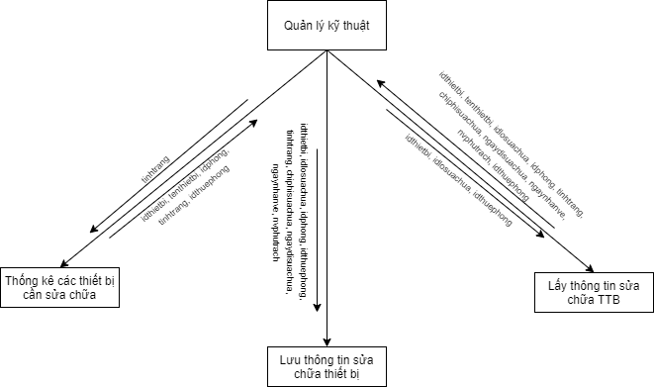

## **3.5. Thiết kế giao diện người - máy**

### ***3.5.1. Thiết kế hệ thống đơn chọn***

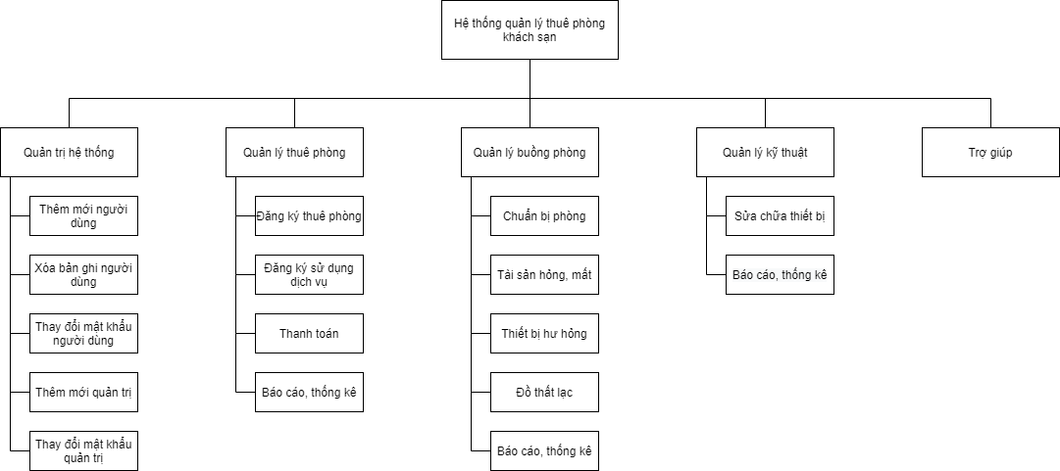

### ***3.5.2. Thiết kế form nhập liệu cho danh mục***

*Tên giao diện:* Thông tin khách hàng

*Người sử dụng:* Quản lý thuê phòng, quyentruycap = 1

*Chức năng:* Tìm kiếm, Xem, Thêm, Sửa, Xóa thông tin của khách hàng

*Thiết kế:*

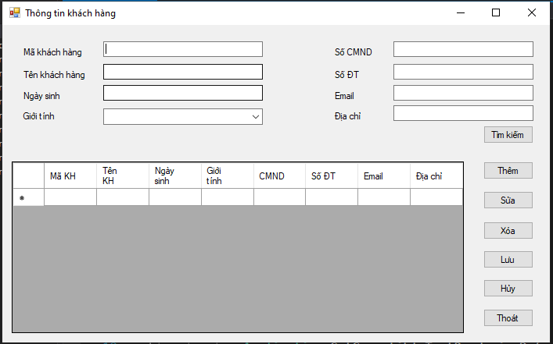

*Tiền điều kiện:* Người dùng đăng nhập vào hệ thống với quyền quản lý thuê phòng (quyentruycap = 1)

*Hậu điều kiện:* Trở về giao diện chính.

*Biểu đồ trình tự hoạt động:*

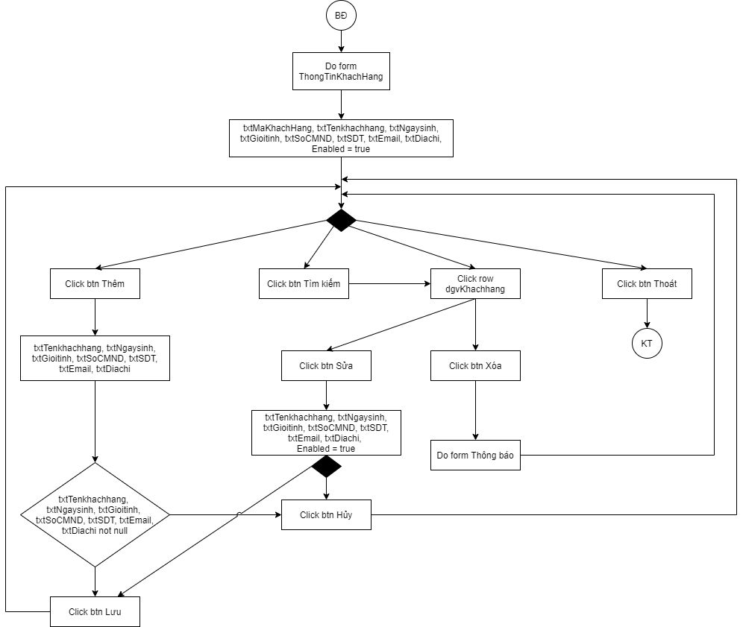

*Bảng dữ liệu:*

|  |  |  |  |
| --- | --- | --- | --- |
| **Bảng dữ liệu** | **Thuộc tính sử dụng** | **Mức độ sử dụng** | **Điều kiện toàn vẹn (Nhập gì vào khi thêm dữ liệu vào)** |
| KHACHHANG | idkhachhang | R, D | Tự động tạo mã |
| Hoten | C, R, E, D | Không |
| Ngaysinh | C, R, E, D | Đúng định dạng ngày tháng |
| Gioitinh | C, R, E, D | Chọn trong comboBox |
| CMND | C, R, E, D | Chữ số |
| SDT | C, R, E, D | Chữ số |
| Email | C, R, E, D | Đúng định dạng email |
| Diachi | C, R, E, D | Không |

*Quy trình, công thức xử lý:*

* Btn Tìm kiếm: Sau khi click vào nút này thì dgvKhachhang sẽ hiển thị danh sách khách hàng có thông tin tương ứng thỏa mãn thông tin tìm kiếm trong txtMakhachhang, txtTenkhachhang, txtNgaysinh, cbGioitinh, txtSoCMND, txtSDT, txtEmail, txtDiachi.
* Btn Thêm: Sau khi click vào nút này thì txtMakhachhang trống và có Enabled = false không cho phép nhập liệu; txtTenkhachhang, txtNgaysinh, cbGioitinh, txtSoCMND, txtSDT, txtEmail, txtDiachi có Enabled = true để người dùng có thể thao tác nhập liệu.
* Btn Sửa: Sau khi click vào nút này thì txtTenkhachhang, txtNgaysinh, cbGioitinh, txtSoCMND, txtSDT, txtEmail, txtDiachi có Enabled = true để người dùng có thể thao tác nhập liệu.
* Btn Xóa: Sau khi click nút này, màn hình hiện lên thông báo hỏi bạn chắc chắn muốn xóa hay không, nếu chọn OK dữ liệu được chọn sẽ bị xóa.
* Btn Lưu: Sau khi click nút này thì toàn bộ dữ liệu nhập vào được lưu vào hệ thống.
* Btn Hủy: Sau khi click nút này thì toàn bộ thao tác đang thực hiện bị hủy và trở về trạng thái trước khi thực hiện thao tác.
* Btn Thoát: Sau khi click nút này thì thoát khỏi giao diện, trở về trạng thái trước khi gọi giao diện.
* dgvKhachhang: Sau khi click vào 1 dòng trên dgvKhachhang, mọi thông tin trên dòng sẽ hiển thị lên trên txtMakhachhang, txtTenkhachhang, txtNgaysinh, cbGioitinh, txtSoCMND, txtSDT, txtEmail, txtDiachi tương ứng, kích các btn Xóa hay btn Sửa để tiếp tục thao tác.

*Định dạng kết quả đầu ra:*

* Bảng dữ liệu thay đổi: KHACHHANG
* Trạng thái hệ thống sau khi thoát khỏi giao diện: trở về trạng thái trước khi gọi giao diện.

### ***3.5.3. Thiết kế form xử lý nghiệp vụ***

*Tên giao diện:* Đăng ký sử dụng dịch vụ

*Người sử dụng:* Quản lý thuê phòng, quyentruycap = 1

*Chức năng:* Đăng ký sử dụng dịch vụ cho khách hàng đang thuê phòng, cho phép hiển thị thông tin khách hàng, tính toán và in hóa đơn sử dụng dịch vụ nếu được yêu cầu.

*Thiết kế:*

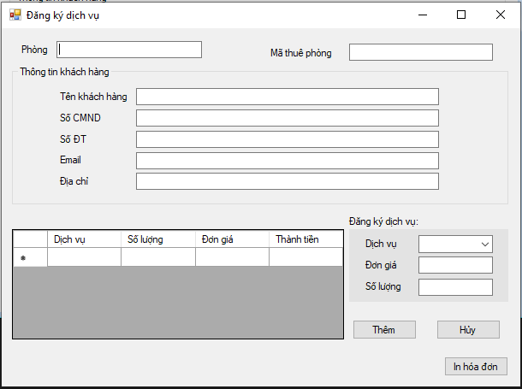

*Tiền điều kiện:* Người dùng đăng nhập vào hệ thống với quyền quản lý thuê phòng (quyentruycap = 1)

*Hậu điều kiện:* Trở về giao diện chính.

*Biểu đồ trình tự hoạt động:*

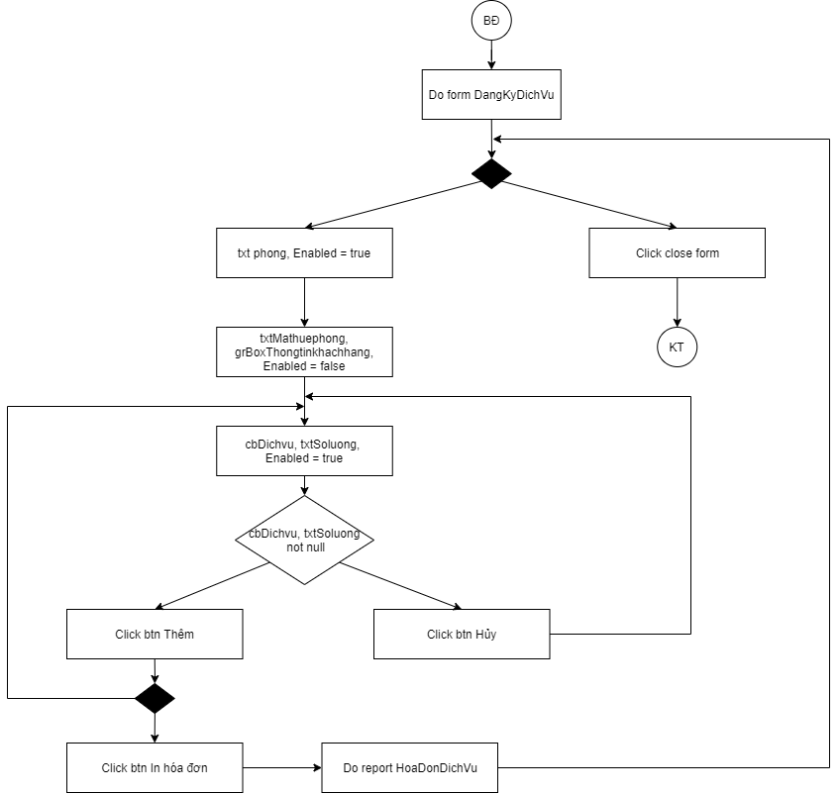

*Bảng dữ liệu:*

|  |  |  |  |
| --- | --- | --- | --- |
| **Bảng dữ liệu** | **Thuộc tính sử dụng** | **Mức độ sử dụng** | **Điều kiện toàn vẹn (Nhập gì vào khi thêm dữ liệu vào)** |
| THONGTINTHUEPHONG | idphong | C, R | Nhập đúng phòng trong khách sạn |
| idthuephong | R | Hiển thị tự động tương ứng với phòng nhập vào |
| KHACHHANG | Hoten | R | Hiển thị tự động tương ứng với phòng nhập vào |
| CMND | R |
| SDT | R |
| Email | R |
| Diachi | R |
| DICHVU | Tendichvu | C, R | Chọn trong comboBox |
| Dongia | R | Hiển thị tự động tương ứng với dịch vụ được chọn |
| SUDUNGDICHVU | Soluong | C, R, E, D | Số nguyên lớn hơn 0 |
| Thanhtien | R | Được tính tự động |

*Quy trình, công thức xử lý:*

* txtPhong: Nhập vào số phòng của khách hàng đang thuê muốn sử dụng dịch vụ. Sau khi nhập vào số phòng, txtMathuephong và grBoxThongtinkhachhang hiển thị thông tin tương ứng của khách hàng đang thuê phòng đó.
* cbDichvu: Gồm các dịch vụ của khách sạn, chọn dịch vụ khách hàng muốn sử dụng, khi đó txtDongia hiển thị tương ứng với dịch vụ được chọn.
* txtSoluong: Nhập vào số lượng dịch vụ muốn sử dụng.
* btn Thêm: Sau khi click nút này thì thông tin đăng ký sử dụng dịch vụ được hiển thị trên dgvDichvu.
* btn Hủy: Sau khi click nút này thì thông tin đăng ký sử dụng dịch vụ đang chọn bị hủy, cbDichvu, txtDongia, txtSoluong được reset về trống.
* btn In hóa đơn: Sau khi click nút này thì xuất hóa đơn sử dụng dịch vụ cho khách hàng với các thông tin trong dgvDichvu và thông tin đăng ký sử dụng ịch vụ được lưu vào hệ thống.

*Định dạng kết quả đầu ra:*

* Bảng dữ liệu thay đổi: SUDUNGDICHVU
* Trạng thái hệ thống sau khi thoát khỏi giao diện: trở về trạng thái trước khi gọi giao diện.

### ***3.5.4. Thiết kế báo cáo***

* Nghiệp vụ:

*Tên báo cáo:* Hóa đơn sử dụng dịch vụ

*Người lập:* Nhân viên bộ phận quản lý thuê phòng

*Nhiệm vụ:* Lập và xác nhận với khách hàng chi phí sử dụng dịch vụ

*Môi trường:* Khách hàng

*Mẫu báo cáo:*

|  |  |  |  |  |  |  |  |  |  |  |  |  |  |  |  |  |  |  |  |  |  |  |  |  |  |  |  |  |  |  |  |  |  |  |  |  |  |  |  |  |
| --- | --- | --- | --- | --- | --- | --- | --- | --- | --- | --- | --- | --- | --- | --- | --- | --- | --- | --- | --- | --- | --- | --- | --- | --- | --- | --- | --- | --- | --- | --- | --- | --- | --- | --- | --- | --- | --- | --- | --- | --- |
| Khách sạn NO:  .........................  **HÓA ĐƠN SỬ DỤNG DỊCH VỤ**  Họ và tên khách hàng: ...............................................................................  Số CMND: ................................................................................................   |  |  |  |  |  |  |  |  | | --- | --- | --- | --- | --- | --- | --- | --- | | STT | Số phòng | Tên dịch vụ | Ngày sử dụng | Số lượng | Đơn giá | Thành tiền | Ghi chú | | 1 |  |  |  |  |  |  |  | | 2 |  |  |  |  |  |  |  | | ... |  |  |  |  |  |  |  | | Cộng: |  |  |  |  |  |  |  |   KHÁCH HÀNG TỔ DỊCH VỤ  (Ký) (Ký) |

*Bảng dữ liệu sử dụng:* THONGTINTHUEPHONG, SUDUNGDICHVU, KHACHHANG, DICHVU

|  |  |  |
| --- | --- | --- |
| STT | Bảng dữ liệu sử dụng | Thuộc tính sử dụng |
| 1 | THONGTINTHUEPHONG | idphong |
| 2 | SUDUNGDICHVU | Ngaysudung  Soluong  Thanhtien  NVphutrach |
| 3 | KHACHHANG | Hoten  CMND |
| 4 | DICHVU | Tendichvu  Dongia |

*Trường dữ liệu tính toán:*

* Thanhtien = Dongia*Soluong
* Cộng = ∑ Thanhtien

*Kích cỡ:* giấy A4

*Số lượng phiên bản:* 1 bản

* Thống kê:

*Tên báo cáo:* Hóa đơn thanh toán

*Người lập:* Nhân viên bộ phận quản lý thuê phòng

*Nhiệm vụ:* Lập và yêu cầu khách hàng thanh toán tất cả các khoản chi phí trong quá trình thuê phòng

*Môi trường:* Khách hàng

*Mẫu báo cáo:*

|  |  |  |  |  |  |  |  |  |  |  |  |  |  |  |  |  |  |  |  |  |  |  |  |  |  |  |  |  |  |  |  |  |  |  |  |  |  |  |  |  |
| --- | --- | --- | --- | --- | --- | --- | --- | --- | --- | --- | --- | --- | --- | --- | --- | --- | --- | --- | --- | --- | --- | --- | --- | --- | --- | --- | --- | --- | --- | --- | --- | --- | --- | --- | --- | --- | --- | --- | --- | --- |
| Khách sạn NO:  .........................  **HÓA ĐƠN THANH TOÁN**  Mã thuê phòng: .........................................................................................  Họ và tên khách hàng: ...............................................................................  Số CMND: ................................................................................................  Thời gian: ..................................................................................................  Hình thức thanh toán: ................................................................................   |  |  |  |  |  | | --- | --- | --- | --- | --- | | STT | Số phòng | Khoản thanh toán | Chi phí thanh toán | Trạng thái | | 1 |  |  |  |  | | 2 |  |  |  |  | | ... |  |  |  |  | |  |  |  |  |  | |  |  |  |  |  | |  |  |  |  |  | | Cộng: |  |  |  |  |     KHÁCH HÀNG THU NGÂN  (Ký) (Ký) |

*Bảng dữ liệu sử dụng:* KHACHHANG, THONGTINTHUEPHONG, SUDUNGDICHVU, DICHVU, PHIEUPHAT, HOADONTHANHTOAN

|  |  |  |
| --- | --- | --- |
| STT | Bảng dữ liệu sử dụng | Thuộc tính sử dụng |
| 1 | KHACHHANG | Hoten  CMND |
| 2 | THONGTINTHUEPHONG | idthuephong  idphong  PTthanhtoan  Phithuephong |
| 3 | SUDUNGDICHVU | Thanhtien |
| 4 | DICHVU | Tendichvu |
| 5 | PHIEUPHAT | Lydo  Tienphat |
| 6 | HOADONTHANHTOAN | Ngaythanhtoan  HTthanhtoan  NVthungan |

*Trường dữ liệu tính toán:* Cộng = ∑ Chi phí thanh toán

*Kích cỡ:* giấy A4

*Số lượng phiên bản:* 1 bản

# **ĐÁNH GIÁ CÔNG VIỆC VÀ KẾT LUẬN**

Với sự hướng dẫn của giáo viên và các nguồn tài liệu tham khảo, em đã tìm hiểu và nghiên cứu, phân tích hệ thống “Quản lý thuê phòng khách sạn” trên hai phương diện chức năng và dữ liệu. Đề tài đã phân tích hệ thống cho Quản lý thuê phòng khách sạn, tìm hiểu được các quy trình hoạt động, xây dựng các biểu đồ phân cấp chức năng, phân tích hệ thống về dữ liệu và xây dựng mô hình dữ liệu cho hệ thống. Nhìn chung, đề tài đã đạt được những yêu cầu đề ra, tạo được nền tảng để phát triển thành một ứng dụng hoàn chỉnh.

Do kiến thức về nội dung này còn hạn chế nên phần lớn các nghiệp vụ của hệ thống em đều tham khảo trên Internet và do chưa có nhiều kinh nghiệm trong phân tích và thiết kế, chính vì vậy việc phân tích thiết kế của em không tránh khỏi thiếu sót.

Một số sai sót, nhược điểm mắc phải trong quá trình thực hiện đề tài:

* Phân tích dữ liệu còn thiếu sót, chưa sát thực tế.
* Thiết kế hệ thống chưa đáp ứng đầy đủ nhu cầu thực tế.
* Thiết kế giao diện chưa được đẹp.

Cuối cùng em xin chân thành cảm ơn sự giúp đỡ tận tình của cô Nguyễn Hoài Anh để em có thể hoàn thành đề tài nghiên cứu của mình. Rất mong nhận được sự góp ý của cô nhiều hơn đối với đề tài của em. Em xin chân thành cảm ơn!

# **TÀI LIỆU THAM KHẢO**

1. Slide *Phân tích thiết kế hệ thống* của cô Nguyễn Hoài Anh
2. Báo cáo *Phân tích thiết kế hệ thống Quản lý khách sạn*, nhóm tác giả Nguyễn Thị Lam Phương, Hồ Trần Nam, <https://tailieu.vn/doc/bao-cao-phan-tich-va-thiet-ke-he-thong-quan-ly-khach-san-681836.html>
3. *Phân tích thiết kế hệ thống thông tin quản lý khách sạn*, nhóm tác giả Nguyễn Thanh Bảo, Nguyễn Thị Chung, Phan Thị Tâm, Sâm Lý Hùng, Lê Sỹ Định, <https://phantichthietkehethong.files.wordpress.com/2014/10/nhom1_lop13cdtp1_lan2.pdf>